ระบบบริหารการจัดการเรียนรู้ด้านวิศวกรรมคอมพิวเตอร์
Learning Management System for Computer Engineering
(CE Learnify)

ธีรภัทร์ สุขสโมสร
วีรภัทร ประสมพงษ์
วีระพจน์ ชูชาติ

ปริญญานิพนธ์นี้เป็นส่วนหนึ่งของการศึกษาตามหลักสูตรปริญญาวิศวกรรมศาสตรบัณฑิต
สาขาวิชาวิศวกรรมคอมพิวเตอร์ คณะวิศวกรรมศาสตร์
สถาบันเทคโนโลยีพระจอมเกล้าเจ้าคุณทหารลาดกระบัง
ปีการศึกษา 2567
ปริญญานิพนธ์ปีการศึกษา 2567
ภาควิชาวิศวกรรมคอมพิวเตอร์
คณะวิศวกรรมศาสตร์ สถาบันเทคโนโลยีพระจอมเกล้าเจ้าคุณทหารลาดกระบัง
เรื่อง ระบบบริหารการจัดการเรียนรู้ด้านวิศวกรรมคอมพิวเตอร์
Learning Management System for Computer Engineering (CE Learnify)
ผู้จัดทำ
1. นายธีรภัทร์ สุขสโมสร รหัสนักศึกษา 65015077
2. นายวีรภัทร ประสมพงษ์ รหัสนักศึกษา 65015143
3. นายวีระพจน์ ชูชาติ รหัสนักศึกษา 65015144
อาจารย์ที่ปรึกษา (ผศ. ธนา หงษ์สุวรรณ)
อาจารย์ที่ปรึกษาร่วม (ผศ.ดร.ชมพูนุท เต็งเจริญ)

ระบบบริหารการจัดการเรียนรู้ด้านวิศวกรรมคอมพิวเตอร์
นายธีรภัทร์ สุขสโมสร 65015077
นายวีรภัทร ประสมพงษ์ 65015143
นายวีระพจน์ ชูชาติ 65015144
ผศ.ธนา หงษ์สุวรรณ อาจารย์ที่ปรึกษา
ผศ.ดร.ชมพูนุท เต็งเจริญ อาจารย์ที่ปรึกษาร่วม
ปีการศึกษา 2567
บทคัดย่อ
การเรียนรู้ในยุคปัจจุบันมีความหลากหลายและควรมีช่องทางการเรียนรู้ที่หลากหลายมากกว่าการบรรยายเพียงอย่างเดียว ทั้งนี้เพื่อตอบสนองต่อความต้องการของผู้เรียนที่ต้องการความยืดหยุ่นในการเข้าถึงเนื้อหาและการปรับตัวให้เข้ากับสภาพแวดล้อมการศึกษาที่เปลี่ยนแปลงไปอย่างรวดเร็ว ในบริบทนี้ โครงการ “ระบบบริหารการจัดการเรียนรู้ด้านวิศวกรรมคอมพิวเตอร์ (CE Learnify)” จึงพัฒนาขึ้นเพื่อสร้างแพลตฟอร์มการเรียนออนไลน์ รองรับการลงทะเบียนและเข้าสู่ระบบผ่านหลากหลายช่องทาง ระบบนี้เปิดโอกาสให้ผู้เรียนเข้าถึงเนื้อหาการเรียนรู้ได้ทุกที่ทุกเวลา สามารถติดตามความก้าวหน้าของตนเอง ทำแบบทดสอบ ส่งงาน และรับผลตอบกลับได้อย่างรวดเร็ว ช่วยส่งเสริมการเรียนรู้ด้วยตนเองและการจัดการเวลาเรียนที่ยืดหยุ่น สำหรับผู้สอน สามารถออกแบบและจัดการคอร์สเรียนได้อย่างยืดหยุ่นผ่านการบูรณาการเนื้อหาที่หลากหลาย ทั้งวิดีโอ เอกสารประกอบการเรียน แบบทดสอบ และแบบฝึกหัด เพื่อให้ผู้เรียนได้รับประสบการณ์การเรียนรู้ที่ครบถ้วน ขณะที่ผู้สอนสามารถติดตามความก้าวหน้าผ่านแดชบอร์ดที่แสดงผลทั้งในรูปแบบกราฟและตาราง ระบบยังรองรับการส่งงานและตรวจงานแบบอัตโนมัติ พร้อมให้ผลตอบรับแบบเรียลไทม์ ช่วยลดภาระงานของผู้สอนและเพิ่มความรวดเร็วในการประเมินผล นอกจากนี้ ระบบยังมีฟังก์ชันประกาศข่าวสารภายในคอร์สที่ช่วยให้การสื่อสารระหว่างผู้สอนและผู้เรียนมีความชัดเจนและต่อเนื่อง อีกทั้งยังมีระบบ Video Streaming ที่รองรับการสตรีมวิดีโอแบบเรียลไทม์ และจัดการการอัปโหลดและแปลงรูปแบบวิดีโออย่างมีประสิทธิภาพ ด้วยคุณสมบัติที่ครอบคลุมและการออกแบบที่เน้นประสบการณ์ผู้ใช้งานที่ราบรื่น ระบบ CE Learnify จึงเป็นตัวเลือกที่ทันสมัยและเหมาะสมในการยกระดับคุณภาพการเรียนการสอน พร้อมวางรากฐานสำหรับนวัตกรรมในวงการการศึกษาในอนาคต
Learning Management System for Computer Engineering (CE Learnify)
Mr.Thiraphat Suksamosorn 65015077
Mr.Wiraphat Prasomphong 65015143
Mr.Veerapod Chuchat 65015144
Asst.Prof.Thana Hongsuwan Advisor
Asst.Prof.Dr. Chompoonuch Tengcharoen Co-Advisor
Academic Year 2024
ABSTRACT
Modern learning today is diverse and should encompass various channels beyond traditional lectures to meet the needs of learners who require flexibility in accessing content and adapting to rapidly changing educational environments. In this context, the "Learning Management System for Computer Engineering (CE Learnify)" project was developed to create an online learning platform that supports registration and login through various channels. This system allows learners to access educational content anytime and anywhere, track their progress, take tests, submit assignments, and receive prompt feedback, thus promoting self-directed learning and flexible time management. For instructors, the platform enables flexible course design and management through the integration of diverse content including videos, learning materials, tests, and assignments, ensuring students receive comprehensive learning experience. Instructors can monitor progress through dashboards displaying both graphs and tables. The system also supports automated submission and assessment, providing real-time feedback that reduces instructors' workload and accelerates evaluation. Furthermore, in-course announcement functionality facilitates clear and continuous communication between instructors and students. Additionally, the system features video streaming capabilities that support real-time video streaming and efficiently manage video uploads and conversions. With its comprehensive features and design that emphasizes smooth user experience, the CE Learnify system is a modern and suitable choice for enhancing the quality of teaching and learning, laying a foundation for future innovations in the education sector.

กิตติกรรมประกาศ
โครงงานระบบบริหารจัดการเรียนรู้ด้านวิศวกรรมคอมพิวเตอร์ (Learning Management System for Computer Engineering : CE Learnify) สามารถสำเร็จลุล่วงไปได้ด้วยดี โดยได้รับความช่วยเหลือจากผู้สอนที่ปรึกษาทั้งสองท่าน คือ ผศ.ธนา หงษ์สุวรรณ และ ผศ.ดร.ชมพูนุท เต็งเจริญ ที่กรุณาให้ความรู้และให้คำปรึกษาเกี่ยวกับแนวทางในการพัฒนา การดำเนินงาน รวมไปถึงการพิจารณาจุดบกพร่อง ให้คำแนะนำในการแก้ไขปัญหา พร้อมทั้งกรรมการปริญญานิพนธ์ทุกท่านที่ได้ร่วมให้คำแนะนำในการจัดทำปริญญานิพนธ์ฉบับนี้จนเกิดผลสัมฤทธิ์ ตลอดไปจนถึงคณาจารย์ภายในภาควิชาวิศวกรรมคอมพิวเตอร์ สถาบันเทคโนโลยีพระจอมเกล้าเจ้าคุณทหารลาดกระบังทุกท่านที่คอยอบรมสั่งสอน พร้อมทั้งให้ความรู้ความสามารถแก่คณะผู้จัดทำเสมอมา
ธีรภัทร์ สุขสโมสร
วีรภัทร ประสมพงษ์
วีระพจน์ ชูชาติ

สารบัญ
หน้า
บทคัดย่อ I
ABSTRACT II
กิตติกรรมประกาศ III
สารบัญ IV
สารบัญตาราง VII
สารบัญรูป IX

บทที่ 1 บทนำ 2
1.1 ความเป็นมาของปัญหา 2
1.2 วัตถุประสงค์ 2
1.3 ขอบเขตโครงงาน 3
1.4 ประโยชน์ที่คาดว่าจะได้รับ 4
บทที่ 2 ทฤษฎีที่เกี่ยวข้อง 4
2.1 ทฤษฎีที่เกี่ยวข้อง 4
2.2 งานวิจัยที่เกี่ยวข้อง 10
บทที่ 3 การออกแบบและพัฒนา 13
3.1 ภาพรวมของระบบ 13
3.2 ประเภทของผู้ใช้งานระบบ 14
3.3 System Requirement Specification 14
3.4 การออกแบบหน้าต่าง UX/UI 16
3.5 การออกแบบระบบ 36
3.6 การออกแบบโครงสร้างระบบฐานข้อมูล 52
บทที่ 4 การทดลองและผลการทดลอง 62
4.1 การทดสอบการใช้งานของเว็บแอปพลิเคชัน 62
สารบัญ (ต่อ)
หน้า
บทที่ 5 การทดลองและผลการทดลอง 49
5.1 สรุปผลที่ได้จากโครงการ 73
5.2 ปัญหาและแนวทางการแก้ไข 73
5.3 แนวทางการพัฒนาต่อ 73
บรรณานุกรม 74

สารบัญตาราง
ตาราง หน้า
3.1 ประเภทของผู้ใช้งานระบบ……………………………………………………………………………..14
3.2 รายการความสามารถของระบบ………………………………………………………………………..14
3.3 รายละเอียด Use Case จัดการผู้ใช้ในระบบ………………………………………….…………..……...38
3.4 รายละเอียด Use Case จัดการคอร์สเรียนในระบบ.…………..………………………….……………...38
3.5 รายละเอียด Use Case จัดการแบนเนอร์ในระบบ…………..…………………………………………...38
3.6 รายละเอียด Use Case สร้างคอร์สเรียน…………..…………………………………….………..……...38
3.7 รายละเอียด Use Case แก้ไขคอร์สเรียน…………..…………………………………….………….…...39
3.8 รายละเอียด Use Case จัดการเนื้อหา……….…………..………………………………………...……..39
3.9 รายละเอียด Use Case จัดการประกาศ…………..…………………………………………...………….39
3.10 รายละเอียด Use Case จัดการงาน………..…………………………………………..………………...40
3.11 รายละเอียด Use Case จัดการผู้ใช้ในคอร์สเรียน………………………………..……………………...40
3.12 รายละเอียด Use Case ลบคอร์สเรียน…………..……………………………………………………...40
3.13 รายละเอียด Use Case ลงทะเบียนเรียนในคอร์สเรียน………..…………..……….…………………...40
3.14 รายละเอียด Use Case เข้าดูเนื้อหา……………...…………..………………………………..………...41
3.15 รายละเอียด Use Case ดูความคืบหน้า…………..………………………………………...…………...41
3.16 รายละเอียด Use Case อ่านประกาศ………….…….……..……………………………………………41
3.17 รายละเอียด Use Case ส่งงาน…………..….……….…………….……………….…………………...42
3.18 รายละเอียด Use Case เห็นผู้ใช้คนอื่นในคอร์ส…………...…………..………….……………………42
3.19 รายละเอียด Use Case ถอนรายวิชา…………..……………………………………...………………...42
3.20 รายละเอียดฐานข้อมูลตาราง uers…………………...………………………………………………...54
3.21 รายละเอียดฐานข้อมูลตาราง admins…….....…………………………………….……………………55
3.22 รายละเอียดฐานข้อมูลตาราง course_categories….......…….……………….…..……………………..55
3.23 รายละเอียดฐานข้อมูลตาราง course_subcategories ………………………..…..……………………..55
3.24 รายละเอียดฐานข้อมูลตาราง courses...………....…………………………...………………………...56
3.25 รายละเอียดฐานข้อมูลตาราง course_cycles ...……………………..………..………………………...56
3.26 รายละเอียดฐานข้อมูลตาราง annoucements .…..………………………………….…………………..57
3.27 รายละเอียดฐานข้อมูลตาราง course_enrollments.....………………………..…………….…………..57
3.28 รายละเอียดฐานข้อมูลตาราง media_files……..……..………………………………………………..57
สารบัญตาราง (ต่อ)
ตาราง หน้า
3.29 รายละเอียดฐานข้อมูลตาราง scwg_lesson_contents ...……………………..……………..…………..58
3.30 รายละเอียดฐานข้อมูลตาราง score_weight_groups..…………………………………..……………...58
3.31 รายละเอียดฐานข้อมูลตาราง lessons ...…………......………………...……..………………………...58
3.32 รายละเอียดฐานข้อมูลตาราง lessons_contents .........………………...……..………………………...59
3.33 รายละเอียดฐานข้อมูลตาราง grader_tests …...…………..………………………………..…………..59
3.34 รายละเอียดฐานข้อมูลตาราง quiz_answer_options.....………………………………………………..59
3.35 รายละเอียดฐานข้อมูลตาราง quiz_questions…….....………………………..………………………..60
3.36 รายละเอียดฐานข้อมูลตาราง user_content_completions ……………………………………………..60
3.37 รายละเอียดฐานข้อมูลตาราง user_comments…….……………………………….…………………..60
3.38 รายละเอียดฐานข้อมูลตาราง user_submissions ........………………………..………………………..60
3.39 รายละเอียดฐานข้อมูลตาราง user_quiz_answers ......………………………..………………………..61
4.1 ผลการทดสอบ Use Case ของระบบ ลงทะเบียน………………………………………………………..63
4.2 ผลการทดสอบ Use Case ของระบบ จัดการผู้ใช้ในระบบ…….………………………………………..64
4.3 ผลการทดสอบ Use Case ของระบบ สร้างคอร์สเรียน…………………………………………………..67
4.4 ผลการทดสอบ Use Case ของระบบ จัดการประกาศ………….………………………………………..69
4.5 ผลการทดสอบ Use Case ของระบบ เข้าดูเนื้อหาในคอร์สเรียน………………………………………..70
4.6 ผลการทดสอบ Use Case ของระบบ อ่านประกาศ ……………………………………………………..71

สารบัญรูป
รูป หน้า
2.1 กระบวนการทำงานของ OAuth 2.0 .……………………………………………...……………….…….5
2.2 ผังการทำงานของ React Router…....……………………………………………...……………….…….6
2.3 ผังการทำงานของ Video Transcoding …..………………………………………...……………….…...10
2.4 ผังการทำงานของระบบ Video Streaming………………………………………...……………….…...11
3.1 Software architecture……………………………………………………………...……………….…...13
3.2 หน้าผู้ใช้เข้าสู่ระบบ…………………………………………………………………………………….16
3.3 หน้าเข้าสมัครสมาชิก…………………………………………………………………………………...17
3.4 หน้าหลักของเว็บไซต์…………………………………………………………………………………..18
3.5 หน้ารายละเอียดของวิชา………………………………………………………………………………..19
3.6 หน้าเรียนส่วนของรับชมวิดีโอ…………………………………………………………………………20
3.7 หน้าสำหรับเอกสารประกอบการเรียน………………………………………………………………....20
3.8 หน้าแบบทดสอบ………………………………………………………………….…………………....21
3.9 หน้าแบบฝึกหัด…………………………………………………………………………………………22
3.10 หน้างานที่มอบหมาย…………………………………………………….………………………...….23
3.11 หน้าความคืบหน้าของผู้เรียนรูปแบบตาราง…………………………………………………………..23
3.12 หน้าความคืบหน้าของผู้เรียนรูปแบบกราฟ …………………………………………………………..24
3.13 หน้าสมาชิก……………………………………………………………………………………………24
3.14 หน้าประกาศข่าวสาร………………………………………………………………………….………25
3.15 หน้าสร้างคอร์สเรียน…………………………………………………………………….…………… 26
3.16 หน้ากรอกรายละเอียดของคอร์ส………………………………………………………………………26
3.17 หน้าสร้างบทเรียนนส่วนของการอัพโหลดวิดีโอ………………..……………………………………27
3.18 หน้าสร้างบทเรียนนส่วนของการอัพโหลดไฟล์และลิงค์…………………………..…………………28
3.19 หน้าสร้างแบบทดสอบ………………………………………………………………………..………29
3.20 หน้าตรวจแบบทดสอบ………………………………………………………………………..………29
3.21 หน้าสร้างแบบฝึกหัดแบบโค้ด…………………………………………………………………...……31
3.22 หน้าความคืบหน้าของผู้เรียนในคอร์สทั้งรูปแบบกราฟ….……………………………………………32
3.23 หน้าความคืบหน้าของผู้เรียนในคอร์สทั้งรูปแบบตาราง….……………………...……………………33
3.24 หน้านำเข้านักศึกษาเข้าคอร์สเรียน………………………………………………………….…………33
สารบัญรูป (ต่อ)
รูป หน้า
3.25 หน้าสร้างประกาศ………………………………………………………………………..……………34
3.26 หน้าจัดการระบบ……………………………………………………..………………….……………35
3.27 หน้าจัดการผู้ใช้…………………………………………………………….………………….………35
3.28 จัดการคอร์สเรียนในระบบ……………………………………………………………………………37
3.29 Use Case Diagram…………………………………………………………………………………….37
3.30 Sequence Diagram การเข้าสู่ระบบ………………………………………………….……….….….....43
3.31 Sequence Diagram การลงทะเบียน………………………………………………….……….….….....43
3.32 Sequence Diagram ลงทะเบียนในคอร์สเรียน……………………………………….……….….….....44
3.33 Sequence Diagram ถอนรายวิชา…………………………………………………….……….….….....45
3.34 Sequence Diagram ส่งงาน………………………………………………………….……….….…......45
3.35 Sequence Diagram เข้าสู่เนื้อหา………………,…………………………………….……….….….....46
3.36 Sequence Diagram เห็นผู้ใช้อื่นในคอร์สเรียน...…………………………………….……….….….....47
3.37 Sequence Diagram อ่านประกาศในคอร์สเรียน.…………………………………….……….….….....47
3.38 Sequence Diagram สร้างคอร์สเรียน…………..…………………………………….……….….….....48
3.39 Sequence Diagram สร้างเนื้อหาในคอร์สเรียน.………..…………………………….……….….….....49
3.40 Sequence Diagram แสดงเนื้อหาในคอร์สเรียน………..…………………………….……….….….....50
3.41 Sequence Diagram ผู้ดูแลระบบเพิ่มผู้สอนเข้าสู่ระบบ……………………….……….….…................51
3.42 การออกแบบฐานข้อมูล (ER-Diagram)………..…………………………….……….….…................52
3.43 การออกแบบฐานข้อมูลส่วนผู้ใช้ ……….....…..…………………………….……….….…................52
3.44 การออกแบบฐานข้อมูลส่วนคอร์ส..…….....…..…………………………….……….….…................53
3.45 การออกแบบฐานข้อมูลส่วนเนื้อหาของคอร์ส...…………………………….……….….…................53
3.46 การออกแบบฐานข้อมูลส่วน action ของผู้ใช้ ....…………………………….……….….…................54
4.1 เข้าสู่หน้าลงทะเบียน...……………………………………………………………………….….…...…63
4.2 ทดลองลงทะเบียน……………………………………………………………………………...………63
4.3 เข้าสู่หน้าจัดการผู้ใช้...……………………………………………………………………….….…...…64
4.4 แก้ไขข้อมูลที่คอลัมน์ English Name……………………………………………………….….…….…65
4.5 แก้ไขข้อมูลที่คอลัมน์ Email ……………………………………………………………….….….....…65
4.6 แก้ไขข้อมูลที่คอลัมน์ Role...…..…………………………………………………………….….…...…66
4.7 แก้ไขข้อมูลที่คอลัมน์ Verified …..………………………………………………………….….…...…66
สารบัญรูป (ต่อ)
รูป หน้า
4.8 แก้ไขข้อมูลที่คอลัมน์ Active..……………………………………………………………….….…...…67
4.9 กรอกข้อมูลสำหรับสร้างคอร์ส….……………………………………………………………...………68
4.10 สร้างคอร์สสำเร็จ……………………………………………………………………………...………68
4.11 เข้าสู่หน้า Announcement……...……………………………………………………………...………69
4.12 กรอกรายละเอียดของประกาศ...…………………………………………………………..………..…70
4.13 สร้างประกาศสำเร็จ…………...…………………………………………………………..………..…70
4.14 เลือกรายวิชาที่ต้องการ………...…………………………………………………………..……….….71
4.15 แสดงผลหน้าของวิชาที่เลือก.....…………………………………………………………..………..…71
4.16 เลือกประกาศที่ต้องการ .……...…………………………………………………………..………..…72
4.17 แสดงหน้าต่างข้อความประกาศ.…………………………………………………………..………..…72
บทที่ 1
บทนำ
1.1 ความเป็นมาของปัญหา
การเรียนรู้ในยุคปัจจุบันมีความหลากหลายและต้องการช่องทางการเรียนรู้ที่ยืดหยุ่นมากกว่าการบรรยายในห้องเรียนเพียงอย่างเดียว ในขณะที่สถาบันเทคโนโลยีพระจอมเกล้าเจ้าคุณทหารลาดกระบังได้ให้ความสำคัญกับการพัฒนาระบบการเรียนการสอน ภาควิชาวิศวกรรมคอมพิวเตอร์ยังพบข้อจำกัดในการใช้งานระบบการเรียนออนไลน์ที่มีอยู่ เนื่องจากไม่มีแพลตฟอร์มเฉพาะทางที่รองรับความต้องการพิเศษสำหรับการสอนด้านวิศวกรรมคอมพิวเตอร์ ทำให้ต้องใช้หลายระบบประกอบกัน ส่งผลให้การจัดการเนื้อหา การติดตามความก้าวหน้า และการประเมินผลยังมีโอกาสพัฒนาให้มีประสิทธิภาพได้อีก
นอกจากนี้ ทางภาควิชาวิศวกรรมคอมพิวเตอร์ยังมีแนวคิดที่จะเปิดโอกาสทางการศึกษาให้แก่บุคคลภายนอกที่สนใจเรียนรู้ด้านวิศวกรรมคอมพิวเตอร์ แต่ยังขาดระบบที่เอื้ออำนวยต่อการให้บริการในรูปแบบนี้ การมีระบบการจัดการเรียนรู้ที่ออกแบบมาเฉพาะจะช่วยเพิ่มโอกาสในการขยายองค์ความรู้สู่สังคมในวงกว้าง
จากความท้าทายและโอกาสดังกล่าว คณะผู้จัดทำจึงได้พัฒนาโครงการ "ระบบบริหารการจัดการเรียนรู้ด้านวิศวกรรมคอมพิวเตอร์ (CE Learnify)" ขึ้น เพื่อสร้างแพลตฟอร์มที่รวมเครื่องมือทั้งหมดไว้ในระบบเดียว ลดความซับซ้อนในการบริหารจัดการ เพิ่มประสิทธิภาพการเรียนการสอน และเปิดโอกาสให้ทั้งนักศึกษาและบุคคลทั่วไปสามารถเข้าถึงการเรียนรู้ได้อย่างมีประสิทธิภาพผ่านระบบที่ทันสมัยและเหมาะสมกับบริบทของวิศวกรรมคอมพิวเตอร์
1.2 วัตถุประสงค์
- เพื่อพัฒนาระบบบริหารการจัดการเรียนรู้ด้านวิศวกรรมคอมพิวเตอร์
- เพื่อรวบรวมและจัดเก็บข้อมูลเนื้อหาการเรียนรู้ด้านวิศวกรรมคอมพิวเตอร์
- เพื่อลดข้อจำกัดด้านเวลาและสถานที่ในการจัดการเรียนการสอนโดยสามารถเรียนรู้ได้ด้วยตนเองผ่านเนื้อหาที่มีอยู่ภายในระบบ
- เพื่อลดภาระของผู้สอนผู้สอนในการจัดการเนื้อหาการเรียนการสอน
1.3 ขอบเขตโครงงาน
1.3.1 การเข้าเรียนผ่านอินเตอร์เน็ต
ผู้ใช้สามารถเข้าเรียนในเว็บไซต์ระบบบริหารจัดการเรียนรู้ด้านวิศวกรรมคอมพิวเตอร์ได้ผ่านระบบอินเตอร์เน็ต ซึ่งช่วยให้ผู้เรียนสามารถเข้าถึงเนื้อหาการเรียนรู้ได้ทุกที่ทุกเวลา ทำให้การเรียนการสอนมีความยืดหยุ่นและสะดวกสบายมากขึ้น
1.3.2 การลงทะเบียนและถอนรายวิชา
ระบบอนุญาตให้ผู้ใช้สามารถลงทะเบียนและถอนรายวิชาที่ได้ลงทะเบียนเรียนได้ตามความสะดวก ฟังก์ชันนี้ช่วยให้ผู้เรียนมีอิสระในการเลือกคอร์สเรียนตามความต้องการและความสามารถของตนเอง ซึ่งสามารถปรับเปลี่ยนตามสถานการณ์ได้อย่างเหมาะสม
1.3.3 การสร้างและจัดการรายวิชาของผู้สอน
ผู้สอนสามารถสร้างและจัดการรายวิชาที่ตนได้สร้างขึ้นอย่างเต็มที่ ซึ่งรวมถึงการกำหนดเนื้อหา การตั้งเป้าหมายการเรียนรู้ และการติดตามผลการเรียนรู้ของผู้เรียน โดยช่วยให้การสอนมีประสิทธิภาพมากขึ้น
1.3.4 การจัดการคอร์สเรียนและบัญชีผู้ใช้โดยผู้ดูแลระบบ
ผู้ดูแลระบบสามารถจัดการคอร์สเรียนและบัญชีผู้ใช้ได้ผ่านหน้าต่างผู้ดูแลระบบ ซึ่งทำให้การบริหารจัดการระบบมีความง่ายและมีประสิทธิภาพ
1.3.5 การเพิ่มผู้สอนเข้าระบบ
ผู้ดูแลระบบสามารถเพิ่มผู้สอนเข้าระบบบริหารจัดการเรียนรู้ด้านวิศวกรรมคอมพิวเตอร์ได้เท่านั้น โดยผู้สอนไม่สามารถสมัครบัญชีผู้ใช้เข้ามาได้เอง ซึ่งช่วยควบคุมการเข้าถึงและเพิ่มความปลอดภัยในระบบ
1.3.6 การบันทึกความก้าวหน้าในการเรียน
ระบบสามารถบันทึกความก้าวหน้าในการเรียนของผู้ใช้ได้ โดยฟังก์ชันนี้ช่วยให้ผู้เรียนสามารถติดตามพัฒนาการและความก้าวหน้าของตนเองในการเรียนรู้ ซึ่งส่งผลให้ผู้ใช้สามารถปรับปรุงการเรียนรู้ได้ตามความจำเป็น
1.4 ประโยชน์ที่คาดว่าจะได้รับ
1.4.1 การพัฒนาระบบบริหารการจัดการเรียนรู้
ระบบสามารถพัฒนาต่อไปเพื่อให้มีประสิทธิภาพและตอบสนองความต้องการของผู้ใช้ได้ดียิ่งขึ้น โดยการปรับปรุงฟังก์ชันการทำงานและการเพิ่มฟีเจอร์ใหม่ ๆ ที่ช่วยเสริมสร้างประสบการณ์การเรียนรู้ที่มีคุณภาพ
1.4.2 การสรุปผลข้อมูลคะแนนออนไลน์
ผู้สอนสามารถสรุปผลข้อมูลคะแนนจากงานและแบบทดสอบผ่านระบบออนไลน์ได้ ฟังก์ชันนี้ช่วยให้การประเมินผลการเรียนรู้มีความรวดเร็วและมีความแม่นยำ ทำให้สามารถแจ้งผลแก่ผู้เรียนได้ทันที
1.4.3 การเข้าถึงเนื้อหาและข้อมูลบทเรียน
ผู้ใช้สามารถเข้าถึงเนื้อหาและข้อมูลบทเรียนได้ทุกที่ทุกเวลาผ่านเว็บแอปพลิเคชันฟังก์ชันนี้ช่วยให้การเรียนรู้มีความยืดหยุ่น โดยผู้เรียนสามารถศึกษาเนื้อหาได้ตามความสะดวกของตน

บทที่ 2
ทฤษฎีและงานวิจัยที่เกี่ยวข้อง
2.1 ทฤษฎีที่เกี่ยวข้อง
2.1.1 ระบบบริหารจัดการเรียนรู้ (Learning Management System)
ระบบบริหารจัดการเรียนรู้ (Learning Management System) คือ ซอฟต์แวร์หรือแพลตฟอร์มที่ถูกออกแบบมาเพื่อสนับสนุนกระบวนการเรียนการสอน โดยทำหน้าที่ในการจัดการเนื้อหา ติดตามผลการเรียนรู้ และประเมินผลนักศึกษาอย่างเป็นระบบบริหารจัดการเรียนรู้ เป็นเครื่องมือสำคัญในยุคดิจิทัลที่ช่วยให้การเรียนการสอนสามารถดำเนินการได้อย่างมีประสิทธิภาพและยืดหยุ่น โดยสามารถเข้าถึงเนื้อหาได้ทุกที่ทุกเวลา
การใช้ระบบบริหารจัดการเรียนรู้ ในการจัดการเรียนการสอนมีประโยชน์หลายประการ เช่น ช่วยให้การเข้าถึงเนื้อหาสะดวกมากขึ้น ลดภาระงานของผู้สอน และสนับสนุนการเรียนรู้ด้วยตนเองของนักศึกษา อีกทั้งยังช่วยเพิ่มประสิทธิภาพในการจัดเก็บข้อมูล ติดตามผลการเรียน และประเมินผลการเรียนรู้ นอกจากนี้ยังมีบทบาทสำคัญในการลดข้อจำกัดด้านเวลาและสถานที่ โดยนักศึกษาสามารถเรียนรู้ได้ทุกที่ผ่านอุปกรณ์ที่สามารถเชื่อมต่ออินเทอร์เน็ต
การออกแบบและพัฒนา LMS มักอิงจากทฤษฎีการเรียนรู้ที่สำคัญ ได้แก่ ทฤษฎีการเรียนรู้เชิงพฤติกรรมนิยม (Behaviorism) ที่เน้นการเสริมแรงผ่านการให้รางวัลหรือคะแนน ทฤษฎีการเรียนรู้เชิงปัญญานิยม (Cognitivism) ที่เน้นการพัฒนากระบวนการคิดและการจดจำ และทฤษฎีการเรียนรู้เชิงสร้างสรรค์นิยม (Constructivism) ที่สนับสนุนให้ผู้เรียนสร้างความรู้จากประสบการณ์ตรง
2.1.2 การพัฒนาเว็บแอปพลิเคชัน
เว็บแอปพลิเคชัน หมายถึงแอปพลิเคชันที่ถูกพัฒนาขึ้นมาใช้งานผ่านเว็บเบราว์เซอร์ ซึ่งผู้ใช้สามารถเข้าถึงเนื้อหาสำหรับใช้งานแอปพลิเคชันผ่านทางอินเทอร์เน็ต
2.1.2.1 Typescript
TypeScript เป็นภาษาโปรแกรมมิ่งที่พัฒนาและดูแลโดย Microsoft โดย Typescript เป็น Superset ของภาษา JavaScript ที่ยึดตามไวยากรณ์ของภาษา (Syntax) นอกจากนี้ยังมีการกำหนด ชนิดของตัวแปรให้ชัดเจนตั้งแต่แรก (Static typing) ซึ่งจะช่วยป้องกันข้อผิดพลาดในการใช้งานตัวแปรที่ไม่ทราบชนิดของข้อมูล อีกทั้งตัว TypeScript ยังมีจุดเด่นอื่น ๆ อีกมากมาย เช่น ระบบโมดูลที่แข็งแกร่ง, การสนับสนุน class และ interface และการตรวจสอบชนิดข้อมูลขณะพัฒนา ซึ่งช่วยให้เขียนโค้ดได้ปลอดภัยและมีประสิทธิภาพมากขึ้น เหมาะสำหรับการพัฒนาแอปพลิเคชันขนาดใหญ่ ที่ต้องการความน่าเชื่อถือและ
สามารถขยายตัวได้ในอนาคต พร้อมทั้งมีเครื่องมือและไลบรารีที่ช่วยให้การพัฒนาแอปพลิเคชันเป็นไปได้ง่ายขึ้น หนึ่งในเหตุผลที่ทำให้ตัว TypeScript เองได้เป็นที่นิยมและกลายมาเป็นองค์ประกอบพื้นฐานของการพัฒนาเว็บ คือ โค้ดสามารถอ่านได้ง่าย, สามารถจัดการกับข้อผิดพลาดที่เกิดขึ้นได้ดี ง่ายและสะดวกต่อการดูแลรักษา(Maintainability) การเรียนรู้ TypeScript เริ่มต้นจากการทำความเข้าใจพื้นฐาน เช่น ประเภทข้อมูล อินเทอร์เฟซ และคลาส เมื่อเข้าใจหลักการเหล่านี้แล้ว การเรียนรู้ส่วนอื่นๆ จะเป็นไปอย่างราบรื่นมากขึ้นโดยหาก มีความคุ้นชินกับ JavaScript เป็นทุนเดิมอยู่แล้วจะทำให้เส้นแห่งการเรียนรู้ (Learning curve) ลดลง [5]
2.1.2.2 OAuth 2.0
OAuth 2.0 เป็นมาตรฐานเปิดสำหรับการอนุญาตการเข้าถึง (Authorization) ที่อนุญาตให้แอปพลิเคชันบุคคลที่สามสามารถเข้าถึงทรัพยากรหรือข้อมูลของผู้ใช้ที่เก็บอยู่บนเซิร์ฟเวอร์อื่นได้ โดยไม่ต้องได้รับข้อมูลการเข้าสู่ระบบของผู้ใช้ เช่น ชื่อผู้ใช้และรหัสผ่าน [Hardt, 2012] การใช้ OAuth 2.0 ช่วยเพิ่มความปลอดภัยและประสบการณ์การใช้งานที่ดีขึ้นสำหรับผู้ใช้ เนื่องจากผู้ใช้ไม่จำเป็นต้องเปิดเผยข้อมูลการเข้าสู่ระบบกับแอปพลิเคชันบุคคลที่สาม โดยมีองค์ประกอบดังนี้
1) Resource Owner (เจ้าของทรัพยากร)
หน่วยงานที่สามารถให้สิทธิ์เข้าถึงทรัพยากรที่ได้รับการปกป้องได้ เมื่อเจ้าของทรัพยากรเป็นบุคคล จะเรียกว่า ผู้ใช้ปลายทาง
2) Resource Server (เซิร์ฟเวอร์เก็บทรัพยากร)
เซิร์ฟเวอร์ที่โฮสต์ทรัพยากรที่ได้รับการปกป้องซึ่งสามารถรับและตอบสนองต่อคำขอทรัพยากรที่ได้รับการปกป้องโดยใช้โทเค็นการเข้าถึง
3) Client
แอปพลิเคชันที่สร้างคำขอทรัพยากรที่ได้รับการปกป้องในนามของ เจ้าของทรัพยากรและได้รับอนุญาต คำว่า Client ไม่ได้หมายความถึงลักษณะการใช้งานเฉพาะใดๆ (เช่น แอปพลิเคชันทำงานบนเซิร์ฟเวอร์ เดสก์ท็อป หรืออุปกรณ์อื่นๆ)
4) Authorization Server
เซิร์ฟเวอร์ออกโทเค็นการเข้าถึงให้กับไคลเอนต์หลังจากพิสูจน์ตัวตนเจ้าของทรัพยากรและได้รับอนุญาตสำเร็จแล้ว

กระบวนการทำงานของ OAuth 2.0
- การร้องขอการอนุญาต
ไคลเอนต์นำผู้ใช้ไปยังเซิร์ฟเวอร์การอนุญาตเพื่อขอสิทธิ์เข้าถึง
- การให้สิทธิ์โดยผู้ใช้
ผู้ใช้ทำการยืนยันตัวตนและอนุญาตให้ไคลเอนต์เข้าถึงข้อมูล
- การรับโทเค็นการเข้าถึง
ไคลเอนต์ได้รับโทเค็นการเข้าถึงจากเซิร์ฟเวอร์การอนุญาต
- การเข้าถึงทรัพยากร
ไคลเอนต์ใช้โทเค็นการเข้าถึงเพื่อเรียกใช้ทรัพยากรจากเซิร์ฟเวอร์ทรัพยากร การนำ OAuth 2.0 มาใช้ในระบบบริหารจัดการการเรียนรู้จะช่วยเพิ่มความปลอดภัยในการเข้าถึงข้อมูลของผู้ใช้ และยังทำให้การผสานรวมกับบริการภายนอกทำได้ง่ายขึ้น เช่น การเข้าสู่ระบบด้วยบัญชี Google [2]
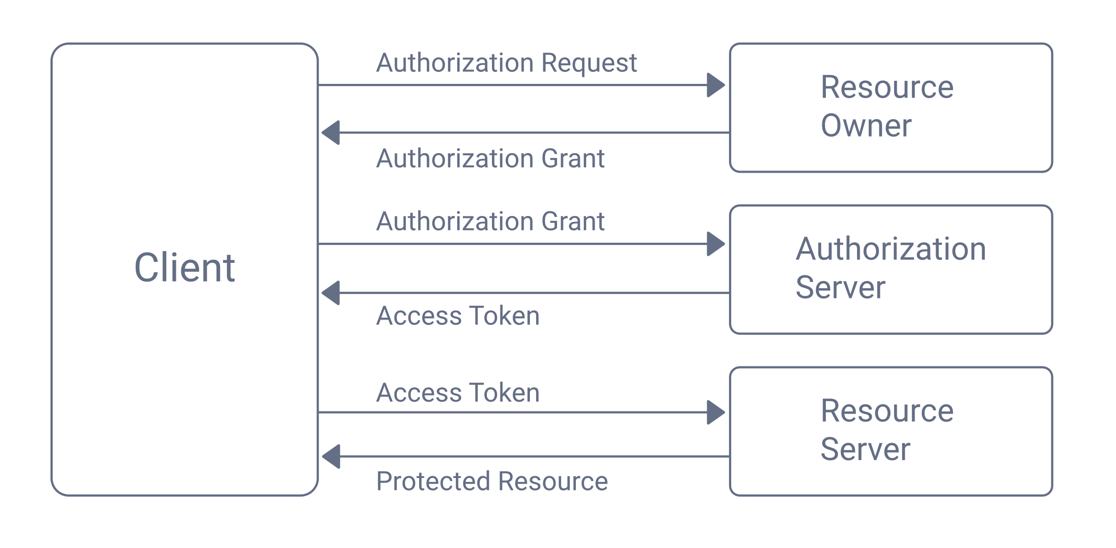
รูปที่ 2.1 กระบวนการทำงานของ OAuth 2.0
2.1.2.4 React Router
React Router เป็นไลบรารีที่ถูกพัฒนาขึ้นเพื่อจัดการการนำทาง (navigation) และการกำหนดเส้นทาง (routing) ในแอปพลิเคชันที่พัฒนาด้วย React ซึ่งเป็นไลบรารี JavaScript สำหรับการสร้างส่วนติดต่อผู้ใช้ (User Interface) React Router ช่วยให้การสร้างแอปพลิเคชันแบบหน้าเดียว (Single Page Application) สามารถเปลี่ยนแปลงเนื้อหาได้โดยไม่ต้องโหลดหน้าเว็บใหม่ทั้งหมด
ในแอปพลิเคชันแบบหน้าเดียว การนำทางภายในเว็บไซต์จะเกิดขึ้นภายในหน้าเดียว โดยไม่มีการโหลดหน้าใหม่จากเซิร์ฟเวอร์ ซึ่งแตกต่างจากแอปพลิเคชันแบบหลายหน้า (Multi-Page Application) React Router ทำหน้าที่จัดการการเปลี่ยนแปลงเส้นทางผ่านการจับ URL และแสดงผลคอมโพเนนต์ที่สอดคล้องกับเส้นทางนั้น ๆ โดยไม่จำเป็นต้องโหลดหน้าเว็บใหม่ทั้งหมด ซึ่งช่วยเพิ่มประสิทธิภาพในการทำงานและสร้างประสบการณ์การใช้งานที่ราบรื่นให้กับผู้ใช้
หลักการทำงานของ React Router
React Router ทำงานผ่านการใช้ Virtual DOM ของ React ในการตรวจจับเส้นทางที่ผู้ใช้เข้าถึง และแสดงผลคอมโพเนนต์ที่ตรงกับเส้นทางนั้น ๆ โดยไม่ต้องรีเฟรชหน้าเว็บใหม่ ซึ่งจะทำให้การนำทางเป็นไปอย่างรวดเร็วและต่อเนื่อง [13]
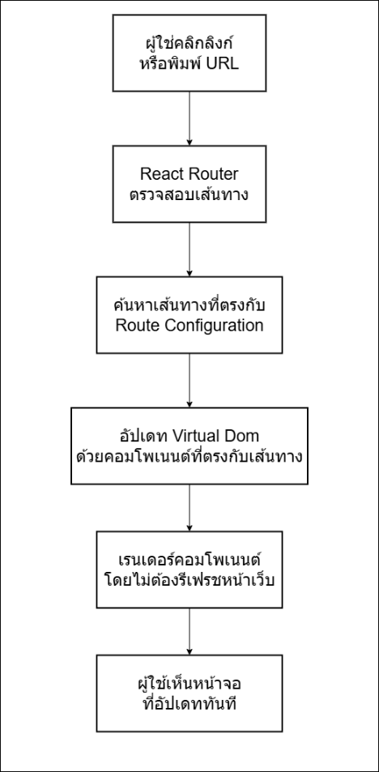
รูปที่ 2.2 ผังการทำงานของ React Router
2.1.2.5 Bun
Bun เป็นรันไทม์ JavaScript ที่ถูกพัฒนาขึ้นมาใหม่เพื่อเพิ่มประสิทธิภาพในการทำงานของแอปพลิเคชัน JavaScript และ TypeScript โดยมีความเร็วในการประมวลผลที่สูงกว่า Node.js และ Deno (Bun, 2022) Bun.js ถูกสร้างขึ้นด้วยภาษา Zig และมีการสนับสนุนโมดูลแบบ Native พร้อมทั้งเครื่องมือสำหรับการพัฒนาที่ครบครัน
คุณสมบัติของ Bun
1) ประสิทธิภาพสูง
การประมวลผลที่เร็วกว่าเนื่องจากใช้คอมไพเลอร์ที่มีประสิทธิภาพ
2) การสนับสนุน TypeScript โดยตรง
สามารถรันโค้ด TypeScript ได้โดยไม่ต้องคอมไพล์ล่วงหน้า
3) เครื่องมือในตัว
มีเครื่องมือสำหรับการ Bundling, Transpiling และอื่น ๆ ในตัว ทำให้ลดความซับซ้อนในการตั้งค่าสำหรับการพัฒนา เว็บแอปพลิเคชัน [6]
2.1.2.6 Express.js Framework
Express.js เป็น Framework สำหรับการพัฒนาเว็บแอปพลิเคชันและ API ที่ทำงานบน Node.js ซึ่งช่วยให้นักพัฒนาเขียนโค้ดที่มีโครงสร้างและสามารถทำงานร่วมกับโปรแกรมอื่นๆ ได้อย่างมีประสิทธิภาพ ด้วยการจัดการ HTTP request และ response รวมไปถึงช่วยให้การพัฒนาแอปพลิเคชันที่มีการเชื่อมต่อกับฐานข้อมูลหรือ API เป็นไปอย่างรวดเร็ว [7]
คุณสมบัติของ Express.js
1) Web Application
เป็น Framework ที่มีความยืดหยุ่นและเรียบง่ายสำหรับเว็บและมือถือ รวมไปถึงสามารถทำงานกับ Database และ Front-End ได้
2) APIs
สามารถสร้าง RESTful APIs ได้ดี ไม่ว่าจะเป็นในเรื่องของ HTTP Requests, Request Validation รวมไปถึง Response Formatting
3) Middleware
สามารถเข้าถึง Object ของ Request, Response และฟังก์ชันต่อไปของ client ได้ก่อนการประมวลผลหลักที่จะเกิดขึ้น เพื่อเข้าสู่การจัดการอื่นๆ

2.1.2.6 Argon2id
เป็นอัลกอริทึมการแฮชรหัสผ่านที่แนะนำสำหรับการพัฒนาเว็บ เนื่องจากให้ความสมดุลระหว่างความปลอดภัยและประสิทธิภาพ โดยผสมผสานข้อดีของ Argon2i (ป้องกัน side-channel attacks) และ Argon2d (ป้องกันการโจมตีด้วย GPU) [3][8]
คุณสมบัติของ Argon2id
1) ป้องกันการโจมตีแบบผสม
Argon2id ใช้กลไกการป้องแบบสองชั้น โดยในชั้นแรกจะใช้เทคนิคของ Argon2i เพื่อป้องกัน side-channel attacks และในชั้นถัดไปจะใช้เทคนิคของ Argon2d เพื่อป้องกันการโจมตีด้วย GPU ทำให้เหมาะสมกับการทำงานบนเว็บ Server ที่มีผู้ใช้งานพร้อมกันจำนวนมาก
2) จัดการทรัพยากร
อัลกอริทึมถูกออกแบบมาให้ใช้ทรัพยากรอย่างเหมาะสมกับเว็บแอปพลิเคชัน โดยแนะนำให้ใช้หน่วยความจำ 32-64 MB ทำงาน 3-4 รอบ และใช้ 4 threads ซึ่งจะใช้เวลาประมาณ 300-500 ms ในการประมวลผลเป็นระยะเวลาที่สร้างความสมดุลระหว่างความปลอดภัยและประสบการณ์ที่ผู้ใช้จะได้
3) ความปลอดภัย
อัลกอริทึมมีกลไกความปลอดภัยที่ครอบคลุม โดยจะสร้าง salt แบบสุ่มโดยอัตโนมัติ สนับสนุนขนาด hash ที่ยาวเพียงพอ ป้องกันการโจมตีด้วย Rainbow Tables และออกแบบให้ยากต่อการ brute force ทำให้เหมาะสำหรับการใช้งานในระบบที่ต้องการความปลอดภัยสูง
4) การใช้งานในเว็บแอปพลิเคชัน
รองรับการพัฒนาเว็บแอปพลิเคชันสมัยใหม่ด้วยการทำงานแบบ async/await มี API ที่เป็นมาตรฐานและใช้งานง่าย เหมาะสำหรับระบบ Authentication ทำให้นักพัฒนานำไปใช้ได้อย่างมีประสิทธิภาพ
2.1.3 ระบบ Video Streaming
ระบบ Video Streaming หมายถึงระบบที่สามารถส่งข้อมูลวิดีโอแบบต่อเนื่องผ่านเครือข่ายอินเตอร์เน็ต โดยผู้ใช้สามารถรับชมเนื้อหาได้ทันทีโดยไม่ต้องรอดาวน์โหลดไฟล์ทั้งหมด ซึ่งเหมาะสำหรับการให้บริการสตรีมมิ่งวิดีโอแบบเรียลไทม์และวิดีโอออนดีมานต์
2.1.3.1 NGINX Media Streaming Server
NGINX Media Streaming Server เป็นเว็บ Server ที่มีประสิทธิภาพสูงรองรับการทำ media streaming โดยใช้ NGINX RTMP Module ซึ่งเป็นโมดูลที่ช่วยในการจัดการ Real-Time Messaging Protocol (RTMP) และ HTTP Live Streaming (HLS) นอกจากนี้ยังสามารถกำหนดค่า bandwidth limit เพื่อควบคุมการใช้งานทรัพยากรบนเครือข่าย รวบไปถึงรองรับการทำ cache และ load balancing เพื่อรองรับผู้ใช้งานจำนวนมาก [9]
2.1.3.2 Video Streaming
Video Streaming เป็นเทคโนโลยีที่ใช้ในการส่งข้อมูลวิดีโอผ่านเครือข่าย โดยรองรับโปรโตคอลหลากหลายเช่น RTMP, HLS, DASH และ WebRTC มีการจัดการ Quality of Service (QoS) ผ่าน Adaptive Bitrate Streaming ที่สามารถปรับคุณภาพวิดีโอตามาสภาพเครือข่าย มีระบบ Buffer Management และ Error Recovery เพื่อให้การรับชมวิดีโอเป็นไปอย่างต่อเนื่องและมีประสิทธิภาพ [10]
2.1.3.3 Video Transcoding
Video Transcoding คือกระบวนการแปลงไฟล์วิดีโอจากรูปแบบหนึ่งไปเป็นอีกเป็นอีกรูปแบบหนึ่ง โดยการปรับพารามิเตอร์ เช่น ความละเอียด บิตเรต และการเข้ารหัสวิดีโอให้เหมาะสมกับอุปกรณ์หรือแพลตฟอร์มต่างๆ โดยกระบวนการนี้สามารถใช้ FFmpeg ซึ่งเป็นซอฟต์แวร์โอเพนซอร์ที่มีความสามารถในการแปลงรูปแบบ ปรับขนาด และคุณภาพของวิดีโอ รวมถึงการเข้ารหัสด้วย codec ต่างๆ นอกจากนี้ยังรองรับการทำงานแบบ Hardware Acceleration และ Parallel Processing เพื่อเพิ่มประสิทธิภาพในการประมวลผล [11]
กระบวนการ Transcoding ประกอบด้วย
- การถอดรหัส (Decode) วิดีโอจากรูปแบบต้นฉบับ
- การปรับแต่งพารามิเตอร์ (ขนาดภาพ, บิตเรต, อัตราเฟรม)
- การเข้ารหัส (Encode) วิดีโอเป็นรูปแบบปลายทาง
- การจัดเก็บหรือส่งต่อไปยังระบบ Streaming
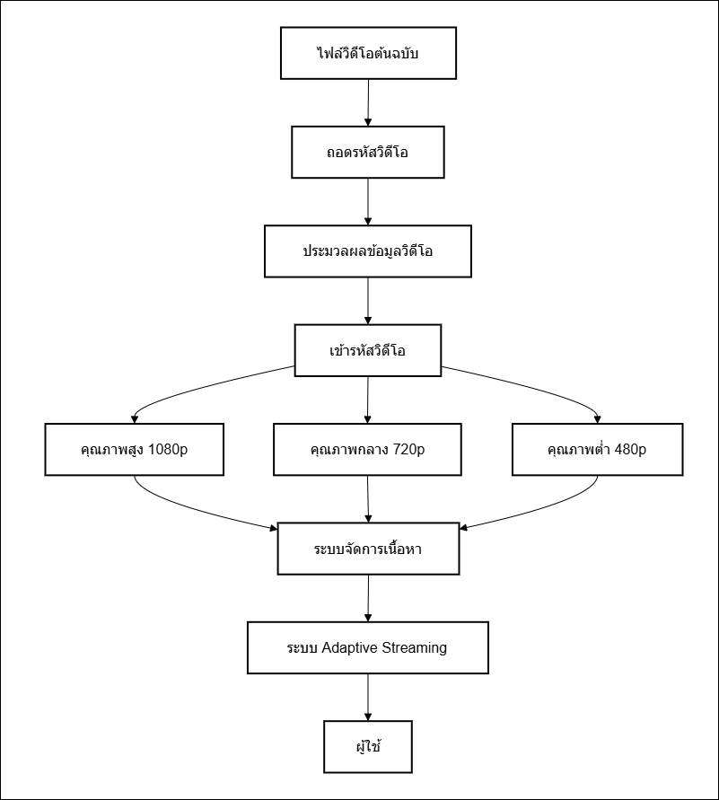
รูปที่ 2.3 ผังการทำงานของ Video Transcoding
2.1.3.4 FFmpeg
FFmpeg เป็นซอฟต์แวร์โอเพนซอร์สที่ใช้สำหรับจัดการไฟล์มีเดีย สามารถทำการบันทึก แปลง และสตรีมสื่อดิจิทัลในรูปแบบต่างๆ รองรับการทำงานผ่าน Command Lind Interface โดยมีไลบรารีหลักได้แก่ libavcodec สำหรับเข้ารหัสและถอดรหัส, libavformat สำหรับจัดการรูปแบบไฟล์มัลติมีเดีย และ libavfilter สำหรับการปรับแต่งเสียงและภาพ FFmpeg ยังสามารถทำงานร่วมกับ NGINX เพื่อสร้างระบบ Video Streaming ที่มีประสิทธิภาพ โดยรองรับการเปลี่ยนแปลงวิดีโอแบบเรียลไทม์และสร้าง Adaptive Streaming [12]
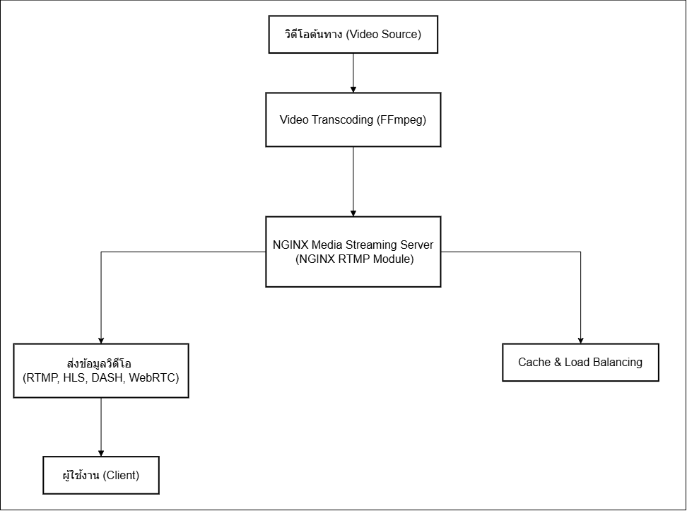
รูปที่ 2.4 ผังการทำงานของระบบ Video Streaming
2.2 งานวิจัยที่เกี่ยวข้อง
2.2.1 The design and implementation of a learning management system
การเรียนรู้คือกระบวนการแสวงหาความรู้และทักษะผ่านการศึกษา ในโลกที่มีการเปลี่ยนแปลงอย่างต่อเนื่อง มนุษย์จำเป็นต้องพัฒนาทักษะต่างๆ เพื่อความอยู่รอดและพัฒนาตนเองให้ดีขึ้น การศึกษาจึงเป็นสิ่งที่จำเป็นสำหรับทุกคน ปัจจุบันพบว่าการเรียนรู้สามารถเกิดขึ้นได้อย่างสนุกและมีคุณค่านอกเหนือจากห้องเรียนแบบดั้งเดิม ด้วยซอฟต์แวร์อย่างระบบการจัดการเรียนรู้ (LMS) ทำให้นักศึกษาสามารถเรียนรู้ได้จากที่พักอาศัย โดยปัญหาหลักที่นักศึกษาประสบคือการเข้าถึงเอกสารประกอบการเรียนและการติดต่อกับอาจารย์ ซึ่งสามารถทดแทนได้ด้วยการพัฒนาระบบจัดการเรียนรู้ขึ้น [1]

2.2.2 An Argument for clarity: What are Learning Management Systems, what are they not, and what should they become.
ระบบจัดการเรียนรู้ (Learning Management System - LMS) มีวิวัฒนาการมายาวนานตั้งแต่ทศวรรษ 1950 โดยมีรากฐานมาจากระบบการเรียนรู้แบบบูรณาการ (Integrated Learning System - ILM) LMS เป็นโครงสร้างพื้นฐานที่จัดการทุกด้านของกระบวนการเรียนรู้ ทั้งการส่งมอบและจัดการเนื้อหา การประเมินเป้าหมายการเรียนรู้ การติดตามความก้าวหน้า และการรวบรวมข้อมูลเพื่อกำกับดูแลการเรียนรู้ขององค์กร ความท้าทายสำคัญคือการทำให้ LMS สามารถตอบสนองความต้องการที่หลากหลายของผู้เรียนสนับสนุนการเรียนรู้แบบสร้างความรู้ด้วยตนเอง เน้นการประเมินและติดตามผลเฉพาะบุคคลและบูรณาการระบบต่างๆ เข้าด้วยกันอย่างไร้ร่องรอย ซึ่งการพัฒนาเหล่านี้จะเกิดขึ้นได้ก็ต่อเมื่อผู้มีส่วนเกี่ยวข้องทั้งผู้เรียน อาจารย์ และผู้บริหารเห็นความสำคัญและผลักดันให้เกิดการเปลี่ยนแปลงในระบบการศึกษา [4]
บทที่ 3
การออกแบบและพัฒนา
3.1 ภาพรวมของระบบ
ระบบบริหารการจัดการเรียนรู้ด้านวิศวกรรมคอมพิวเตอร์สามารถสร้างคอร์สเรียนโดยกำหนดสิทธิในการเข้าถึงของผู้เรียนแต่ละประเภทได้ โดยสามารถกำหนดรูปแบบของเนื้อหาได้แก่ วิดีโอการสอน สำหรับเนื้อหาประเภทวิดีโอจะรองรับทั้งหมด 2 ประเภทคือ การฝังวิดีโอและการอัปโหลดวิดีโอเข้าสู่ระบบ ถัดมาจะเป็นรูปแบบของเอกสารที่ผู้สอนเองนั้นจะสามารถเพิ่มเอกสารจากภายนอก และ แบบทดสอบจะเป็นรูปแบบที่ให้ผู้เรียนสามารถเข้ามาทดสอบเพื่อเก็บคะแนนหรือใช้วัดผลการเรียนรู้ได้โดยทางผู้สอนเองสามารถที่จะปรับแต่งรูปแบบในการทดสอบ
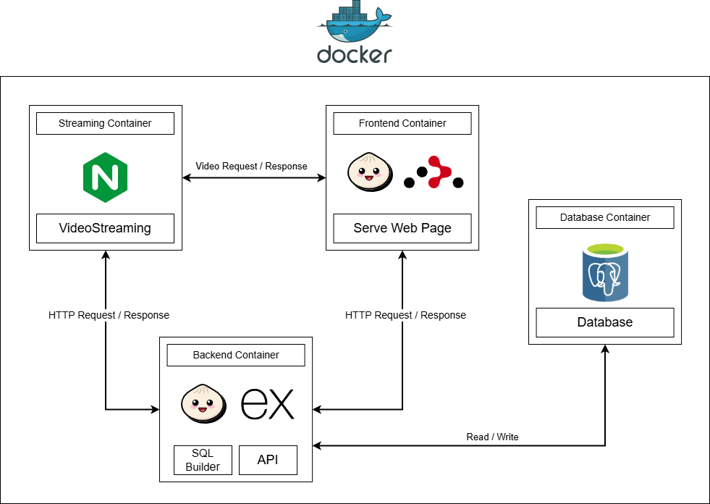
รูปที่ 3.1 Software architecture
3.2 ประเภทของผู้ใช้งานระบบ
ระบบบริหารการจัดการเรียนรู้ด้านวิศวกรรมคอมพิวเตอร์ประกอบไปด้วยผู้ใช้งาน 5 ประเภท
ตารางที่ 3.1 ประเภทของผู้ใช้งานระบบ
ประเภทผู้ใช้งาน | รายละเอียด
ผู้ใช้งานที่ไม่ได้เข้าสู่ระบบ
- Guest | ผู้ใช้งานทั่วไป ไม่สามารถดำเนินการภายในระบบได้
ผู้ใช้งานที่ทำการเข้าสู่ระบบ
- Admin | ผู้ใช้งานที่มีสิทธิ์สูงสุดในการจัดการระบบทั้งหมด
- Instructor | ผู้ใช้งานประเภทผู้สอน
- Learner | ผู้ใช้งานประเภทผู้เรียน
3.3 System Requirement Specification
ความต้องการของระบบบริหารจัดการเรียนรู้ด้านวิศวกรรมคอมพิวเตอร์
ตารางที่ 3.2 รายการความสามารถของระบบ
ID | Details | Type | Priority
ส่วนการใช้งานสำหรับผู้ใช้งานทุกประเภท
R1 | ระบบสามารถแสดง Banner ของกิจกรรม | - Home  - Functional | Should have
R2 | ระบบกรองคอร์สเรียน | - Home  - Functional | Should have
R3 | ระบบแสดงข้อมูลติดต่อของภาควิชาวิศวกรรมคอมพิวเตอร์ ซึ่งประกอบไปด้วย  เว็บสถาบัน เว็บคณะ เว็บสำนักทะเบียน สถานที่ตั้ง และแผนที่ | - Footer  - Functional | Must have
R4 | ผู้ใช้งานสามารถสมัครเข้าใช้งานด้วยอีเมล | - Register  - Non-Functional | Should have

ID | Details | Type | Priority
R5 | ผู้ใช้งานสามารถเข้าสู่ระบบผ่านอีเมลที่สมัคร | - Login  - Non-Functional | Should have
R6 | ระบบยืนยันตัวตนผ่านการส่งอีเมล | - Home  - Non-Functional | Should have
R7 | ผู้ใช้งานสามารถเข้าสู่ระบบผ่าน Google Accounts Authentication | - Register  - Non-Functional | Should have
R8 | ระบบดูรายละเอียดคอร์สเรียน | - Course Detail  - Functional | Must have
ส่วนการใช้งานสำหรับผู้ใช้งานประเภท Admin
R9 | ระบบจัดการผู้ใช้งานในระบบ | - Manage user!  - Functional | Must have
R10 | ระบบจัดการคอร์สเรียนในระบบ | - Manage Course  - Functional | Must have
R11 | ระบบจัดการ Banner | - Manage General  - Functional | Must have
ส่วนการใช้งานสำหรับผู้ใช้งานประเภท Learner และ Instructor
R12 | ระบบลงทะเบียนเรียนคอร์สเรียนประเภท  คอร์สเรียน | - Course Detail  - Functional | Must have
R13 | ระบบเข้าเรียนคอร์สที่ลงทะเบียนแล้ว | - My Course  - Functional | Must have
R14 | ผู้ใช้งานสามารถส่งงานในคอร์สเรียนได้ | - Lesson  - Functional | Must have
R15 | ผู้ใช้งานสามารถเห็นประกาศจากภายใน  คอร์สเรียนนั้นๆ | - Announcement  - Functional | Must have
ID | Details | Type | Priority
ส่วนการใช้งานสำหรับผู้ใช้งานประเภท Instructor
R16 | ระบบสร้างคอร์สเรียน | - Create Course  - Functional | Must have
R17 | ผู้ใช้งานสามารถแก้ไขคอร์สเรียนที่เป็นเจ้าของอยู่ | - My Course  - Functional | Must have
R18 | ผู้ใช้งานสามารถเข้าลบคอร์สเรียนที่เป็นเจ้าของอยู่ | - My Course  - Functional | Must have
3.4 การออกแบบหน้าต่าง UX/UI
3.4.1 การออกแบบส่วนผู้ใช้งาน (Web Application)
1) หน้าลงทะเบียนเรียนและเข้าสู่ระบบ
เริ่มต้นจากการใช้งานด้วยการเข้าสู่ระบบ หากผู้ใช้งานยังไม่มีบัญชี สามารถกดที่ลงทะเบียนเพื่อกรอกข้อมูล และยังสามารถเข้าสู่ระบบโดยใช้ Google Authenticator
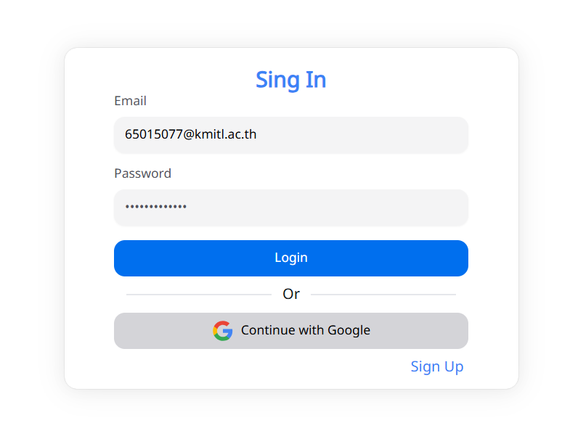
รูปที่ 3.2 ผู้ใช้เข้าสู่ระบบ
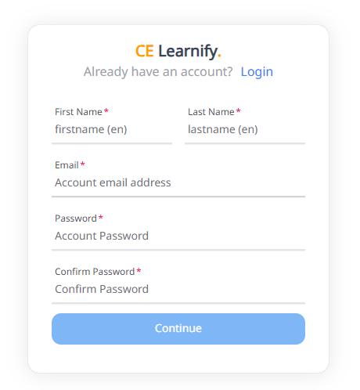
รูปที่ 3.3 หน้าเข้าสมัครสมาชิก
2) หน้าหลัก
หน้านี้จะเป็นหน้าแรกที่เข้ามาสู่เว็บไซต์ ในส่วนหน้านี้จะประกอบไปด้วย Banner ใช้สำหรับประกาศข่าวสารต่าง ๆ เกี่ยวกับภาควิชา และมีคอร์สเรียนที่มาการเปิดสอนอยู่ตอนนี้และทางซ้ายมือก็จะมี Category เลือกประเภทของคอร์สนั้น ๆ
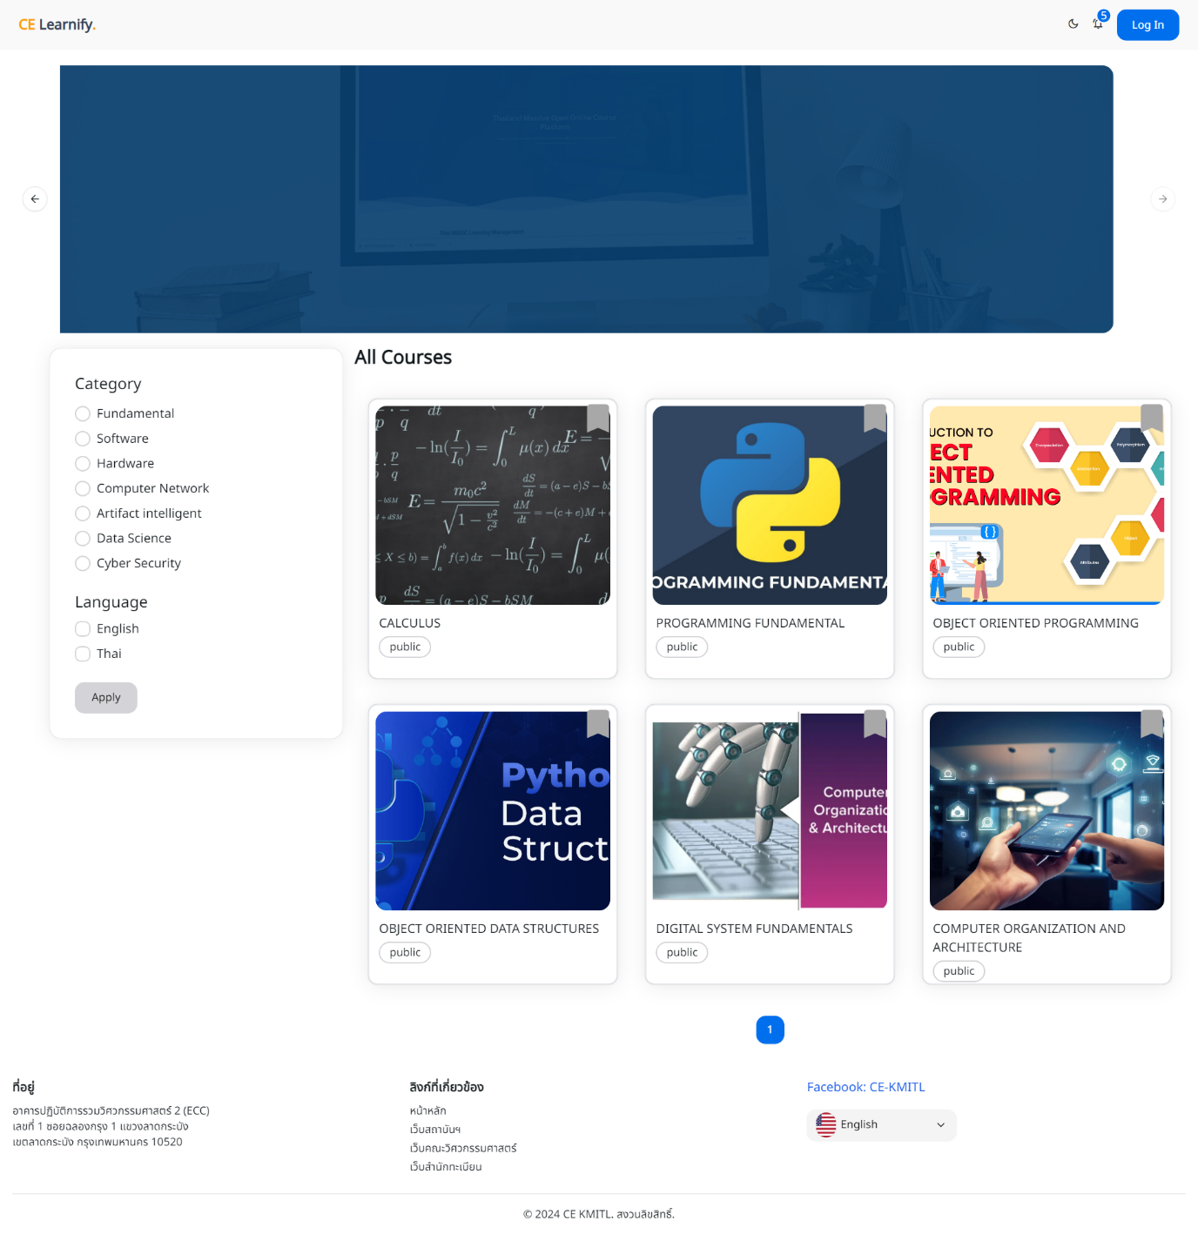
รูปที่ 3.4 หน้าหลักของเว็บไซต์
3) หน้ารายละเอียดของวิชา
หน้าแสดงรายละเอียดของคอร์สเรียน ส่วนฝั่งซ้ายมือจะแสดงถึงชื่อวิชา ผู้สอน คีย์เวิร์ด และบทเรียนที่สอน ข้างในบทเรียนจะแสดงให้เห็นว่ามี คลิปวิดีโอ จะแสดงเวลาของวิดีโอ เอกสารประกอบการเรียน แบบทดสอบของบทเรียนนั้น และแบบฝึกหัด สำหรับฝั่งขวามือจะประกอบด้วย คลิปวิดีโอของบทเรียน วันเวลาของการเปิดรับและปิดของวิชา ถ้าผู้ใช้ต้องการลงเรียนวิชาสามารถกด Enroll เพื่อเป็นการลงทะเบียน

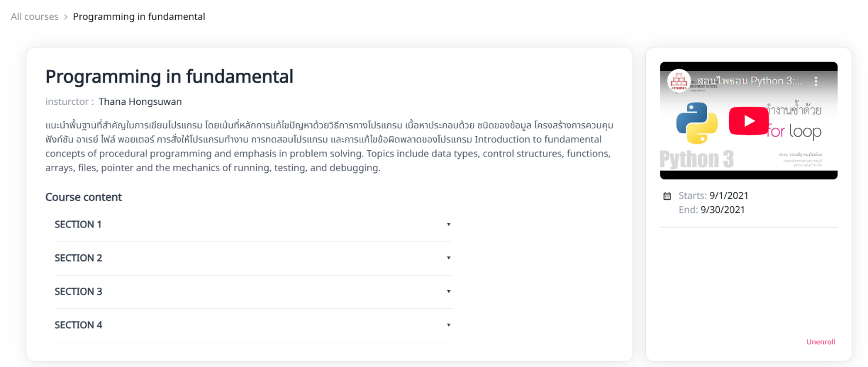
รูปที่ 3.5 หน้ารายละเอียดของวิชา
4) การออกแบบหน้าสำหรับเรียน
1. หน้าบทเรียน
หน้าใช้สำหรับเรียน ประกอบไปด้วย 3 ส่วน คือ ส่วนแรกเนื้อหาที่จะอยู่ทางซ้ายส่วนนี้จะเปลี่ยนแปลงตามการกดที่เนื้อหาของบทเรียนต่าง ๆ ส่วนที่สองจะแสดงความคืบหน้าของการเรียนและส่วนสุดท้ายคือบทเรียนทั้งหมดในส่วนนี้ในบทเรียนจะประกอบด้วย 4 แบบ ดังนี้
- หน้ารับชมวิดีโอของบทเรียน
หน้ารับชมวิดีโอที่ของบทเรียนนั้นและมีเครื่องหมายรับชมวิดีโอแล้วเพื่อปรับความคืบหน้าของบทเรียนให้เป็นปัจจุบัน อีกทั้งมีรายละเอียดอธิบายวิดีโอ
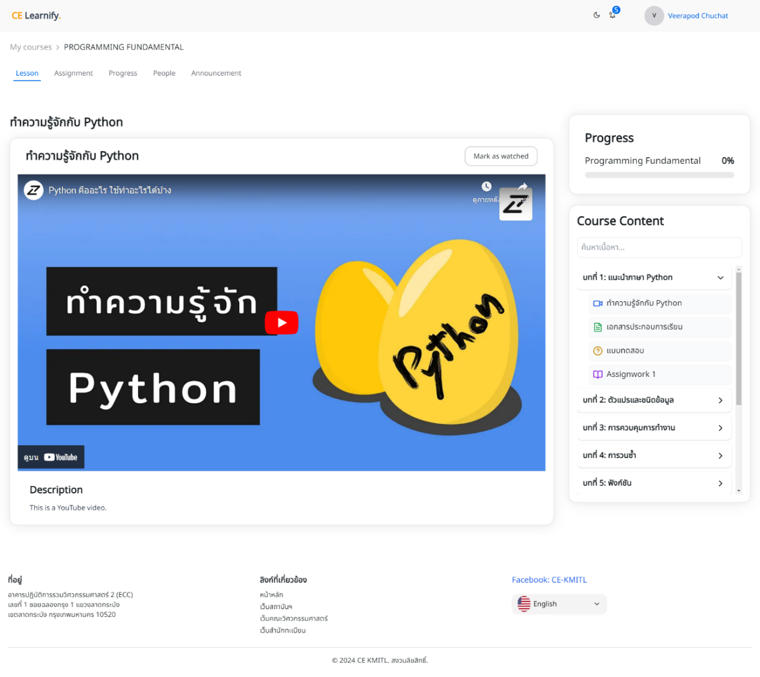
รูปที่ 3.6 หน้าเรียนส่วนของรับชมวิดีโอ
- หน้าเอกสารประกอบการเรียน
หน้านี้จะเป็นการที่จะแสดงเอกสารเพื่อให้ผู้เรียนเพื่อนำเอกสารที่ดาวน์โหลดไปใช้
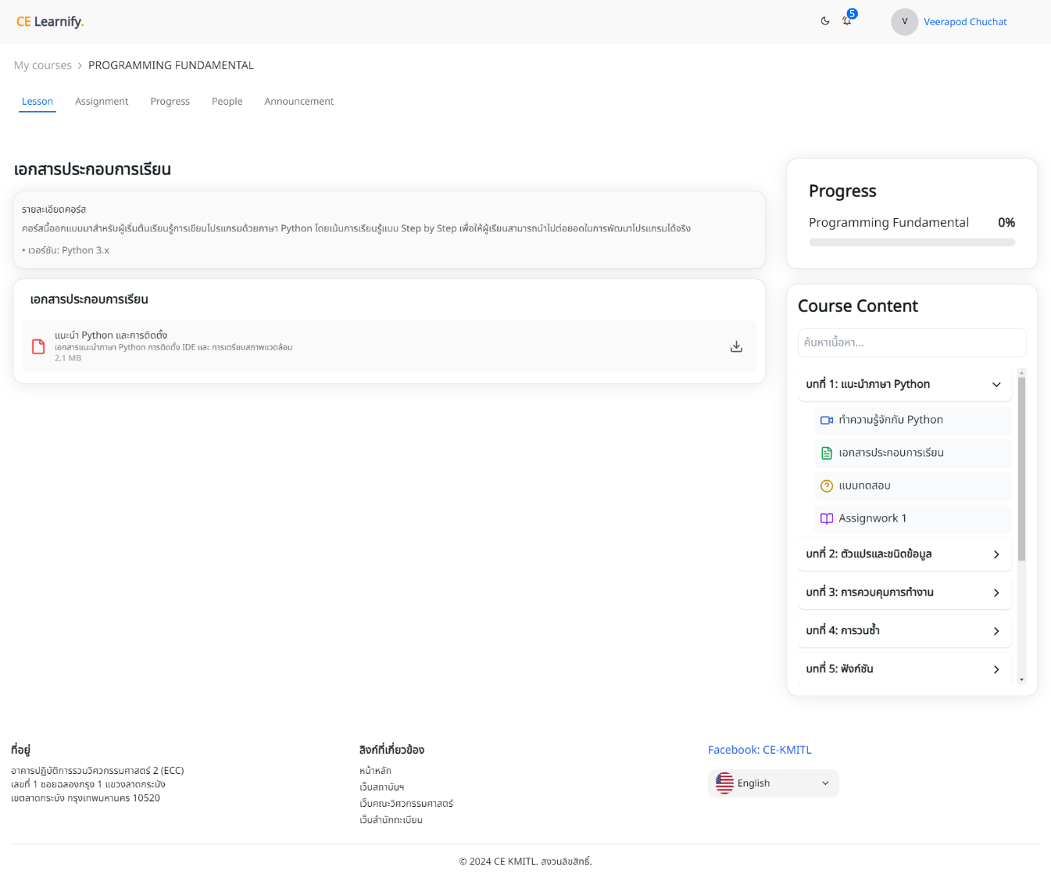
รูปที่ 3.7 หน้าสำหรับเอกสารประกอบการเรียน

- หน้าแบบทดสอบ
หน้านี้จะเป็นหน้าที่ใช้ทำแบบทดสอบในรูปแบบต่าง ๆ เช่น เลือกคำตอบ เติมคำในช่องว่างให้ถูกต้อง เป็นต้น
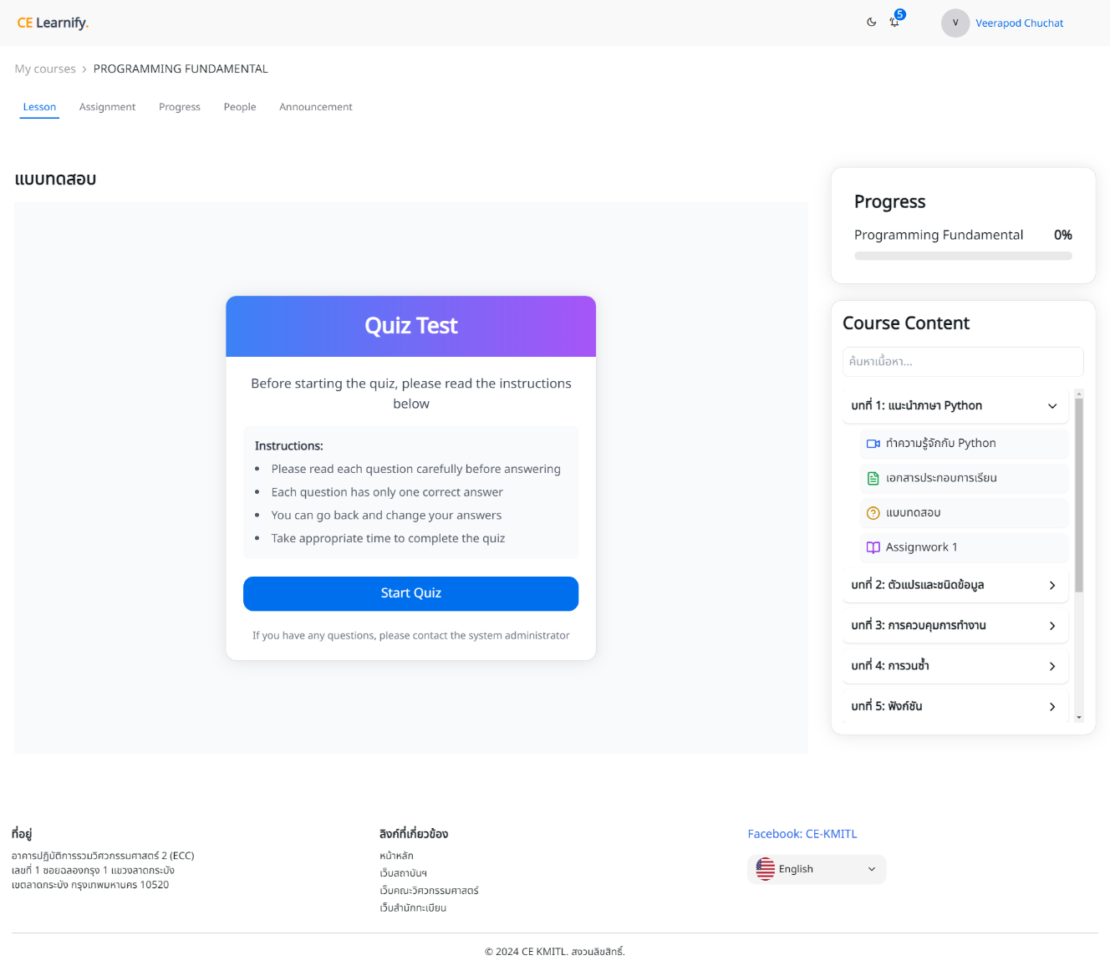
รูปที่ 3.8 หน้าแบบทดสอบ
- หน้าแบบฝึกหัด
หน้าสำหรับเข้าทำแบบฝึกหัดหรือส่งงาน
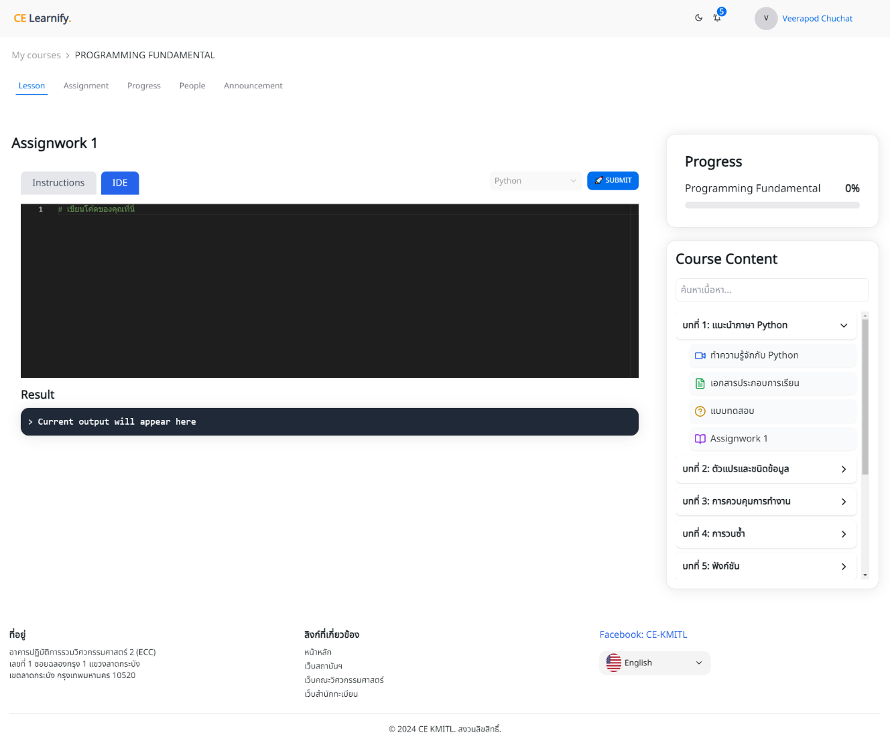
รูปที่ 3.9 หน้าแบบฝึกหัด
2. หน้างานที่มอบหมาย
ใช้สำหรับแจ้งเตือนงานต่าง ๆ ที่มีของบทเรียนวิชานั้น ๆ รูปแบบงานประกอบไปด้วย 2 แบบ
- Grader
เป็นส่วนการเขียนโค้ด โดยเมื่อกดตรวจโค้ดไปแล้ว จะมีสถานะขึ้นโดยจะมี
- Pending กำลังรอดำเนินการตรวจ
- Success โค้ดที่ส่งมาถูกต้อง
- Failed โค้ดไม่ผ่านแบบทดสอบที่มี
- ส่งงาน
เป็นส่วนส่งงานที่อาจารย์สร้างไว้โดยจะมีสถานะดังนี้
- Late สถานะที่บอกว่าส่งงานช้า
- Turned in สถานะที่บอกว่าส่งงานภายในเวลาที่กำหนด
โดยงานทั้งหมดจะมีวันที่สั่งงาน รายละเอียดของงาน และวันที่กำหนดส่ง

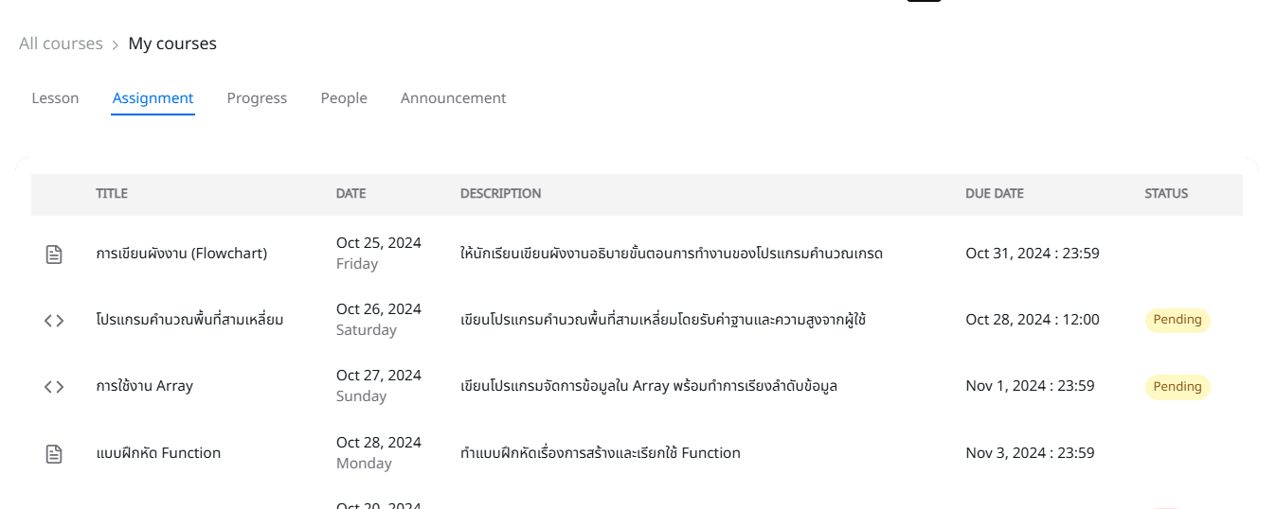
รูปที่ 3.10 หน้างานที่มอบหมาย
3. หน้าความคืบหน้า
แสดงคะแนนของงานทั้งหมดที่มีในคอร์สเรียนรวมไปถึงแบบทดสอบต่างๆ จะแสดงออกเป็น 2 แบบคือ แบบกราฟและ แบบตาราง
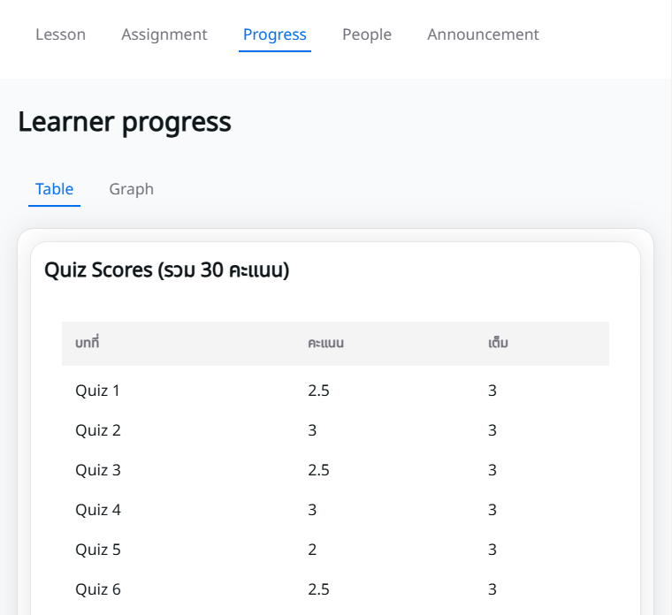
รูปที่ 3.11 หน้าความคืบของผู้เรียนหน้ารูปแบบตาราง
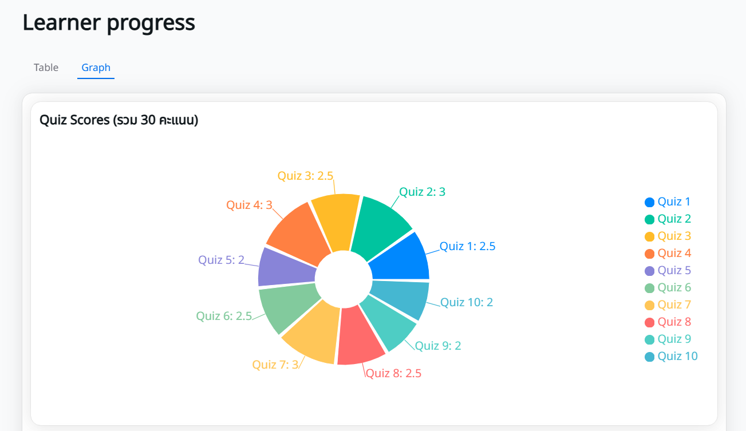
รูปที่ 3.12 หน้าความคืบของผู้เรียนหน้ารูปแบบกราฟ
4. หน้าสมาชิก
แสดงสมาชิกที่อยู่ในคอร์สนั้น ๆ รวมถึงผู้สอนด้วย และผู้สอนสามารถเพิ่มนักศึกษาเข้าสู่คอร์สเรียนได้ผ่านหน้าต่างนี้ได้เลย
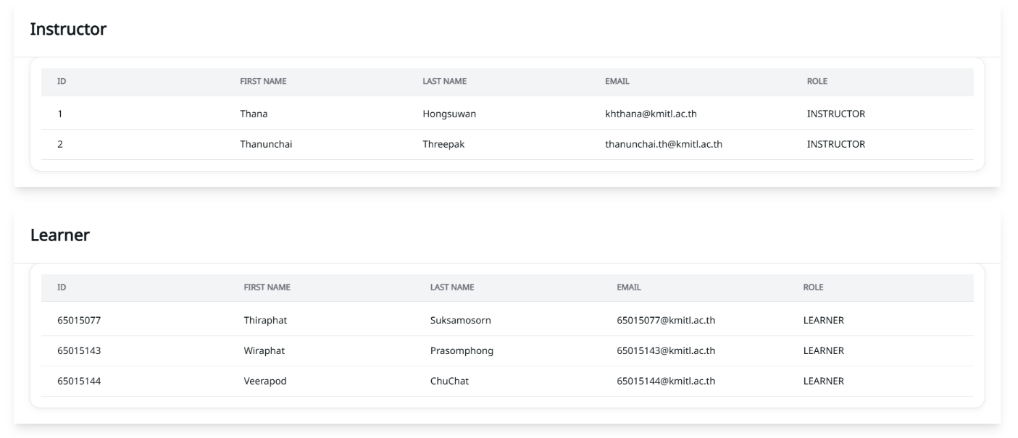
รูปที่ 3.13 หน้าสมาชิก

5. หน้าประกาศข่าวสารภายในคอร์ส
แสดงประกาศข่าวสาร โดยที่ผู้สอนจะเป็นคนประกาศ มีรายละเอียด หัวข้อที่ประกาศ รายละเอียด และวันที่ประกาศ
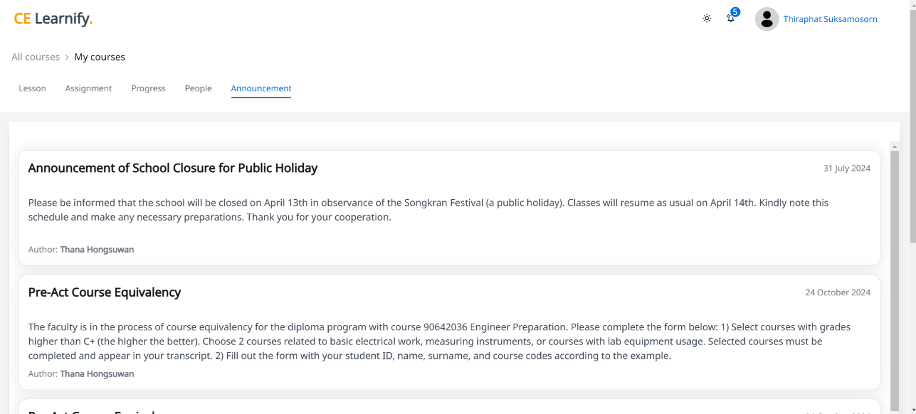
รูปที่ 3.14 หน้าประกาศข่าวสาร
5) การออกแบบส่วนใช้สร้างคอร์สและบทเรียน
1. หน้าสร้างคอร์สเรียน
หน้าสร้างคอร์สเรียนเข้าผ่าน My Course ก่อนแล้วเลือกที่ Created หน้านี้จะแสดงคอร์สที่ผู้สอนสอนวิชานั้น ๆ และเมื่อมีการสร้างคอร์สเพิ่มเพียงกดที่ Create Course และเมื่อกดเข้ามาแล้วจะมีช่องให้กรอก ชื่อวิชา รายละเอียดวิชาที่สามารถปรับแต่งตัวใหญ่ ตัวเอียง ขีดเส้นใต้ ชิดซ้าย ชิดขวา ตรงกลางได้
ประเภทของวิชาส่วนนี้จะมีให้เลือก 2 แบบ คือ Public กรณีที่วิชานี้จะปล่อยเป็นสาธารณะผู้ใช้ที่ไม่ใช่นักศึกษาสามารถลงเทียนเรียนได้ Private จะเป็นวิชาที่นักศึกษาลงทะเบียนได้อย่างเดียว และจะต้องกรอกรหัสของวิชานั้น เลือกภาษาของการสอนว่าเป็นภาษาไทยหรือภาษาอังกฤษ ส่วนต่อมาเป็นการเลือกหมวดหมู่ของวิชาจะเลือกหมวดหมู่หลักก่อนและเลือกหมวดหมู่ย่อย เช่น ฮาร์ดแวร์เป็นหมวดหมู่หลักของIOT ถัดมาส่วน คีย์เวิร์ดของวิชานั้นเพื่อให้ง่ายต่อผู้เรียน ส่วนสุดท้ายคือการเพิ่มคนที่จะเข้ามาช่วยตรวจงาน
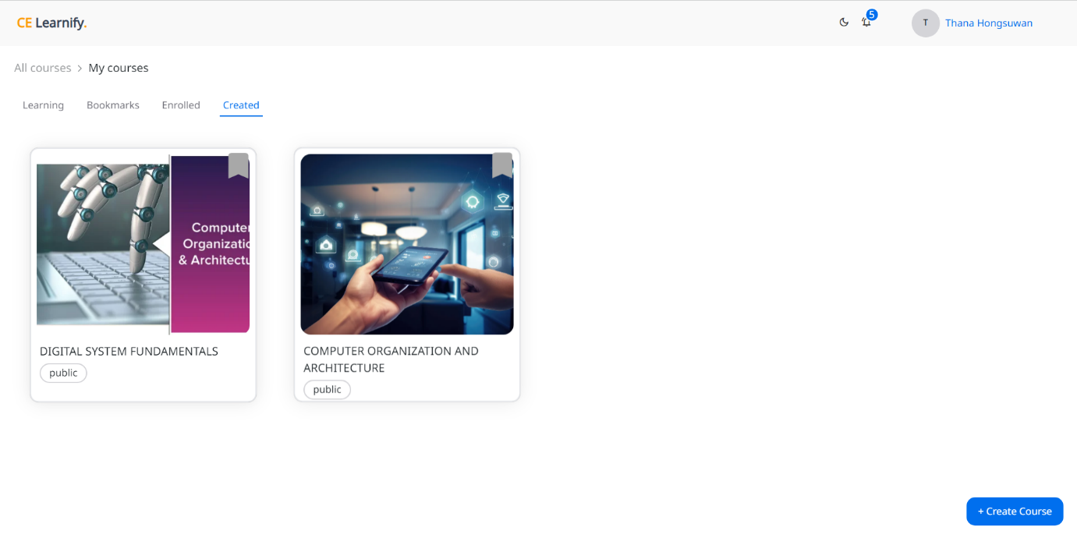
รูปที่ 3.15 หน้าสร้างคอร์สเรียน
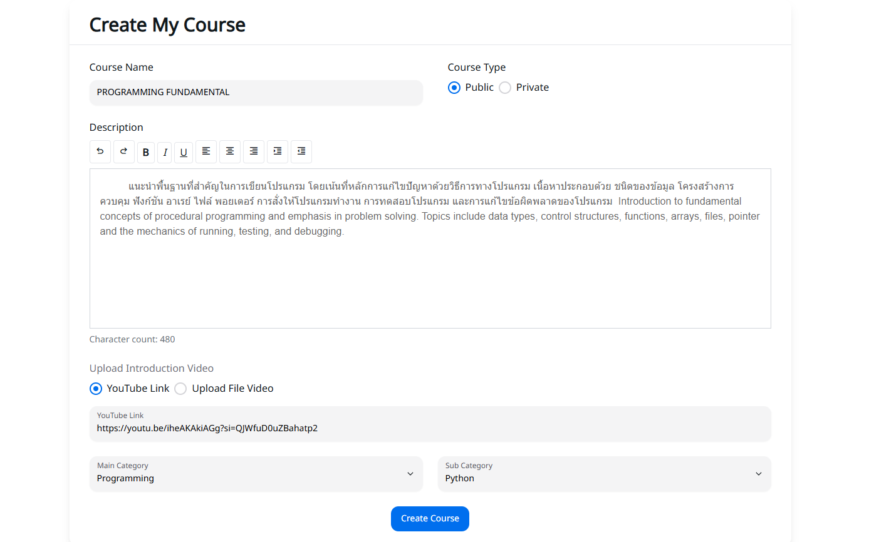
รูปที่ 3.16 หน้ากรอกรายละเอียดของคอร์ส

2. หน้าแก้ไขเนื้อหาในคอร์สเรียน
หน้าใช้สำหรับสร้างบทเรียน จะยังใช้โครงสร้างแบบเดียวกับหน้าที่ใช้เรียนแต่จะเปลี่ยนจากการแสดงเป็นอัปโหลดต่างๆ เช่น วิดีโอไฟล์ แล้วกำหนดโจทย์ที่เป็นแบบทดสอบ และแบบฝึกหัด ประกอบไปด้วย 3 ส่วน คือ ส่วนแรก คอนเทนต์ที่จะอยู่ทางซ้ายส่วนนี้จะเปลี่ยนแปลงตามที่กดที่เนื้อหาของบทเรียนต่างๆ ส่วนที่สองจะแสดงความคืบหน้าของการเรียน และส่วนสุดท้ายคือบทเรียนทั้งหมดที่จะมีปุ่มกดเพิ่มหรือลบ จะมีการสร้างบทเรียนจะกดที่ปุ่มบวก แต่ถ้าจะสร้างเนื้อหาในบทเรียนนั้นจะต้องกดที่ในบทนั้นๆ และเลือกประเภท ประกอบด้วย 4 แบบ ดังนี้
- หน้าอัปโหลดวิดีโอ
หน้านี้จะใช้สำหรับการอัปโหลดวิดีโอการเรียนของบทเรียนนั้นโดยที่จะมีให้เลือกว่าจะอัปโหลดไฟล์หรือใช้ YouTube
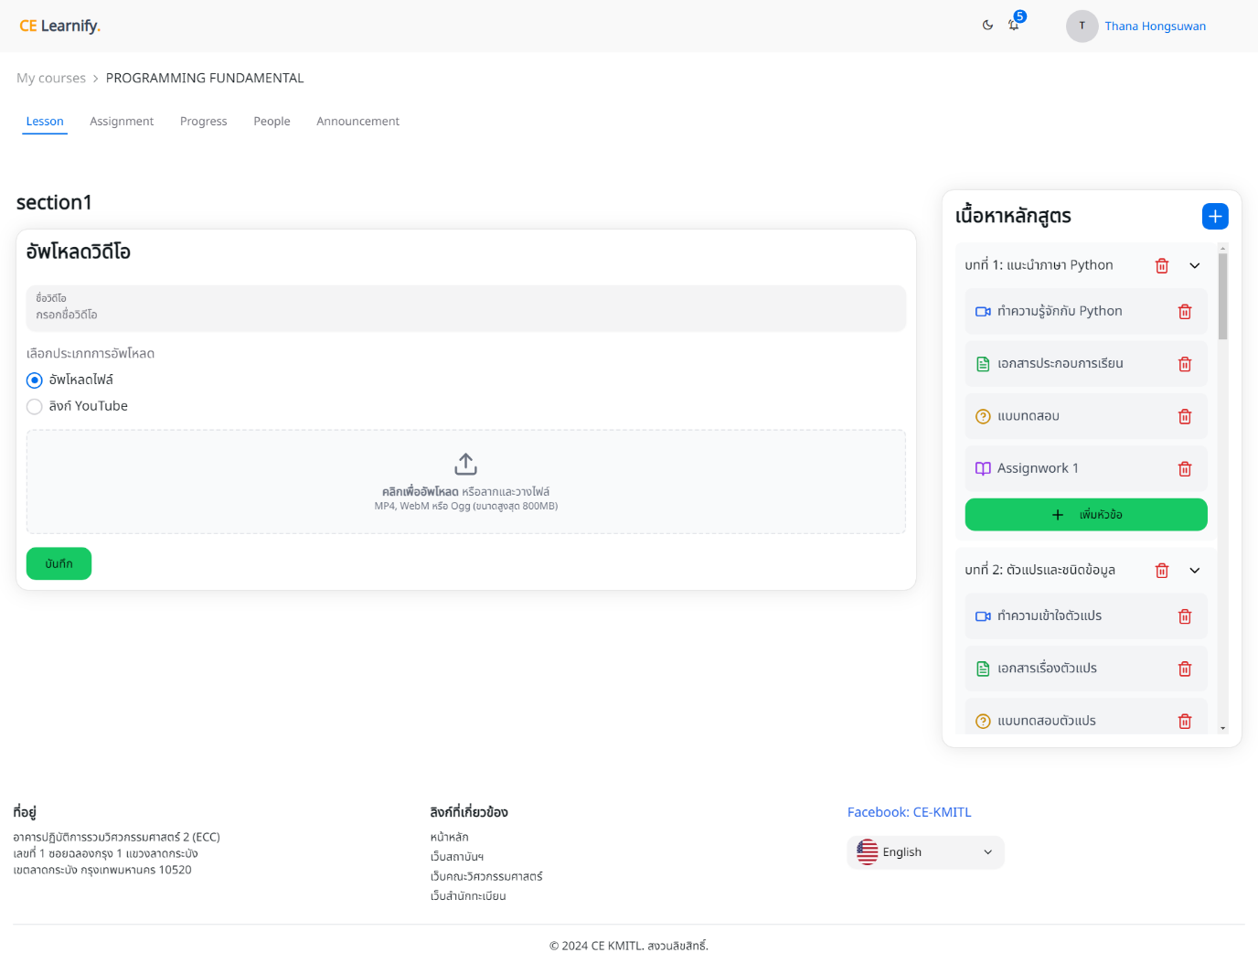
รูปที่ 3.17 หน้าสร้างบทเรียนนส่วนของการอัพโหลดวิดีโอ
- หน้าอัปโหลดเอกสารที่เกี่ยวข้อง
หน้านี้จะใช้สำหรับอัปโหลดไฟล์ที่เกี่ยวของกับบทเรียนนั้นๆ และสามารถนำลิงค์มาใส่ได้
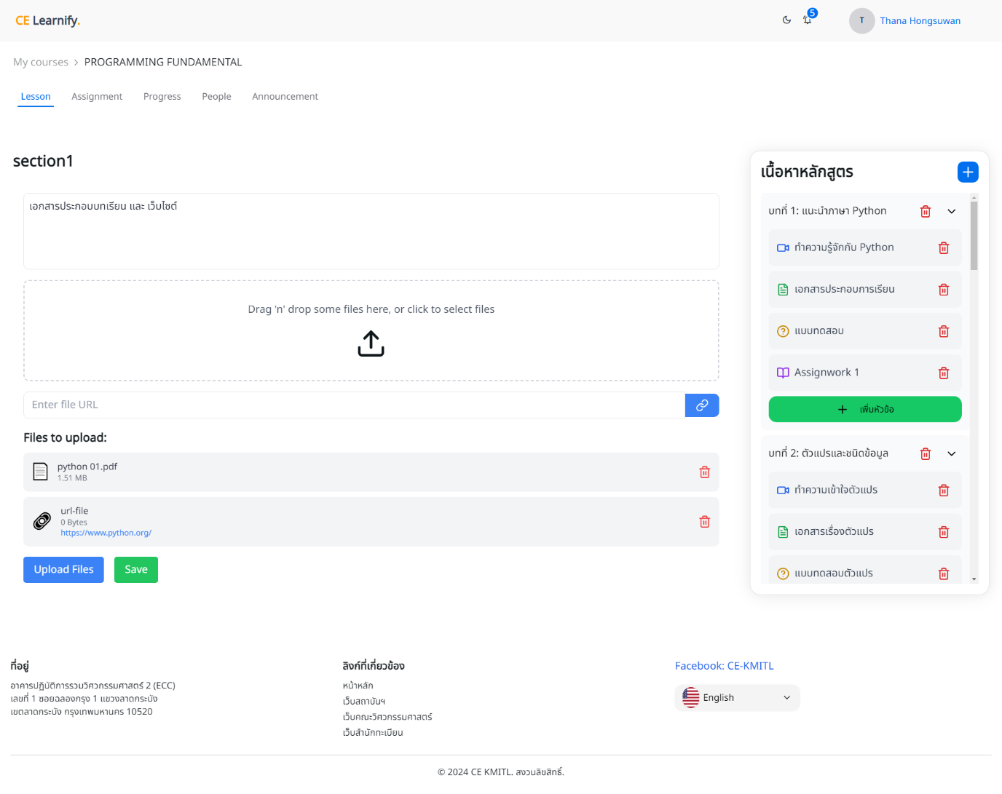
รูปที่ 3.18 หน้าสร้างบทเรียนส่วนของการอัพโหลดไฟล์และลิงค์
- หน้าสร้างแบบทดสอบ
หน้านี้เป็นหน้าที่จะใช้สร้างแบบทดสอบวัดผลต่อผู้เรียนว่ามีความเข้าใจต่อบทเรียน โดยสร้าง แบบสอบเป็นแบบเลือกคำตอบ
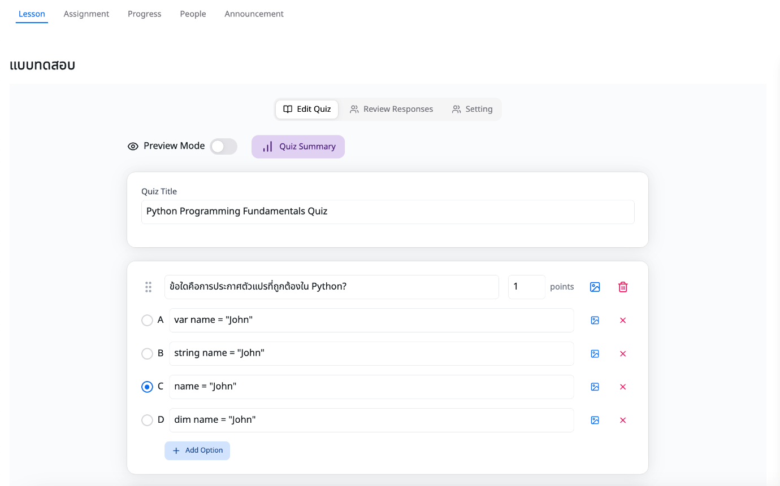
รูปที่ 3.19 หน้าสร้างแบบทดสอบ
- หน้าตรวจแบบทดสอบ
ใช้ตรวจแบบทดสอบที่ผู้เรียนส่งแล้ว และยังสามารถตรวจคนถัดไปหรือก่อน
หน้าได้
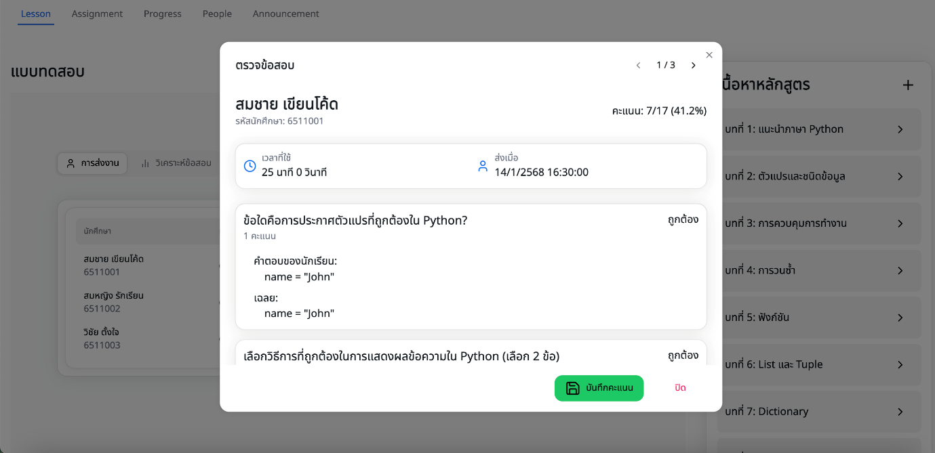
รูปที่ 3.20 หน้าตรวจแบบทดสอบ

- หน้าแบบฝึกหัดหรือส่งใบงาน
หน้านี้จะใช้สำหรับการกำหนดงานให้กับนักศึกษาโดยที่จะเลือกว่าเป็นรู้แบบโค้ดหรือชิ้นงาน ในส่วนของโค้ดจะมีการให้เลือกว่า ภาษาของโค้ดคืออะไร เพื่อที่จะส่งไปให้เกรดเดอร์ที่ตรวจอย่างถูกต้อง สามารถกำหนดชื่องาน วันเวลาที่กำหนดส่งงาน คะแนน รายละเอียดของงาน อัพโหลดรูปภาพประกอบคำอธิบาย และส่วนสุดท้ายจะเป็นส่วนที่สำคัญ เพราะเป็นกำหนด Unit test ของโปรแกรมที่เป็นแบบทดสอบว่าโค้ดที่นักศึกษาส่งมาถูกหรือผิด สามารถที่จะเพิ่ม testcase ได้หลาย และเลือก testcase ที่ส่งไปได้ ในส่วนวิธีการแก้ไข testcase เพียงกดที่บริเวณสีช่องที่อยู่ของ testcase และแก้ไข อัพเดทได้

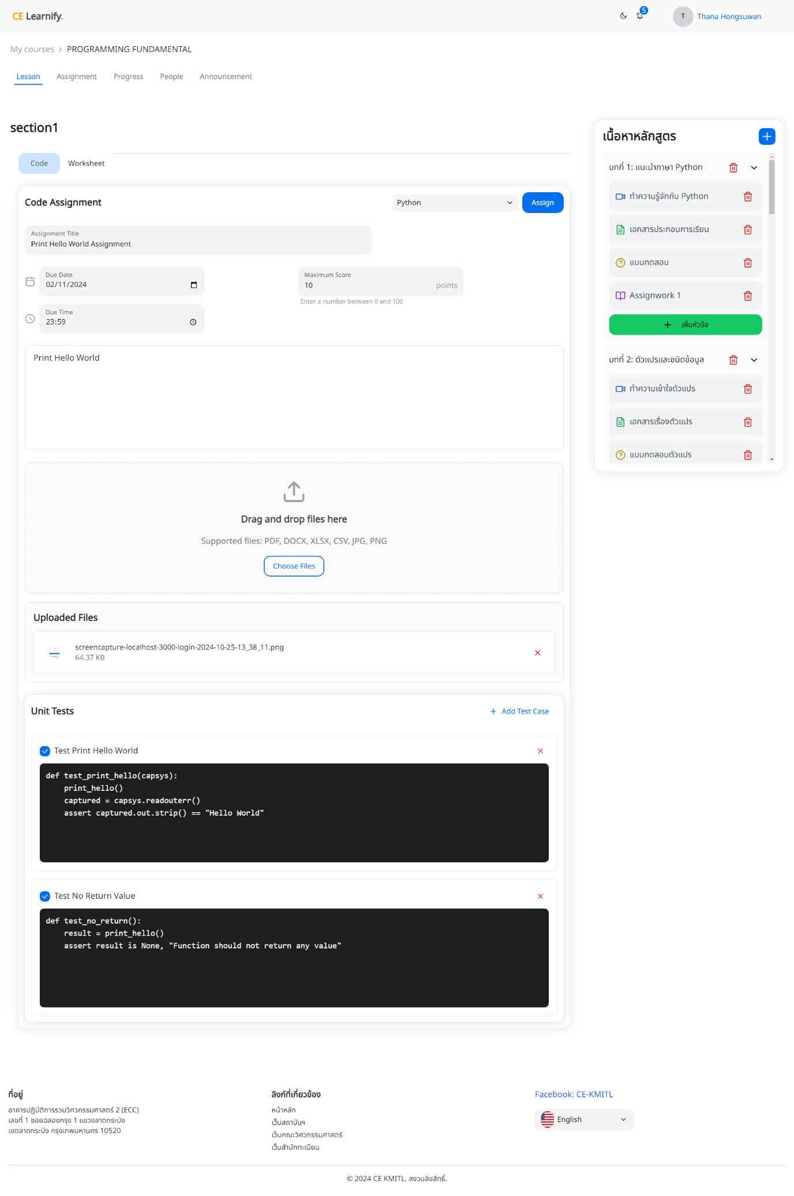รูปที่ 3.21 หน้าสร้างแบบฝึกหัดแบบโค้ด

3. หน้าความคืบหน้าของนักศึกษา
หน้านี้จะแสดงคะแนนของแบบทดสอบและแบบฝึกหัดต่าง ๆ ของแต่ละบท และแสดง 2 แบบ คือ ตารางกับกราฟ ถ้าเป็นอาจารย์จะเห็นคะแนนสอบของนักเรียนทั้งหมดในวิชาในรูปแบบกราฟคะแนนรายบุคคลและดาวน์โหลดตารางคะแนนนักศึกษาได้
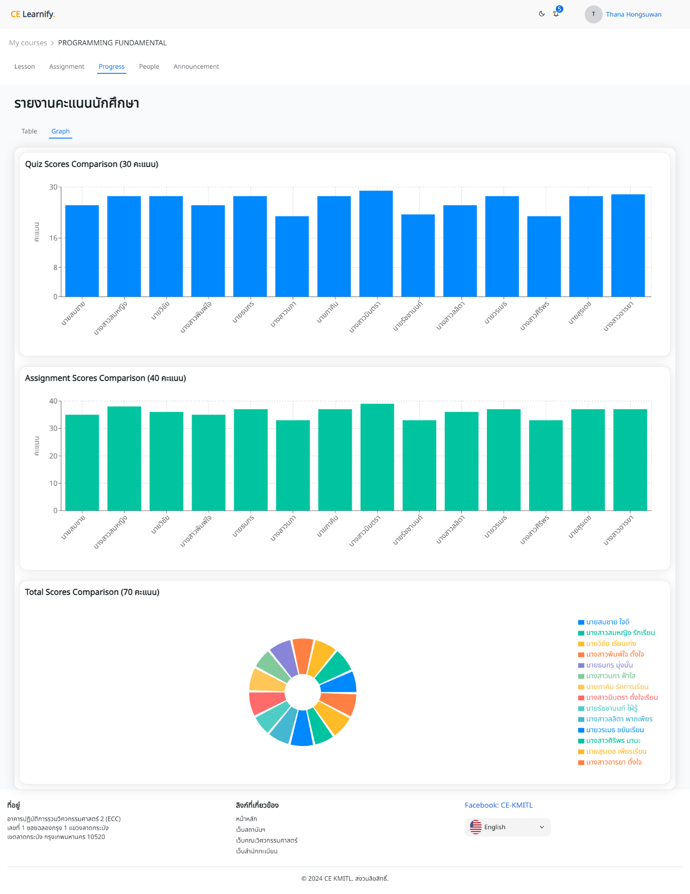
รูปที่ 3.22 หน้าความคืบหน้าของผู้เรียนในคอร์สรูปแบบกราฟ
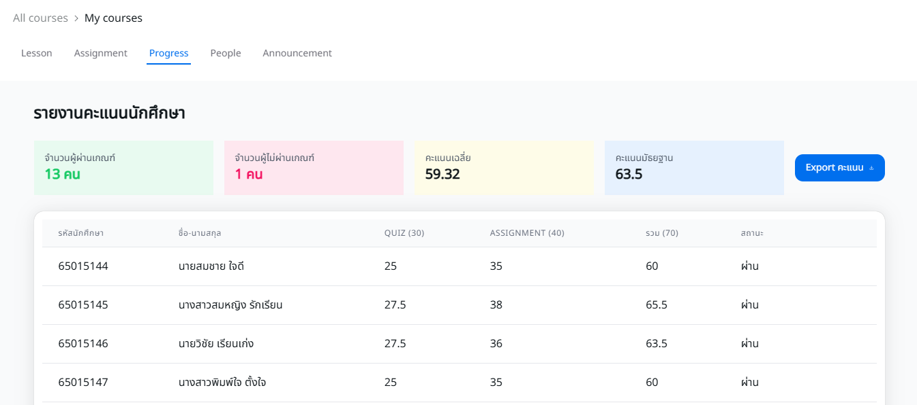
รูปที่ 3.23 หน้าความคืบหน้าของผู้เรียนในคอร์สรูปแบบตาราง
4. หน้านำเข้าสมาชิก
หน้านี้จะเป็นแสดงสมาชิกที่อยู่รวมในวิชานี้ ซึ่งนั่นรวมไปถึงผู้สอนโดยสามารถที่จะเพิ่มในส่วนของผู้ช่วยสอนผ่านหน้าต่างนี้ได้ และถ้าเป็นอาจารย์ประจำวิชาจะสามารถนำเข้าผู้เรียนเข้าสู่คอร์สนี้
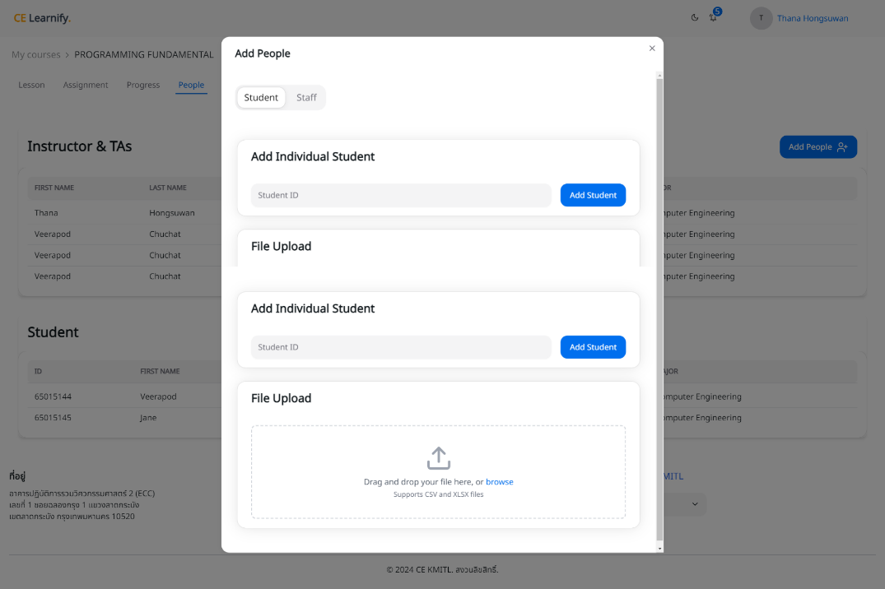
รูปที่ 3.24 หน้านำผู้เรียนเข้าคอร์สเรียน
5. หน้าสร้างประกาศ
หน้าประกาศจะคล้ายกับของผู้เรียนแต่สำหรับอาจารย์จะเพิ่มปุ่มสำหรับสร้างประกาศ โดยจะใส่หัวข้อประกาศรายละเอียดของการประกาศ
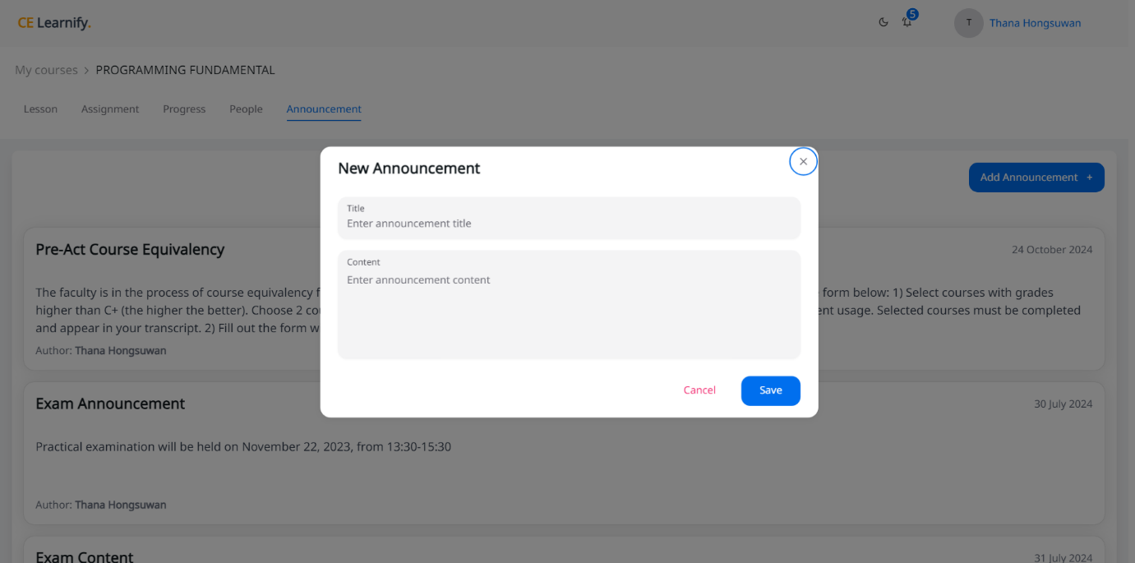
รูปที่ 3.25 หน้าสร้างประกาศ
6) การออกแบบส่วนของผู้ดูแลระบบ
1. หน้าจัดการระบบ
หน้านี้จะเป็นที่ผู้ดูแลระบบจะดูการใช้งานของเครื่องคอมพิวเตอร์ที่ใช้เป็นเซิร์ฟเวอร์ของระบบจะดูสถานะของการใช้งาน หน่วยประมวลผล หน่วยความจำต่าง ๆ

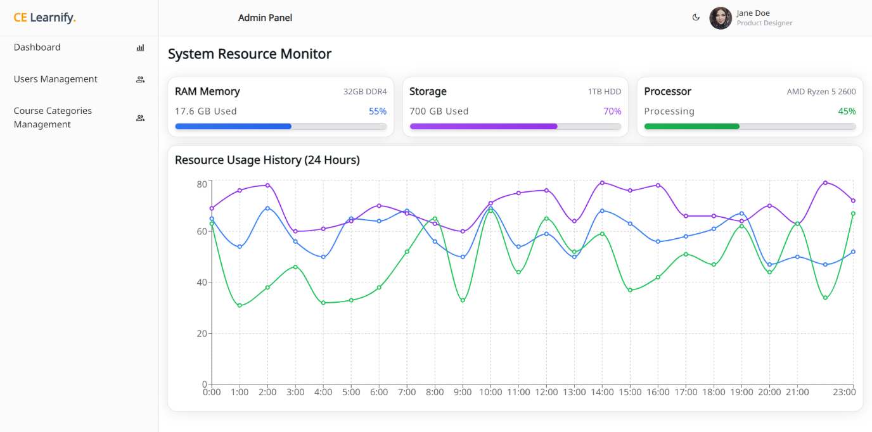
รูปที่ 3.26 หน้าจัดการระบบ
2. หน้าจัดการผู้ใช้
หน้านี้จะเป็นหน้าจัดการผู้ใช้ที่เข้ามาใช้งานในระบบ
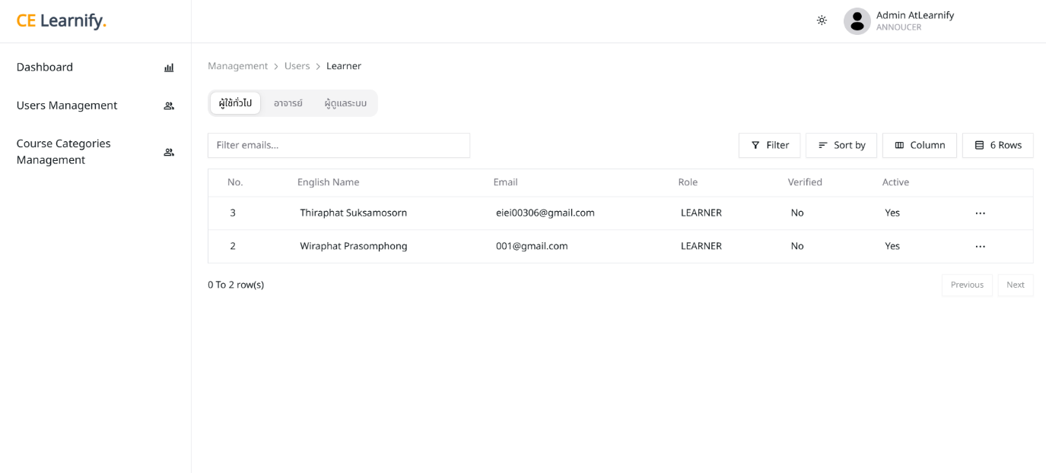
รูปที่ 3.27 หน้าจัดการผู้ใช้
3. หน้าจัดการคอร์สเรียน
หน้านี้จะเป็นหน้าจัดการหมวดหมู่วิชาทั้งหมดที่ผู้สอนเป็นคนสร้าง
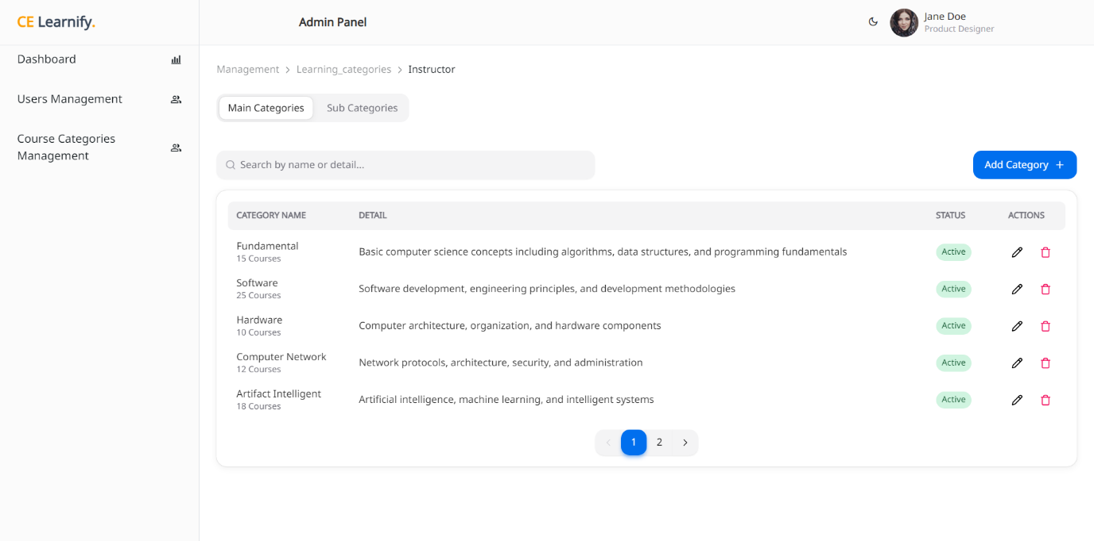
รูปที่ 3.28 จัดการคอร์สเรียนในระบบ
3.5 การออกแบบระบบ
3.5.1 Use Case Diagram
จากแผนภาพ Use Case Diagram ในรูปที่ 3.4.1 ระบบบริหารการจัดการเรียนรู้ด้านวิศวกรรมคอมพิวเตอร์ ซึ่งประกอบไปด้วย Actor คือ นักศึกษา, ผู้สอน และผู้ดูแลระบบ โดยในแต่ละ Actor จะมีบทบาทและหน้าที่ที่แตกต่างกัน สามารถอธิบายเพิ่มเติมได้ในตารางที่ 3.3 ถึง 3.19

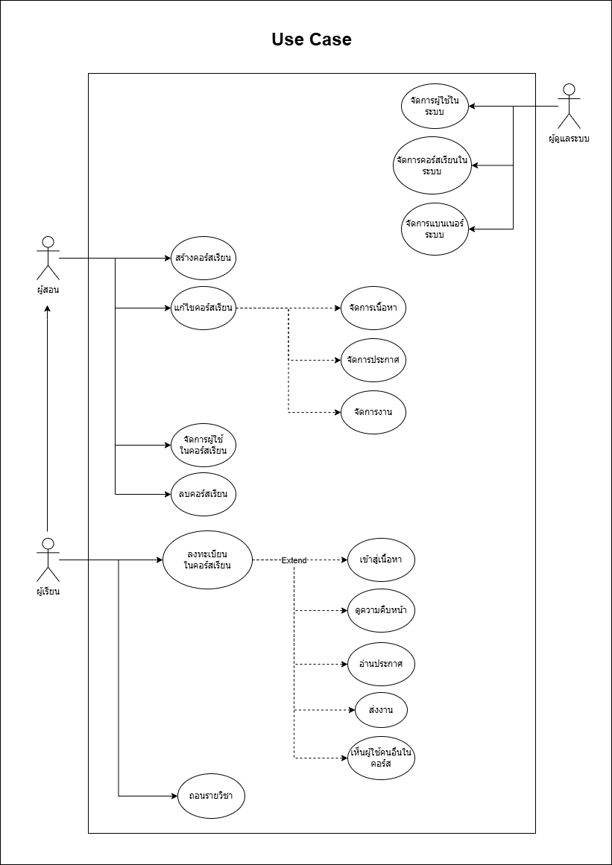
รูป 3.29 Use Case Diagram
ตารางที่ 3.3 รายละเอียด Use Case จัดการผู้ใช้งานในระบบ
Use Case ID: | U-001
Use Case Name: | จัดการผู้ใช้งานในระบบ
Actor: | ผู้ดูแลระบบ
Descriptions: | ผู้ดูแลสามารถจัดการผู้ใช้งานในระบบไม่ว่าจะ เพิ่ม ลบ หรือแก้ไข
Pre-Condition: | ผู้ดูแลระบบต้องเข้าสู่ระบบด้วยสิทธิ์ผู้ดูแลระบบ
Post-Condition: | รายชื่อผู้ใช้งานถูกเพิ่ม ลบ แก้ไข สำเร็จ
ตารางที่ 3.4 รายละเอียด Use Case จัดการคอร์สเรียนในระบบ
Use Case ID: | U-002
Use Case Name | จัดการคอร์สเรียนในระบบ
Actor | ผู้ดูแลระบบ
Descriptions | ผู้ดูแลสามารถจัดการคอร์สเรียนในระบบไม่ว่าจะลบ หรือแก้ไข
Pre-Condition | ต้องเข้าสู่ระบบด้วยสิทธิ์ของผู้ดูแลระบบ
Post-Condition | ผู้ดูแลสามารถจัดการคอร์สเรียนในระบบไม่ว่าจะลบ หรือแก้ไข สำเร็จ
ตารางที่ 3.5 รายละเอียด Use Case จัดการแบนเนอร์ในระบบ
Use Case ID: | U-003
Use Case Name | จัดการแบนเนอร์ในระบบ
Actor | ผู้ดูแลระบบ
Descriptions | ผู้ดูแลระบบสามารถเพิ่ม หรือลบแบนเนอร์ในระบบได้
Pre-Condition | -
Post-Condition | ผู้ดูแลระบบสามารถเพิ่ม หรือลบแบนเนอร์ได้สำเร็จ
ตารางที่ 3.6 รายละเอียด Use Case สร้างคอร์สเรียน
Use Case ID: | U-004
Use Case Name | สร้างคอร์สเรียน
Actor | ผู้สอน
Descriptions | ผู้สอนสามารถสร้างคอร์สเรียนได้
Use Case ID: | U-004
Pre-Condition | ต้องเข้าสู่ระบบด้วยสิทธิ์ของผู้สอน
Post-Condition | ผู้สอนสามารถสร้างคอร์สเรียนได้สำเร็จ
ตารางที่ 3.7 รายละเอียด Use Case แก้ไขคอร์สเรียน
Use Case ID: | U-005
Use Case Name | แก้ไขคอร์สเรียน
Actor | ผู้สอน
Descriptions | ผู้สอนสามารถแก้ไขคอร์สเรียนที่เป็นเจ้าของได้
Pre-Condition | ต้องเข้าสู่ระบบด้วยสิทธิ์ของผู้สอน
Post-Condition | ผู้สอนสามารถสร้าง, แก้ไขคอร์สเรียนได้สำเร็จ
ตารางที่ 3.8 รายละเอียด Use Case จัดการเนื้อหา
Use Case ID: | U-006
Use Case Name | จัดการเนื้อหา
Actor | ผู้สอน
Descriptions | ผู้สอนสามารถเพิ่ม, ลบและแก้ไขเนื้อหาบทเรียนใหม่ในคอร์สที่เป็นเจ้าของได้
Pre-Condition | คอร์สเรียนต้องถูกสร้างไว้ก่อนและเป็นเจ้าของคอร์สนั้น
Post-Condition | เนื้อหาถูกแก้ไขและบันทึก
ตารางที่ 3.9 รายละเอียด Use Case จัดการประกาศ
Use Case ID: | U-007
Use Case Name | จัดการประกาศ
Actor | ผู้สอน
Descriptions | ผู้สอนสามารถสร้าง, ลบและแก้ไขประกาศภายในคอร์สที่เป็นเจ้าของ
Pre-Condition | คอร์สเรียนต้องถูกสร้างไว้ก่อนและเป็นเจ้าของคอร์สนั้น
Post-Condition | ประกาศถูกสร้างหรือแก้ไข และบันทึกสำเร็จ

ตารางที่ 3.10 รายละเอียด Use Case จัดการงาน
Use Case ID: | U-008
Use Case Name | จัดการงาน
Actor | ผู้สอน
Descriptions | ผู้สอนสามารถสร้าง, ลบและแก้ไขงานสำหรับนักศึกษาในคอร์สเรียนได้
Pre-Condition | คอร์สเรียนต้องถูกสร้างไว้ก่อน
Post-Condition | งานถูกสร้างหรือแก้ไขและบันทึกสำเร็จ
ตารางที่ 3.11 รายละเอียด Use Case จัดการผู้ใช้งานในคอร์สเรียน
Use Case ID: | U-009
Use Case Name | จัดการผู้ใช้งานในคอร์สเรียน
Actor | ผู้สอน
Descriptions | ผู้สอนสามารถเพิ่มหรือลบรายชื่อนักศึกษาในคอร์สเรียนได้
Pre-Condition | คอร์สเรียนต้องถูกสร้างไว้ก่อน
Post-Condition | นักศึกษาถูกเพิ่มหรือถูกลบสำเร็จ
ตารางที่ 3.12 รายละเอียด Use Case ลบคอร์สเรียน
Use Case ID: | U-010
Use Case Name | ลบคอร์สเรียน
Actor | ผู้สอน
Descriptions | ผู้สอนสามารถลบคอร์สเรียนได้สร้างไว้ได้
Pre-Condition | คอร์สเรียนต้องถูกสร้างไว้ก่อน
Post-Condition | คอร์สเรียนถูกลบสำเร็จ
ตารางที่ 3.13 รายละเอียด Use Case ลงทะเบียนเรียนในคอร์สเรียน
Use Case ID: | U-011
Use Case Name | ลงทะเบียนเรียนในคอร์สเรียน
Actor | ผู้เรียน/ผู้สอน
Descriptions | ผู้ใช้สามารถลงทะเบียนในคอร์สเรียนที่เปิดรับได้
Pre-Condition
Use Case ID: | U-011
Post-Condition | ผู้ใช้ลงทะเบียนสำเร็จ
ตารางที่ 3.14 รายละเอียด Use Case เข้าดูเนื้อหา
Use Case ID: | U-012
Use Case Name | เข้าสู่เนื้อหา
Actor | ผู้เรียน/ผู้สอน
Descriptions | ผู้ใช้สามารถเข้าเรียนและเข้าถึงเนื้อหาคอร์สได้
Pre-Condition | ต้องลงทะเบียนเรียนสำเร็จแล้ว
Post-Condition | เข้าถึงเนื้อหาคอร์สสำเร็จ
ตารางที่ 3.15 รายละเอียด Use Case ดูความคืบหน้า
Use Case ID: | U-013
Use Case Name | ดูความคืบหน้า
Actor | ผู้เรียน/ผู้สอน
Descriptions | ผู้ใช้สามารถตรวจสอบความคืบหน้า เช่น คะแนนและงานที่ส่งในคอร์สได้
Pre-Condition | ต้องลงทะเบียนเรียนสำเร็จแล้ว
Post-Condition | ผู้ใช้ตรวจสอบความคืบหน้าได้สำเร็จ
ตารางที่ 3.16 รายละเอียด Use Case อ่านประกาศ
Use Case ID: | U-014
Use Case Name | อ่านประกาศ
Actor | ผู้เรียน/ผู้สอน
Descriptions | ผู้ใช้สามารถอ่านประกาศที่ผู้สอนประกาศในคอร์สได้
Pre-Condition | ต้องลงทะเบียนเรียนสำเร็จ
Post-Condition | ผู้ใช้อ่านประกาศสำเร็จ

ตารางที่ 3.17 รายละเอียด Use Case ส่งงาน
Use Case ID: | U-015
Use Case Name | ส่งงาน
Actor | ผู้เรียน/ผู้สอน
Descriptions | ผู้ใช้สามารถส่งงานที่ได้รับมอบหมายในคอร์สเรียนได้
Pre-Condition | ต้องมีงานที่ผู้สอนกำหนดให้ส่ง
Post-Condition | งานถูกส่งสำเร็จ
ตารางที่ 3.18 รายละเอียด Use Case เห็นผู้ใช้คนอื่นในคอร์ส
Use Case ID: | U-016
Use Case Name | เห็นผู้ใช้คนอื่นในคอร์ส
Actor | ผู้เรียน/ผู้สอน
Descriptions | ผู้ใช้สามารถดูคนที่ลงทะเบียนในรายวิชาเดียวกันได้
Pre-Condition | ต้องลงทะเบียนเรียนสำเร็จ
Post-Condition | ผู้ใช้ดูคนภายในคอร์สเรียนได้
ตารางที่ 3.19 รายละเอียด Use Case ถอนรายวิชา
Use Case ID: | U-017
Use Case Name | ถอนรายวิชา
Actor | ผู้เรียน/ผู้สอน
Descriptions | ผู้ใช้สามารถถอนตัวออกจากรายวิชาที่ลงทะเบียนไว้ได้
Pre-Condition | ต้องลงทะเบียนเรียนสำเร็จ
Post-Condition | ผู้ใช้ถอนตัวจากรายวิชาได้สำเร็จ
3.5.2 Sequence Diagram
สำหรับรายละเอียดของ Use Case Diagram สามารถนำมาสร้าง Sequence Diagram เพื่อแสดงรายละเอียดการทำงานและลำดับการโต้ตอบของข้อมูลได้ดังรูป 3.30 ถึงรูป 3.41
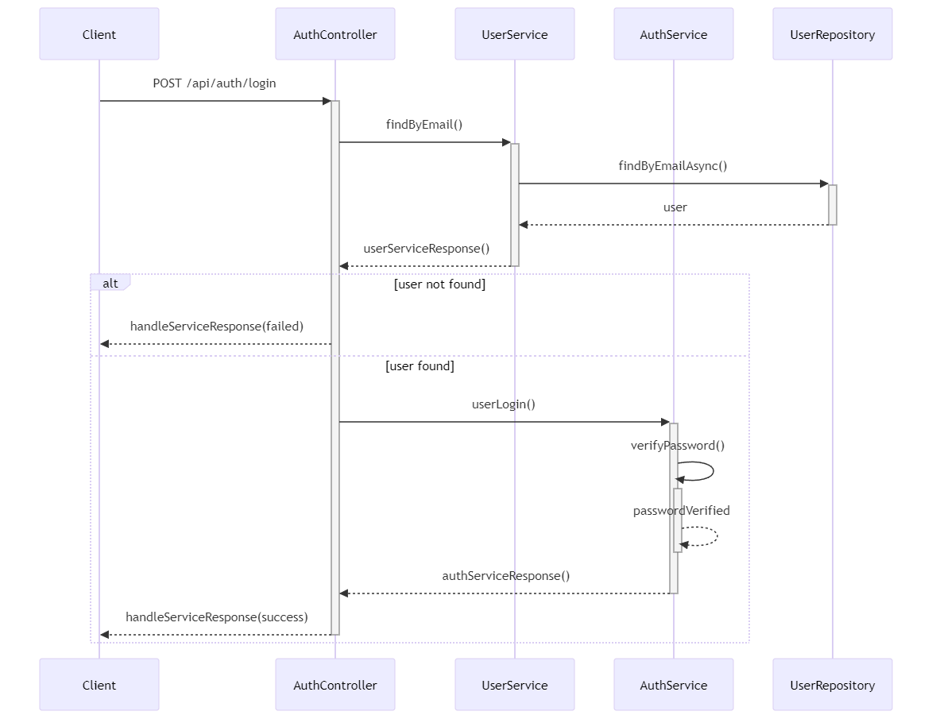
รูปที่ 3.30 Sequence Diagram การเข้าสู่ระบบ
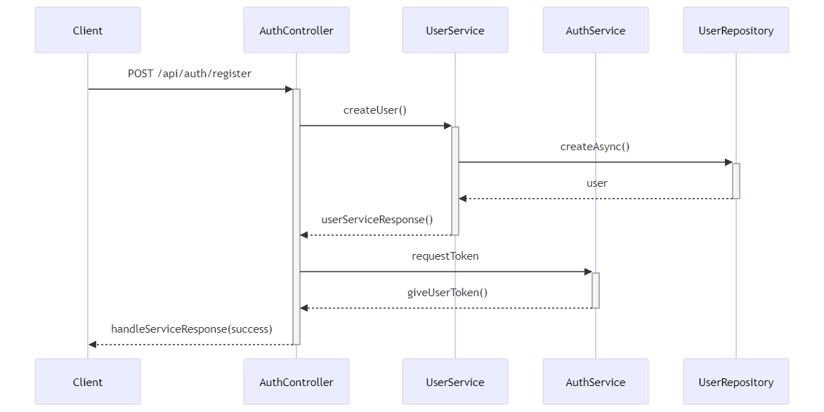
รูปที่ 3.31 Sequence Diagram การลงทะเบียน
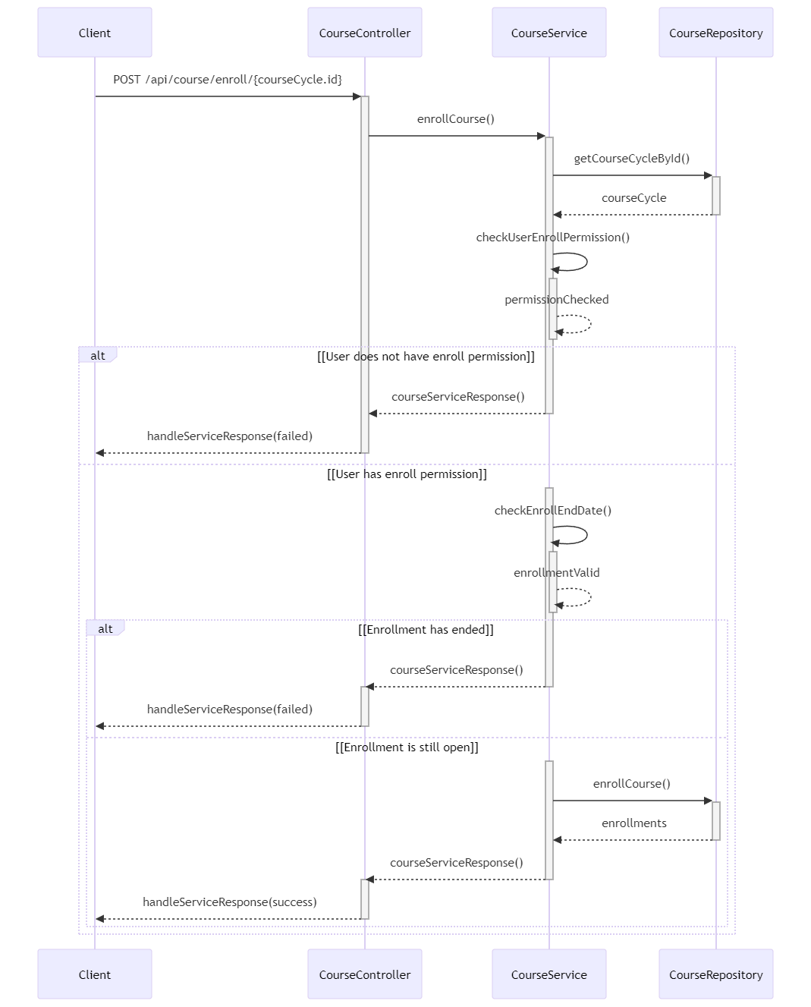
รูปที่ 3.32 Sequence Diagram ลงทะเบียนในคอร์สเรียน
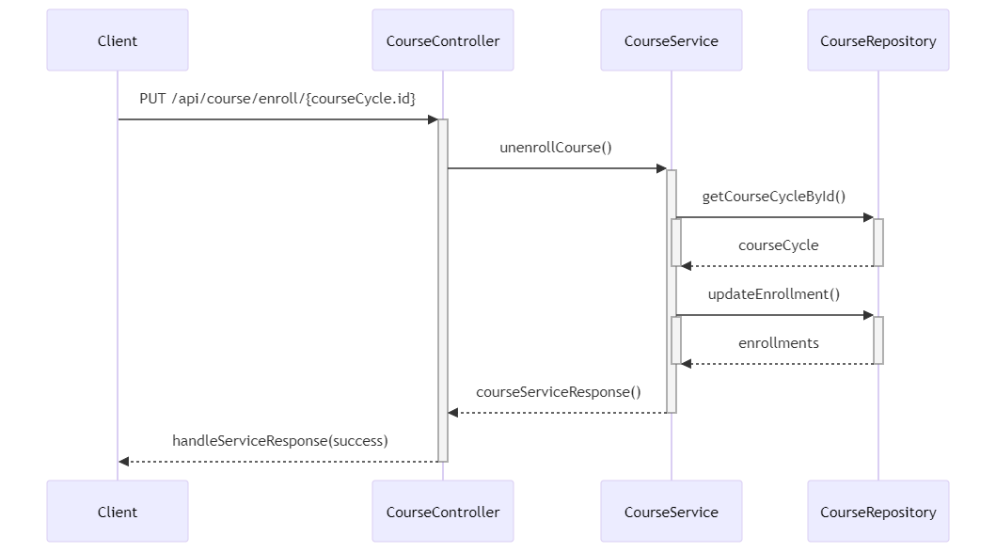
รูปที่ 3.33 Sequence Diagram ถอนคอร์สเรียนที่ลงทะเบียนแล้ว
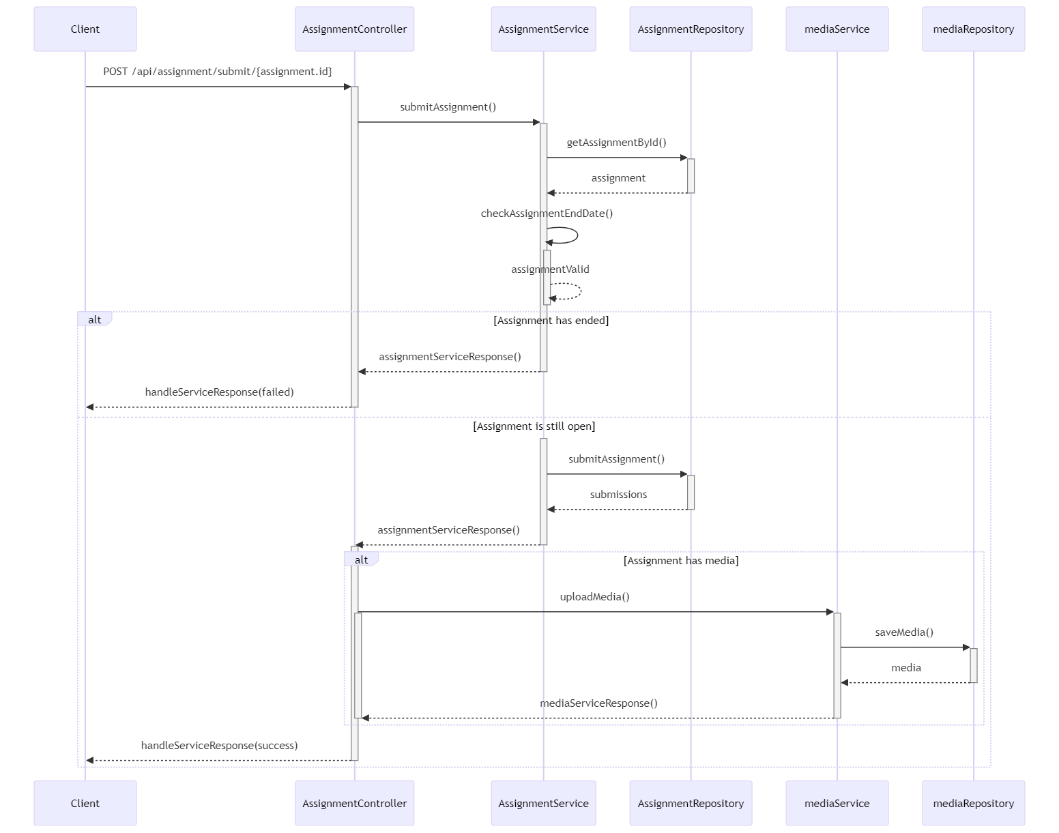
รูปที่ 3.34 Sequence Diagram ส่งงาน
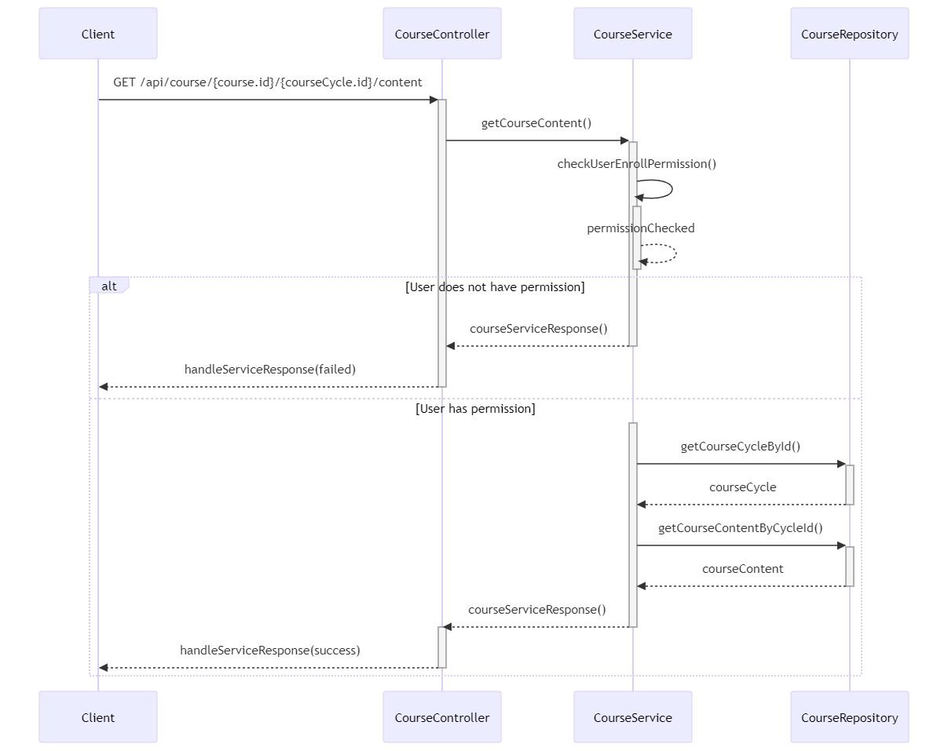
รูปที่ 3.35 Sequence Diagram เข้าสู่เนื้อหา
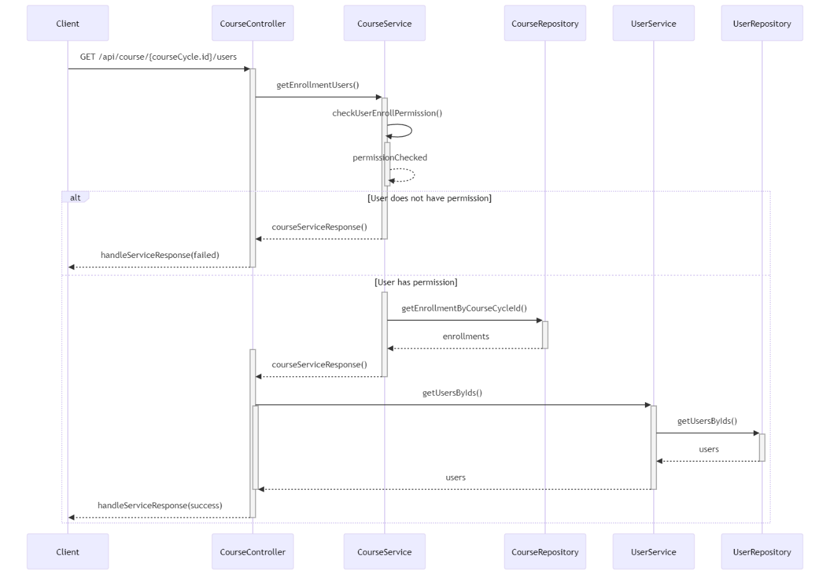
รูปที่ 3.36 Sequence Diagram เห็นผู้ใช้อื่นในคอร์สเรียน
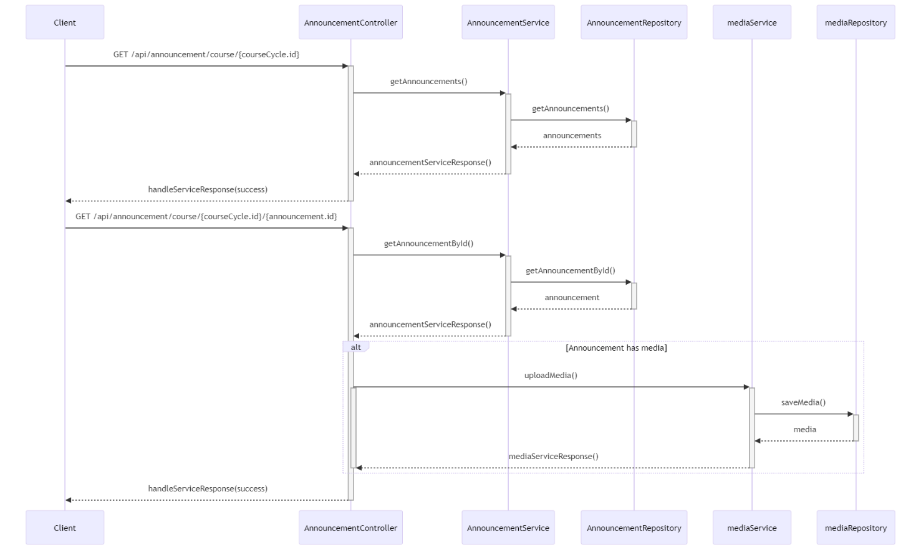
รูปที่ 3.37 Sequence Diagram อ่านประกาศในคอร์สเรียน

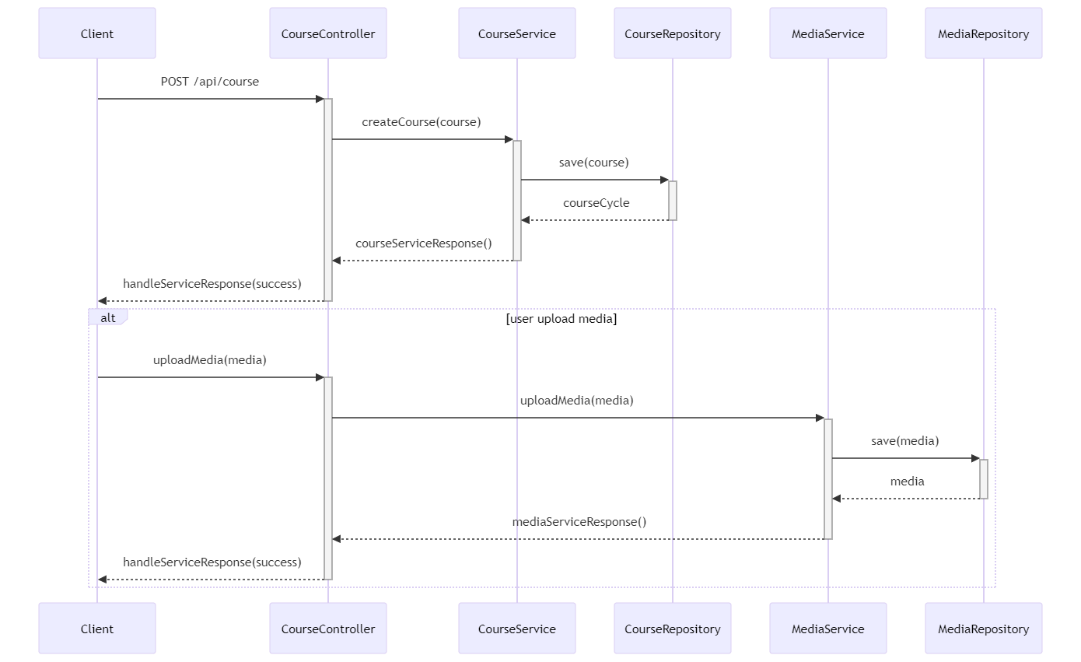
รูปที่ 3.38 Sequence Diagram สร้างคอร์สเรียน
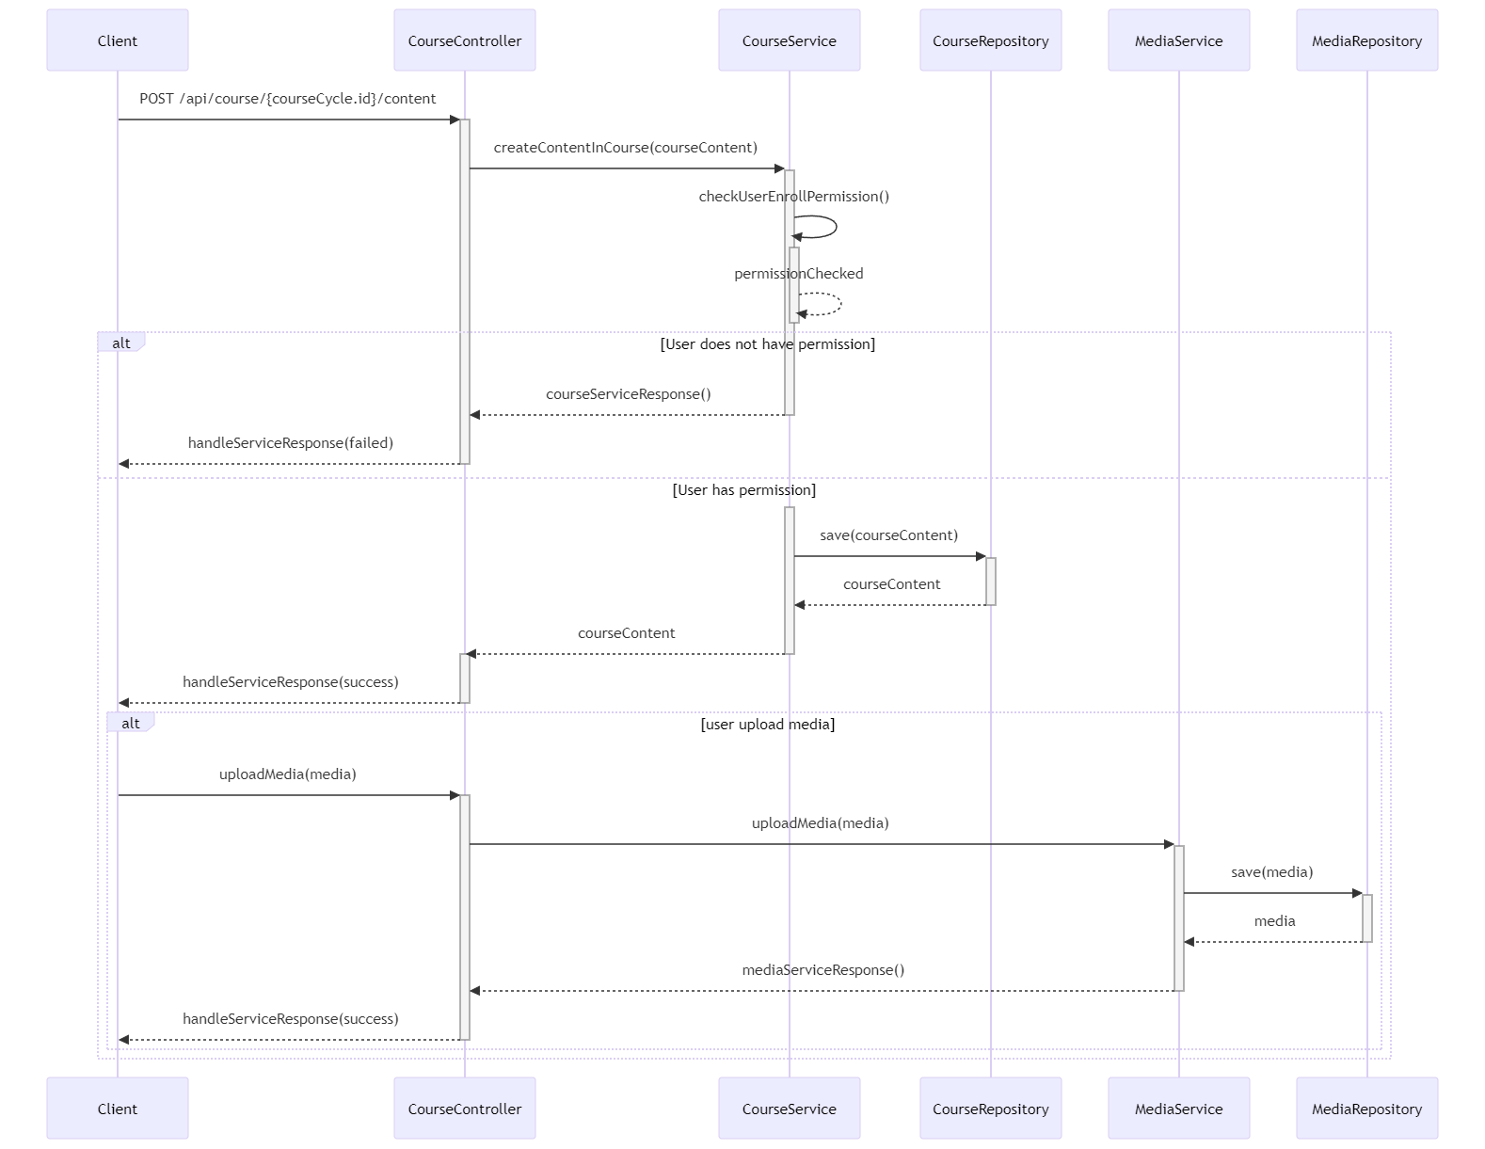
รูปที่ 3.39 Sequence Diagram สร้างเนื้อหาในคอร์สเรียน
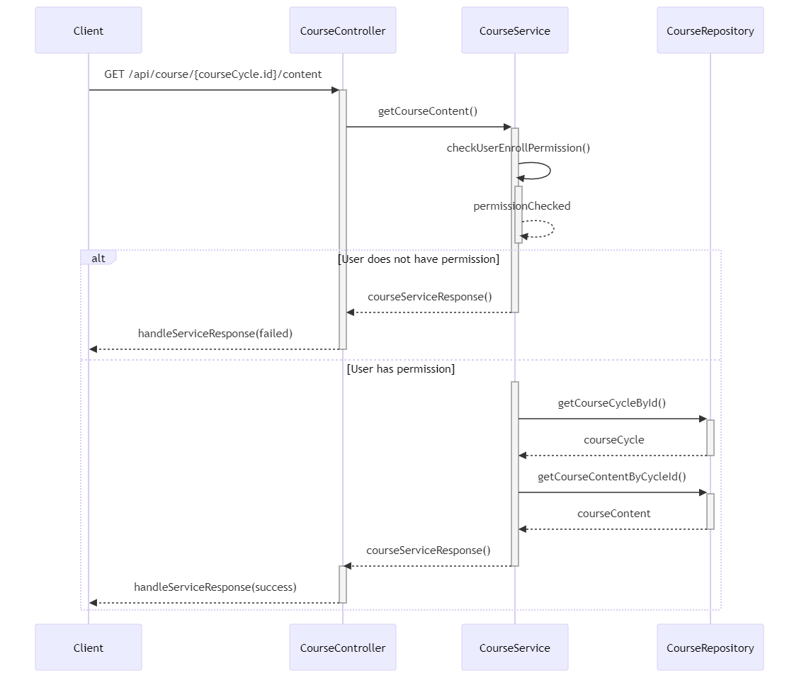
รูปที่ 3.40 Sequence Diagram แสดงเนื้อหาในคอร์สเรียน
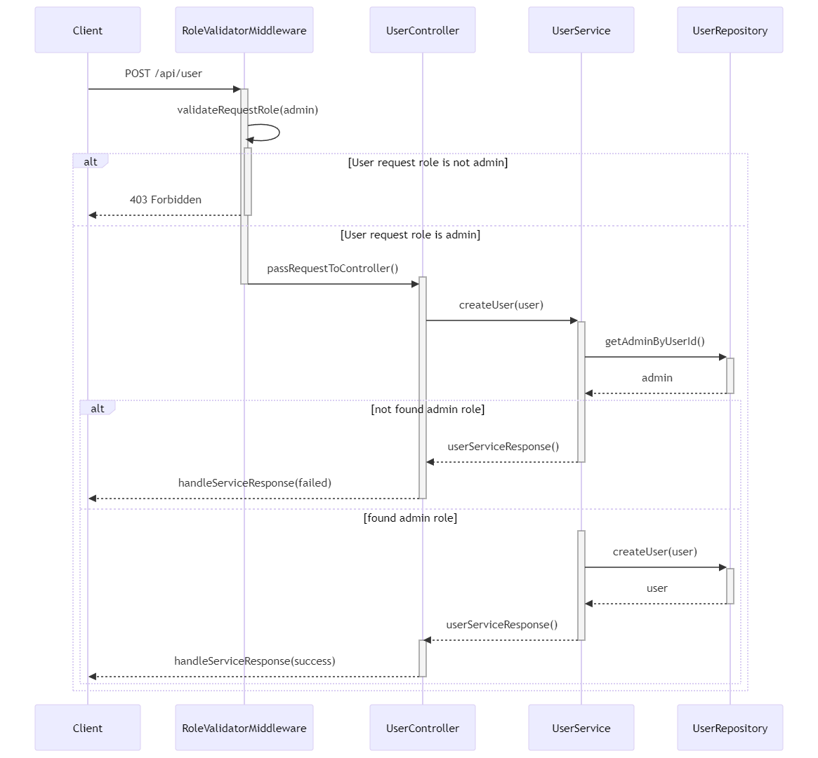
รูปที่ 3.41 Sequence Diagram ผู้ดูแลระบบเพิ่มผู้สอนเข้าสู่ระบบ

3.6 การออกแบบโครงสร้างระบบฐานข้อมูล
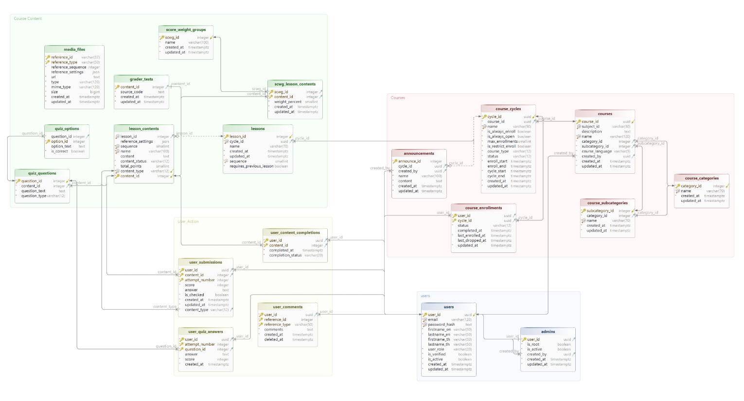
รูปที่ 3.42 การออกแบบฐานข้อมูล (ER-Diagram)
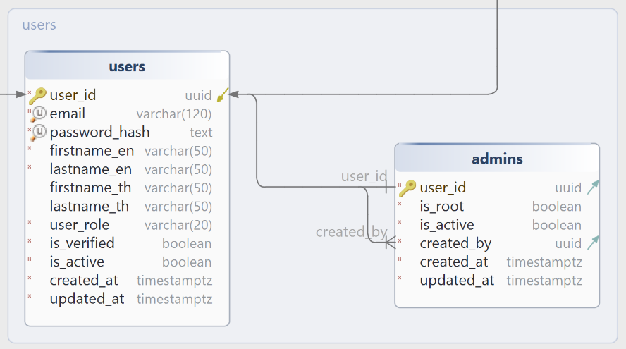
รูปที่ 3.43 การออกแบบฐานข้อมูลส่วนผู้ใช้

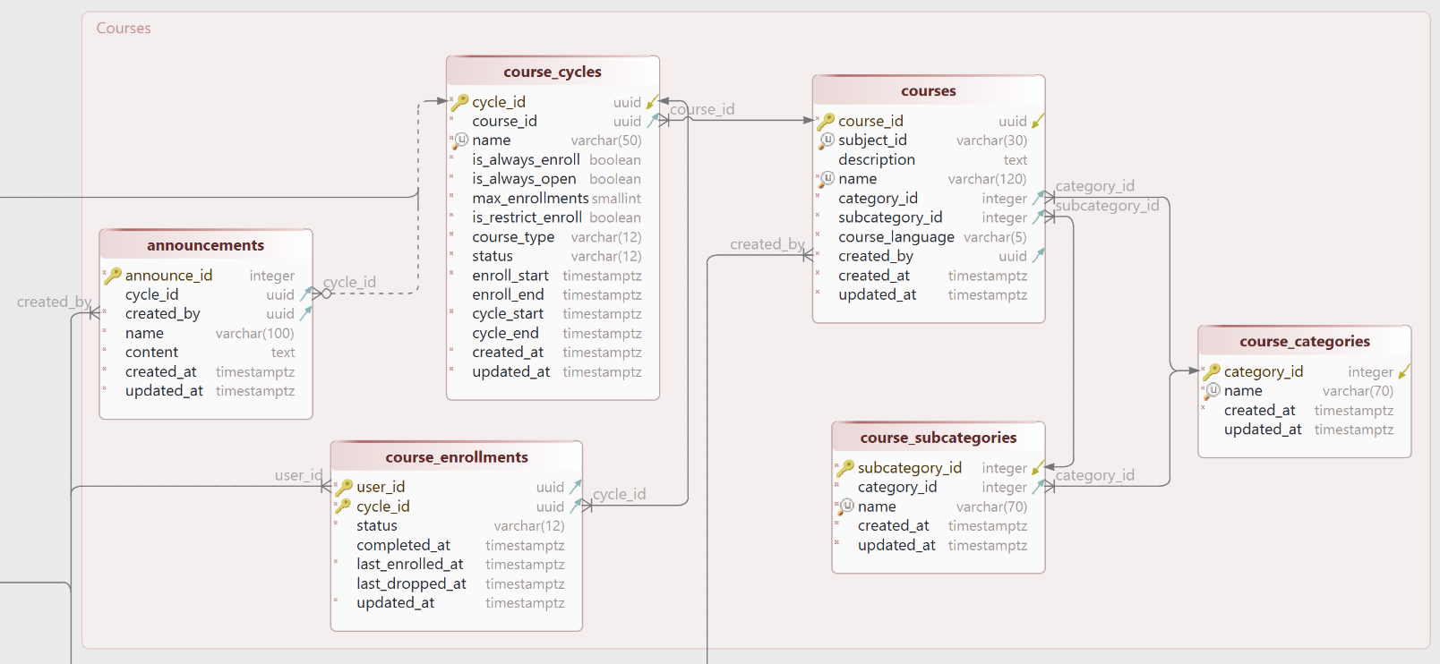รูปที่ 3.44 การออกแบบฐานข้อมูลส่วนคอร์ส
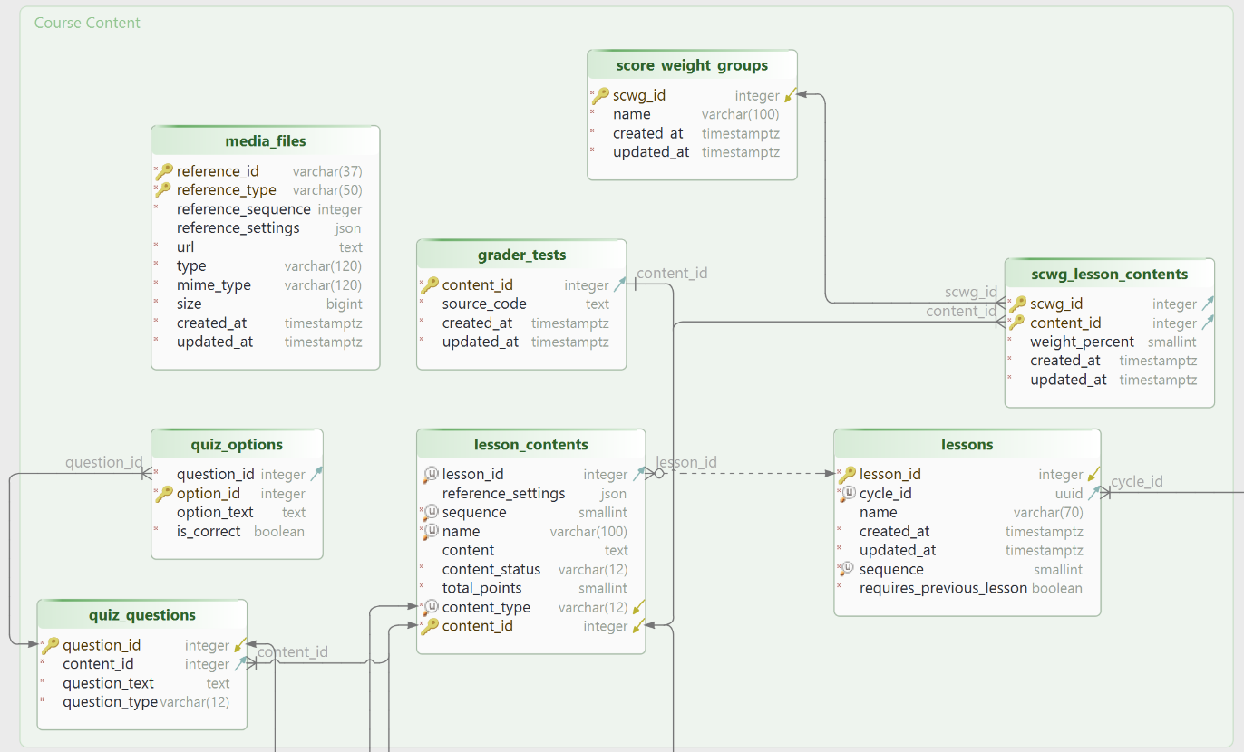รูปที่ 3.45 การออกแบบฐานข้อมูลส่วนเนื้อหาของคอร์ส

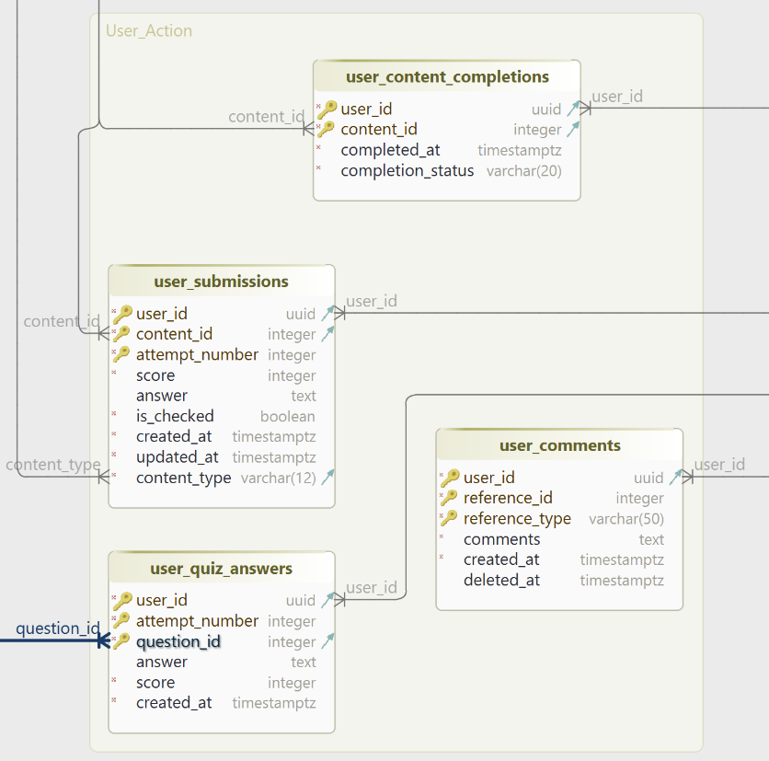รูปที่ 3.46 การออกแบบฐานข้อมูลส่วน action ของผู้ใช้
ตารางที่ 3.20 รายละเอียดฐานข้อมูลตาราง users
คีย์ | ชื่อแอดทริบิวต์ | ชนิดตัวแปร | รายละเอียด
PK | user_id | uuid | ไอดีของผู้ใช้ในระบบ
 | email | varchar | ที่อยู่อีเมลของผู้ใช้
 | password_hash | text | รหัสผ่านที่เข้ารหัสแล้วของผู้ใช้
 | firstname_en | varchar | ชื่อผู้ใช้ภาษาอังกฤษ
 | lastname_en | varchar | นามสกุลผู้ใช้ภาษาอังกฤษ
 | firstname_th | varchar | ชื่อของผู้ใช้
 | lastname_th | varchar | นามสกุลของผู้ใช้
 | user_role | enum | บทบาทของผู้ใช้
 | is_verified | bool | สถานะการยืนยันตัวตนของผู้ใช้
 | is_active | bool | สถานะบัญชีผู้ใช้
 | created_at | timestamptz | วันที่ข้อมูลถูกสร้าง
 | updated_at | timestamptz | วันล่าสุดที่ข้อมูลถูกแก้ไข
ตารางที่ 3.21 รายละเอียดฐานข้อมูลตาราง admins
คีย์ | ชื่อแอดทริบิวต์ | ชนิดตัวแปร | รายละเอียด
PK, FK | user_id | uuid | ไอดีของผู้ใช้ในระบบ
 | is_root | bool | สิทธิผู้ดูแลระบบสูงสุดสูงสุด
 | is_active | bool | สถานะบัญชีผู้ดูแลระบบ
 | created_by | uuid | ไอดีของผู้ดูแลระบบที่สร้างบัญชีนี้
 | created_at | timestamptz | วันที่ข้อมูลถูกสร้าง
 | updated_at | timestamptz | วันล่าสุดที่ข้อมูลถูกแก้ไข
ตารางที่ 3.22 รายละเอียดฐานข้อมูลตาราง course_categories
คีย์ | ชื่อแอดทริบิวต์ | ชนิดตัวแปร | รายละเอียด
PK | catgory_id | int | ไอดีของหมวดหมู่หลัก
 | name | varchar | ชื่อของหมวดหมู่หลัก
 | created_at | timestamptz | วันที่ข้อมูลถูกสร้าง
 | updated_at | timestamptz | วันล่าสุดที่ข้อมูลถูกแก้ไข
ตารางที่ 3.23 รายละเอียดฐานข้อมูลตาราง course_subcategories
คีย์ | ชื่อแอดทริบิวต์ | ชนิดตัวแปร | รายละเอียด
PK | subcategory_id | int | ไอดีของหมวดหมู่รอง
FK | catgory_id | int | ไอดีของหมวดหมู่หลัก
 | name | varchar | ชื่อของหมวดหมู่รอง
 | created_at | timestamptz | วันที่ข้อมูลถูกสร้าง
 | updated_at | timestamptz | วันล่าสุดที่ข้อมูลถูกแก้ไข
ตารางที่ 3.24 รายละเอียดฐานข้อมูลตาราง courses
คีย์ | ชื่อแอดทริบิวต์ | ชนิดตัวแปร | รายละเอียด
PK | course_id | uuid | ไอดีของคอร์ส
 | subject_id | varchar | รหัสวิชา
 | name | varchar | ชื่อของคอร์ส
 | description | text | คำอธิบายคอร์ส
FK | category_id | int | ไอดีของหมวดหมู่หลัก
FK | subcategory_id | int | ไอดีของหมวดหมู่รอง
 | course_language | varchar | ภาษาที่ใช้ในคอร์ส
 | created_by | int | ไอดีของผู้ใช้ที่สร้างคอร์สนี้
 | created_at | timestamptz | วันที่ข้อมูลถูกสร้าง
 | updated_at | timestamptz | วันล่าสุดที่ข้อมูลถูกแก้ไข
ตารางที่ 3.25 รายละเอียดฐานข้อมูลตาราง course_cycles
คีย์ | ชื่อแอดทริบิวต์ | ชนิดตัวแปร | รายละเอียด
PK | cycle_id | uuid | ไอดีรอบของคอร์ส
FK | course_id | uuid | ไอดีของคอร์ส
 | name | varchar | ชื่อของรอบ
 | is_always_enroll | bool | สถานะที่บอกการเปิดลงทะเบียนตลอด
 | is_always_open | bool | สถานะที่บอกการเปิดเป็นรอบ
 | max_enrollments | int | จำนวนผู้เรียนที่รองรับ
 | is_restrict_enroll | bool | สถานะบอกการใช้ข้อมูลจากต้นแบบ
 | course_type | varchar | ประเภทของคอร์ส
 | status | varchar | สถานะของคอร์ส
 | enroll_start | timestamptz | วันเวลาที่เริ่มลงทะเบียน
 | enroll_end | timestamptz | วันเวลาที่ปิดลงทะเบียน
 | course_start | timestamptz | วันเวลาเปิดคอร์ส
 | course_end | timestamptz | วันเวลาปิดคอร์ส
 | created_at | timestamptz | วันที่ข้อมูลถูกสร้าง
 | update_at | timestamptz | วันล่าสุดที่ข้อมูลถูกแก้ไข
ตารางที่ 3.26 รายละเอียดฐานข้อมูลตาราง annoucements
คีย์ | ชื่อแอดทริบิวต์ | ชนิดตัวแปร | รายละเอียด
PK | announce_id | int | ไอดีประกาศ
PK, FK | cycle_id | uuid | ไอดีรอบของคอร์ส
 | created_by | uuid | ไอดีของผู้สร้างประกาศ
 | name | varchar | ชื่อของประกาศ
 | content | text | เนื้อหาในประกาศ
 | created_at | timstamptz | ลำดับของบทเรียน
 | updated_at | timstamptz | บทเรียนที่ต้องเรียนผ่านมาก่อน
ตารางที่ 3.27 รายละเอียดฐานข้อมูลตาราง course_enrollements
คีย์ | ชื่อแอดทริบิวต์ | ชนิดตัวแปร | รายละเอียด
PK, FK | user_id | uuid | ไอดีของผู้ใช้ในระบบ
PK, FK | cycle_id | uuid | ไอดีรอบของคอร์ส
 | status | varchar | สถานะการลงทะเบียน
 | completed_at | timestamptz | เวลาที่เรียนจบคอร์ส
 | last_enrolled_at | timestamptz | เวลาลงทะเบียนครั้งสุดท้าย
 | last_dropped_at | timestamptz | เวลาถอนรายวิชา
 | updated_at | timestamptz | วันล่าสุดที่ข้อมูลถูกแก้ไข
ตารางที่ 3.28 รายละเอียดฐานข้อมูลตาราง media_files
คีย์ | ชื่อแอดทริบิวต์ | ชนิดตัวแปร | รายละเอียด
PK | reference_id | int | ไอดีของ column ที่อ้างอิง media นี้
PK | reference_type | varchar | ประเภทของ column ที่อ้างอิง media
 | reference_sequence | int | ลำดับของ media
 | reference_settings | json | ขอมูลการตั้งค่า
 | url | text | URL ที่เก็บไฟล์นั้น
 | type | varchar | ประเภทไฟล์หลัก
 | mime_type | varchar | ประเภทย่อยของไฟล์
 | size | big int | ขนาดของไฟล์
คีย์ | ชื่อแอดทริบิวต์ | ชนิดตัวแปร | รายละเอียด
 | created_at | timestamptz | วันที่ข้อมูลถูกสร้าง
 | update_at | timestamptz | วันล่าสุดที่ข้อมูลถูกแก้ไข
ตารางที่ 3.29 รายละเอียดฐานข้อมูลตาราง scwg_lesson_contents
คีย์ | ชื่อแอดทริบิวต์ | ชนิดตัวแปร | รายละเอียด
PK, FK | scwg_id | int | ไอดีของกลุ่มการแบ่งคะแนน
PK, FK | content_id | int | ไอดีงานที่เนื้อหาในกลุ่ม
 | weight_percent | small int | เปอร์เซนคะแนนของกลุ่ม
 | created_at | timestamptz | วันที่ข้อมูลถูกสร้าง
 | update_at | timestamptz | วันล่าสุดที่ข้อมูลถูกแก้ไข
ตารางที่ 3.30 รายละเอียดฐานข้อมูลตาราง score_weight_groups
คีย์ | ชื่อแอดทริบิวต์ | ชนิดตัวแปร | รายละเอียด
PK | scwg_id | int | ไอดีของกลุ่มการแบ่งคะแนน
 | name | varchar | ชื่อของกลุ่ม
 | created_at | timestamp | วันที่ข้อมูลถูกสร้าง
 | updated_at | timestamp | วันที่ข้อมูลถูกแก้ไขล่าสุด
ตารางที่ 3.31 รายละเอียดฐานข้อมูลตาราง lessons
คีย์ | ชื่อแอดทริบิวต์ | ชนิดตัวแปร | รายละเอียด
PK | lesson_id | int | ไอดีของบทเรียน
FK | cycle_id | uuid | ไอดีของรอบ
 | name | varchar | ชื่อของบทเรียน
 | created_at | timestamp | วันที่ข้อมูลถูกสร้าง
 | updated_at | timestamp | วันที่ข้อมูลถูกแก้ไขล่าสุด
 | sequence | small int | ลำดับของบทเรียน
 | requires_previous_lesson | bool | จำเป็นต้องเรียนเนื้อหาก่อนหน้า

ตารางที่ 3.32 รายละเอียดฐานข้อมูลตาราง lesson_contents
คีย์ | ชื่อแอดทริบิวต์ | ชนิดตัวแปร | รายละเอียด
FK | lesson_id | int | ไอดีของบทเรียน
 | reference_settings | json | การตั้งค่าเนื้อหา
 | sequence | small int | ลำดับของเนื้อหา
 | name | varchar | ชื่อของเนื้อหา
 | content | text | เนื้อหา
 | content_status | varchar | สถานะของเนื้อหา
 | total_points | small int | คะแนนรวม
 | content_type | varchar | ประเภทของเนื้อหา
PK | content_id | int | ไอดีของเนื้อหา
ตารางที่ 3.33 รายละเอียดฐานข้อมูลตาราง grader_tests
คีย์ | ชื่อแอดทริบิวต์ | ชนิดตัวแปร | รายละเอียด
PK | content_id | int | ไอดีของเนื้อหาบทเรียน
 | source_code | text | โค้ด
 | created_at | timestamp | วันที่ข้อมูลถูกสร้าง
 | updated_at | timestamp | วันที่ข้อมูลถูกแก้ไขล่าสุด
ตารางที่ 3.34 รายละเอียดฐานข้อมูลตาราง quiz_options
คีย์ | ชื่อแอดทริบิวต์ | ชนิดตัวแปร | รายละเอียด
FK | question_id | int | ไอดีของคำถาม
PK | option_id | int | ไอดีของตัวเลือก
 | option_text | text | เนื้อหาในตัวเลือก
 | is_correct | bool | เป็นคำตอบที่ถูกหรือไม่

ตารางที่ 3.35 รายละเอียดฐานข้อมูลตาราง quiz_questions
คีย์ | ชื่อแอดทริบิวต์ | ชนิดตัวแปร | รายละเอียด
PK | question_id | int | ไอดีของคำถาม
 | content_id | int | ไอดีของเนื้อหา
 | question_text | text | เนื้อของคำถาม
 | question_type | varchar | ประเภทของคำถาม
ตารางที่ 3.36 รายละเอียดฐานข้อมูลตาราง user_content_completions
คีย์ | ชื่อแอดทริบิวต์ | ชนิดตัวแปร | รายละเอียด
PK,FK | user_id | uuid | ไอดีของผู้ใช้
PK,FK | content_id | int | ไอดีของเนื้อหา
 | complete_at | timestamptz | เวลาที่เรียนจบคอร์ส
 | completion_status | varchar | สถานะของการเรียนคอร์ส
ตารางที่ 3.37 รายละเอียดฐานข้อมูลตาราง user_comments
คีย์ | ชื่อแอดทริบิวต์ | ชนิดตัวแปร | รายละเอียด
PK,FK | user_id | uuid | ไอดีของผู้ใช้
PK | reference_id | int | ไอดีของ column ที่อ้างอิง media นี้
 | reference_type | varchar | ประเภทของ column ที่อ้างอิง media
 | comments | text | เนื้อหาในคอมเมนท์
 | created_at | timestamp | วันที่ข้อมูลถูกสร้าง
 | updated_at | timestamp | วันที่ข้อมูลถูกแก้ไขล่าสุด
ตารางที่ 3.38 รายละเอียดฐานข้อมูลตาราง user_submissions
คีย์ | ชื่อแอดทริบิวต์ | ชนิดตัวแปร | รายละเอียด
PK,FK | user_id | uuid | ไอดีของผู้ใช้
PK,FK | content_id | int | ไอดีของเนื้อหา
PK | attempt_number | int | จำนวนการส่ง
 | score | int | คะแนนที่ได้

คีย์ | ชื่อแอดทริบิวต์ | ชนิดตัวแปร | รายละเอียด
 | answer | text | คำตอบ
 | is_checked | bool | สถานการณ์ตรวจ
 | created_at | timestamp | วันที่ข้อมูลถูกสร้าง
 | updated_at | timestamp | วันที่ข้อมูลถูกแก้ไขล่าสุด
FK | content_type | varchar | ประเภทของเนื้อหา
ตารางที่ 3.39 รายละเอียดฐานข้อมูลตาราง user_quiz_answers
คีย์ | ชื่อแอดทริบิวต์ | ชนิดตัวแปร | รายละเอียด
PK,FK | user_id | uuid | ไอดีของผู้ใช้
PK,FK | attempt_number | int | จำนวนที่ส่ง
PK,FK | question_id | int | ไอดีของคำถาม
 | answer | text | เนื้อหาของคำถาม
 | score | int | คะแนนของคำถาม
 | created_at | timestamp | วันที่ข้อมูลถูกสร้าง

บทที่ 4
การทดลองและผลการทดลอง
จากการพัฒนาระบบบริหารการจัดการเรียนรู้ด้านวิศวกรรมคอมพิวเตอร์ ทางผู้จัดทำได้ออกแบบการทดสอบออกเป็น 1 ส่วนดังนี้
1) การทดลองใช้งานของเว็บแอปพลิเคชัน
4.1 การทดสอบการใช้งานของเว็บแอปพลิเคชัน
4.1.1 วัตถุประสงค์
เพื่อทดสอบการใช้งานเว็ปแอปพลิเคชันให้สามารถใช้งานเว็ปแอปพลิเคชันได้โดยใช้งานง่าย ปลอดภัย น่าเชื่อถือ เสถียร และมีประสิทธิภาพ อีกทั้งทดสอบการทำงานร่วมกันระหว่างส่วนติดต่อผู้ใช้ (Front-end) และส่วนระบบจัดการเว็บไซต์ (Back-end)
4.1.2 วิธีการทดลอง
1) ผู้พัฒนาทดสอบเข้าใช้งานระบบซึ่งมีผู้ใช้งานหลักที่ได้แบ่งไว้ 3 ประเภท
2) ทดสอบตาม Logic ของระบบ ความถูกต้องของปุ่ม Flow การทำงานของระบบ
3) ทดสอบการทำงานของแต่ละส่วน หรือฟังก์ชัน (Function) ว่าถูกต้องตาม Use Case ของระบบที่ได้อธิบายไว้ในหัวข้อ 3.5 หรือไม่
4) ทดสอบการทำงานร่วมกันระหว่างส่วนติดต่อผู้ใช้ (Front-end) และระบบ API (Back-end) ว่าสามารถทำงานร่วมกันอย่างถูกต้องได้หรือไม่
5) ผู้พัฒนาบันทึกผลการทดสอบ
4.1.3 ผลการทดลอง
Web Application สามารถแสดงผลองค์ประกอบต่าง ๆ ใช้งานได้ตามขั้นตอนการใช้งานที่ได้ออกแบบไว้และทำงานร่วมกันได้ โดยมีรายละเอียดดังนี้
ตารางที่ 4.1 ผลการทดสอบ Use Case ของระบบ ลงทะเบียน
Test Case ID: | TS-001
Use Case ID: | -
Use Case: | ลงทะเบียน
Actor | ผู้เรียน/ผู้สอน
Test Case ID: | TS-001
Main Flow | 1. กรอกรายละเอียดให้ครบทุกช่อง Input  2. กดปุ่ม Continue  3. ระบบจะแสดงแจ้งเตือนการลงทะเบียนทางมุมขวาบน
ผลการทดสอบที่คาดหวัง | ผู้ใช้งานสามารถลงทะเบียนได้สำเร็จ
ผลการทดสอบจริง | ผู้ใช้งานสามารถลงทะเบียนได้สำเร็จ
สรุปผลการทดสอบ | ☑ ผ่าน ⬜ ไม่ผ่าน
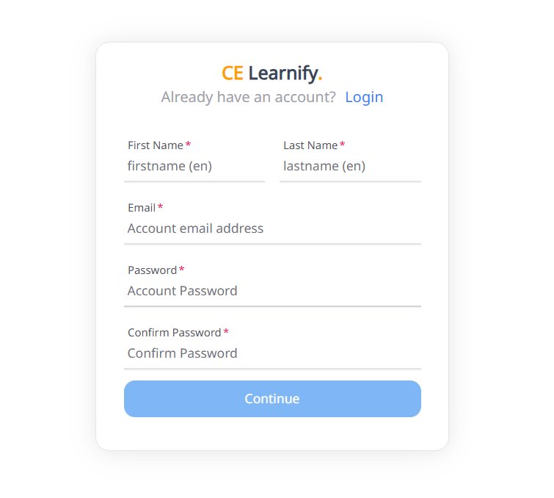
รูปที่ 4.1 เข้าสู่หน้าลงทะเบียน
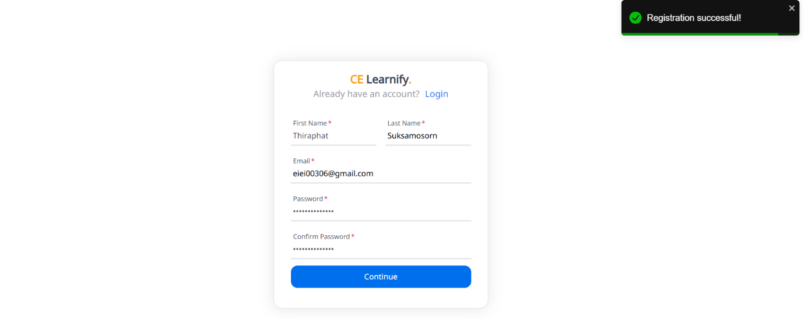
รูปที่ 4.2 ทดลองลงทะเบียน
ตารางที่ 4.2 ผลการทดสอบ Use Case ของระบบ จัดการผู้ใช้ในระบบ
Test Case ID: | TS-002
Use Case ID: | U-001
Use Case: | จัดการผู้ใช้ในระบบ
Actor | ผู้ดูแลระบบ
Main Flow | 1. ดับเบิลคลิกที่สิ่งที่จะเปลี่ยน  2. ช่องที่ดับเบิลคลิกจะเปลี่ยนเป็นช่องรับข้อมูล หรือดรอปดาวน์  3. แก้ไขข้อมูลได้สำเร็จ
ผลการทดสอบที่คาดหวัง | แก้ไขข้อมูลได้สำเร็จ
ผลการทดสอบจริง | แก้ไขข้อมูลได้สำเร็จ
สรุปผลการทดสอบ | ☑ ผ่าน ⬜ ไม่ผ่าน
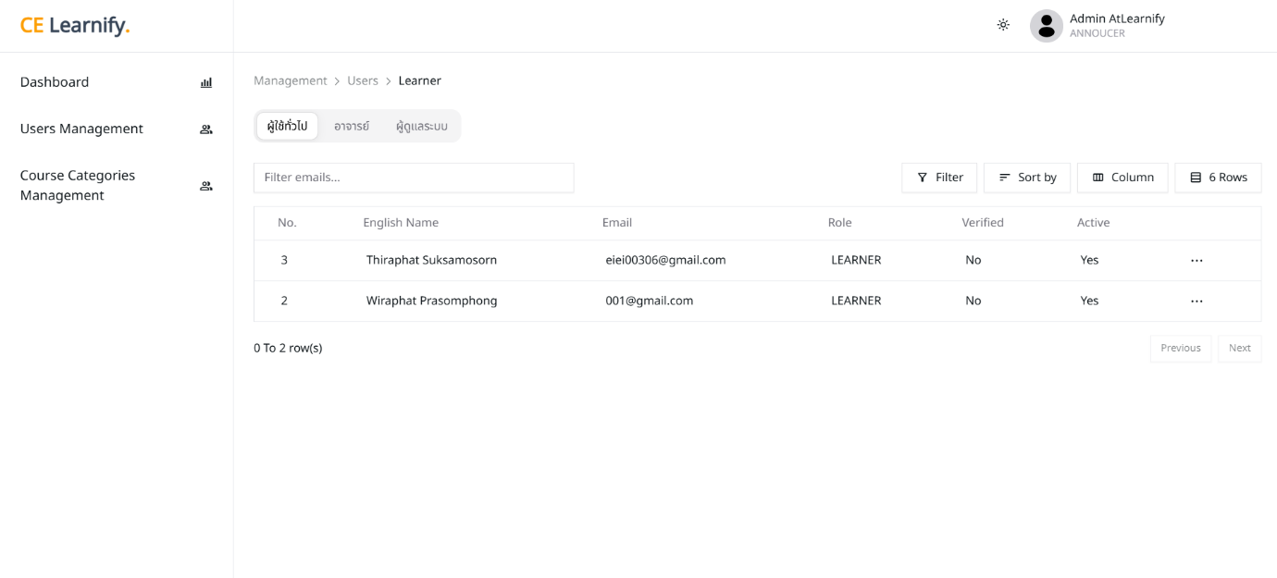รูปที่ 4.3 เข้าสู่หน้าจัดการผู้ใช้
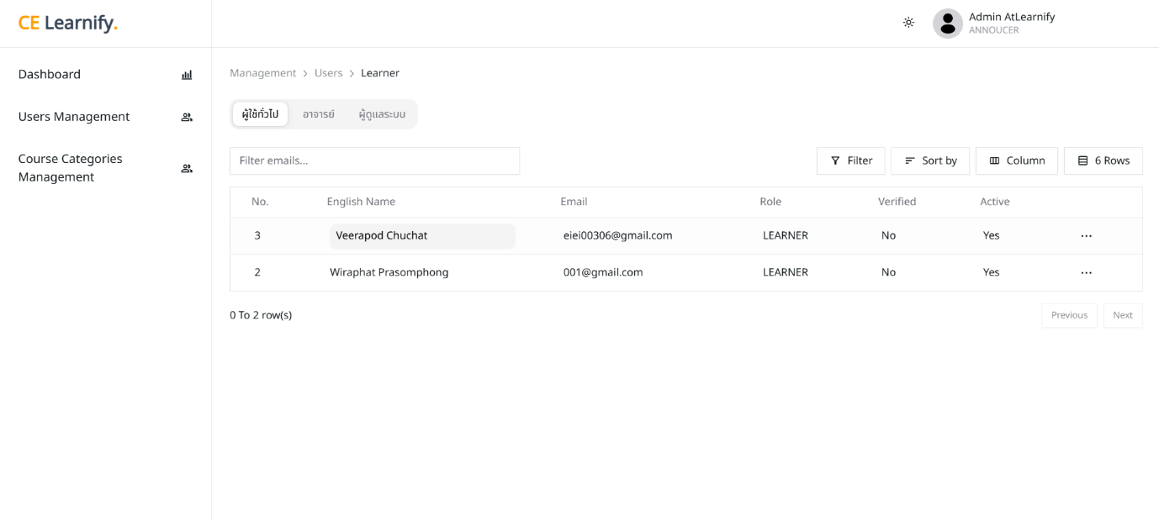
รูปที่ 4.4 เปลี่ยนข้อมูลที่คอลัมน์ English Name
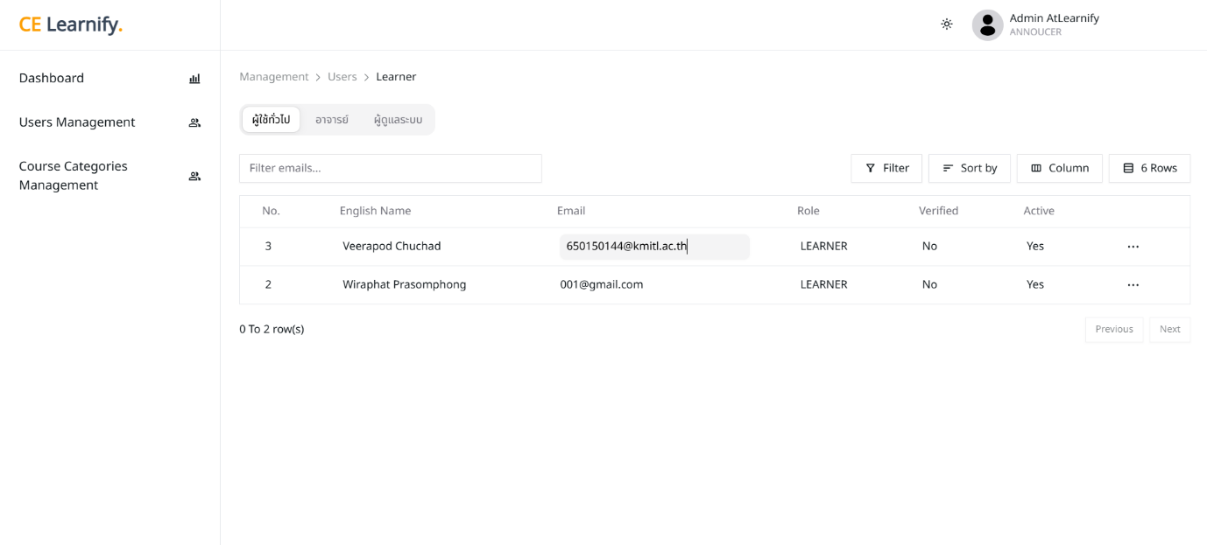
รูปที่ 4.5 เปลี่ยนข้อมูลที่คอลัมน์ Email

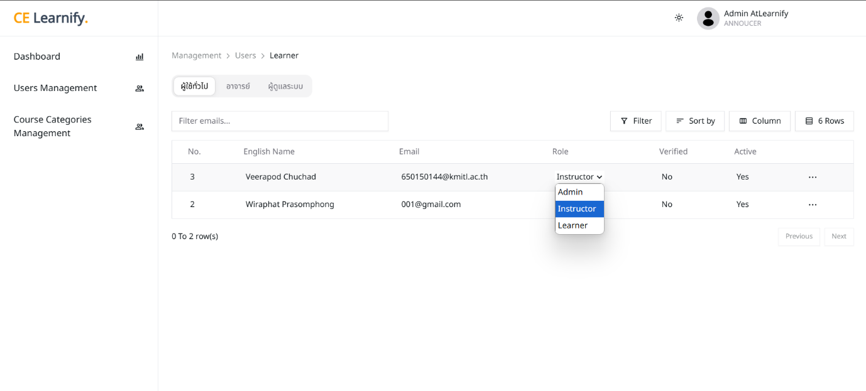รูปที่ 4.6 แก้ไขข้อมูลคอลัม Role
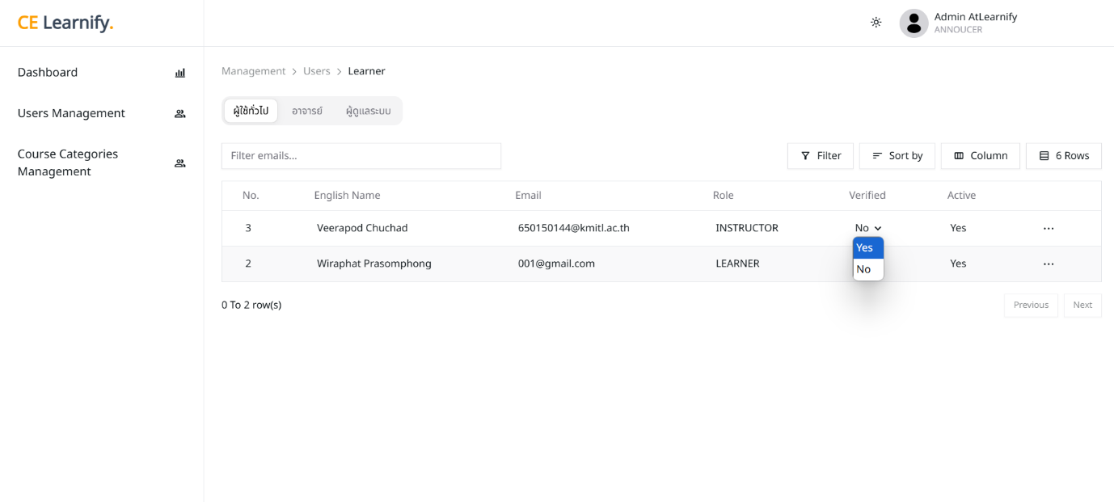
รูปที่ 4.7 แก้ไขข้อมูลคอลัม Verified
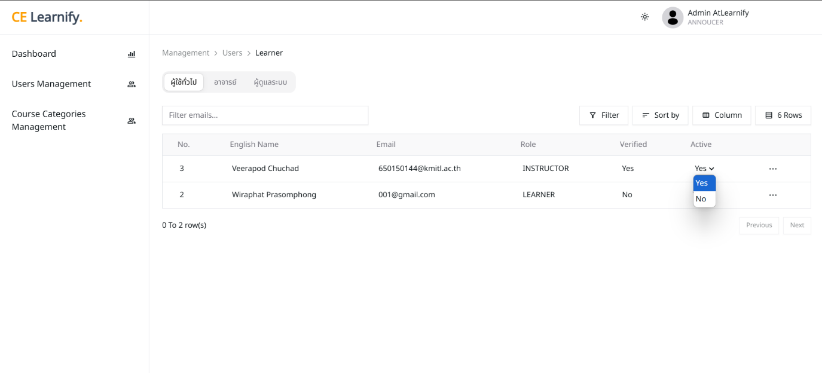
รูปที่ 4.8 แก้ไขข้อมูลคอลัม Active
ตารางที่ 4.3 ผลการทดสอบ Use Case ของระบบ สร้างคอร์สเรียน
Test Case ID: | TS-003
Use Case ID: | U-004
Use Case: | สร้างคอร์สเรียน
Actor | ผู้สอน
Main Flow | 1. กรอกข้อมูลให้ครบตามช่อง Input  2. กดปุ่ม Create Course
ผลการทดสอบที่คาดหวัง | สามารถแสดงหน้าเว็บไซต์ที่ผู้ใช้เลือกได้ถูกต้อง
ผลการทดสอบจริง | สามารถแสดงหน้าเว็บไซต์ที่ผู้ใช้เลือกได้ถูกต้อง
สรุปผลการทดสอบ | ☑ ผ่าน ⬜ ไม่ผ่าน

รูปที่ 4.9 กรอกข้อมูลสำหรับสร้างคอร์ส
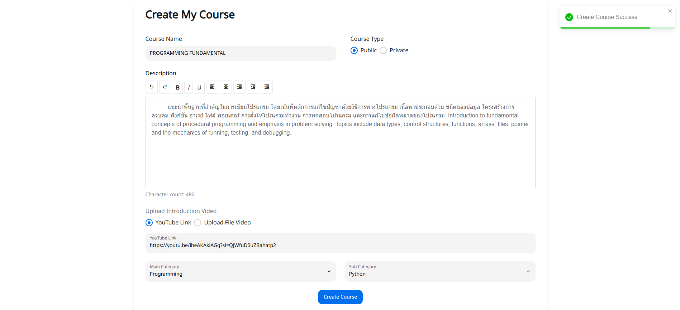
รูปที่ 4.10 สร้างคอร์สสำเร็จ

ตารางที่ 4.4 ผลการทดสอบ Use Case ของระบบ จัดการประกาศ
Test Case ID: | TS-004
Use Case ID: | U-006
Use Case: | จัดการประกาศ
Actor | ผู้สอน
Main Flow | 1. ผู้สอนกดปุ่ม New Announcement  2. กรอกชื่อและเนื้อหาของประกาศ  3. สร้างประกาศสำเร็จ
ผลการทดสอบที่คาดหวัง | สามารถสร้างประกาศได้
ผลการทดสอบจริง | สามารถสร้างประกาศได้
สรุปผลการทดสอบ | ☑ ผ่าน ⬜ ไม่ผ่าน
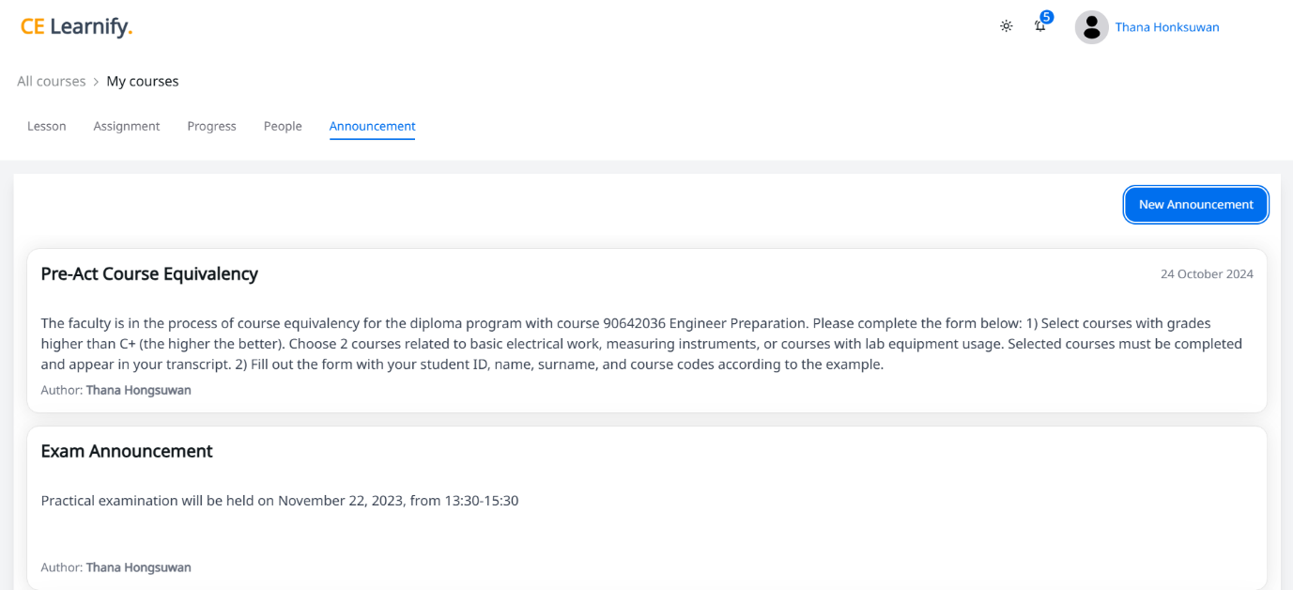
รูปที่ 4.11 เข้าสู่หน้า Announcement
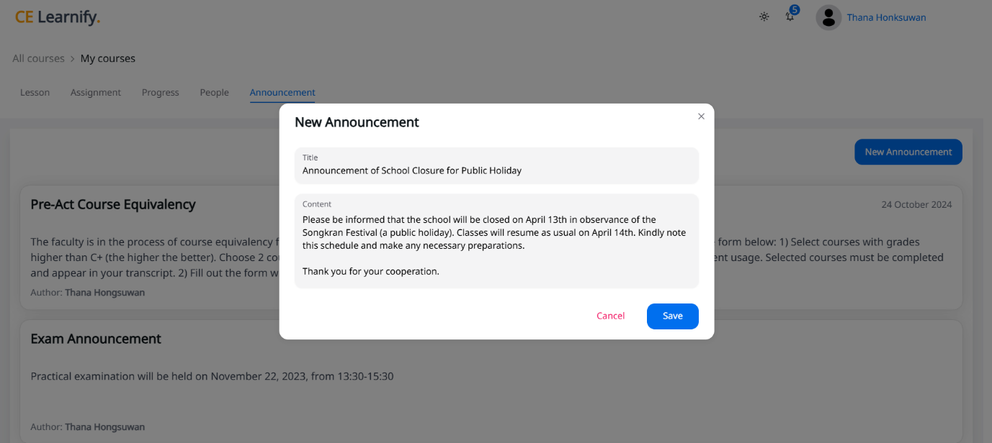
รูปที่ 4.12 กรอกรายละเอียดของประกาศ
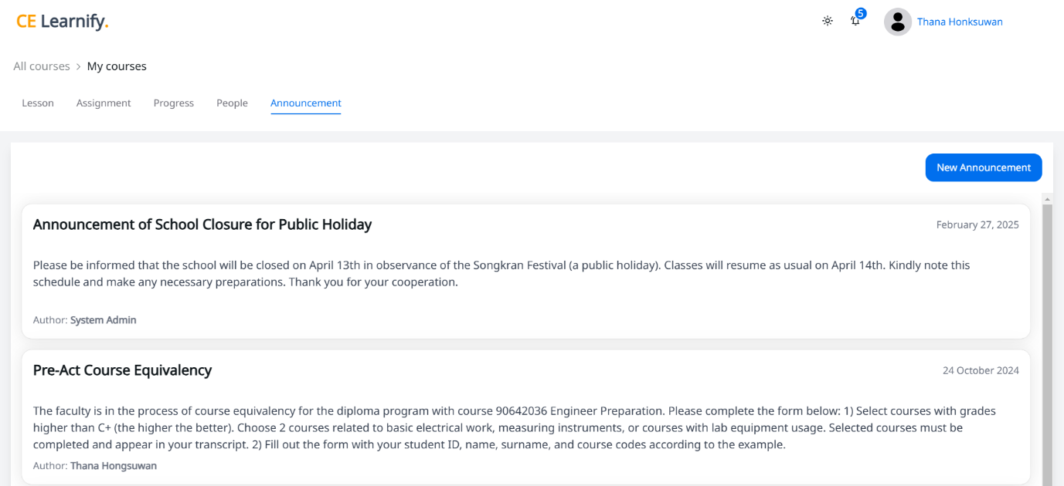
รูปที่ 4.13 สร้างประกาศสำเร็จ
ตารางที่ 4.5 ผลการทดสอบ Use Case ของระบบ เข้าดูเนื้อหาในคอร์สเรียน
Test Case ID: | TS-005
Use Case ID: | U-013
Use Case: | เข้าดูเนื้อหาในคอร์สเรียน
Actor | ผู้เรียน/ผู้สอน
ผลการทดสอบที่คาดหวัง | สามารถแสดงหน้าเว็บไซต์ที่ผู้ใช้เลือกได้ถูกต้อง
ผลการทดสอบจริง | สามารถแสดงหน้าเว็บไซต์ที่ผู้ใช้เลือกได้ถูกต้อง
สรุปผลการทดสอบ | ☑ ผ่าน ⬜ ไม่ผ่าน
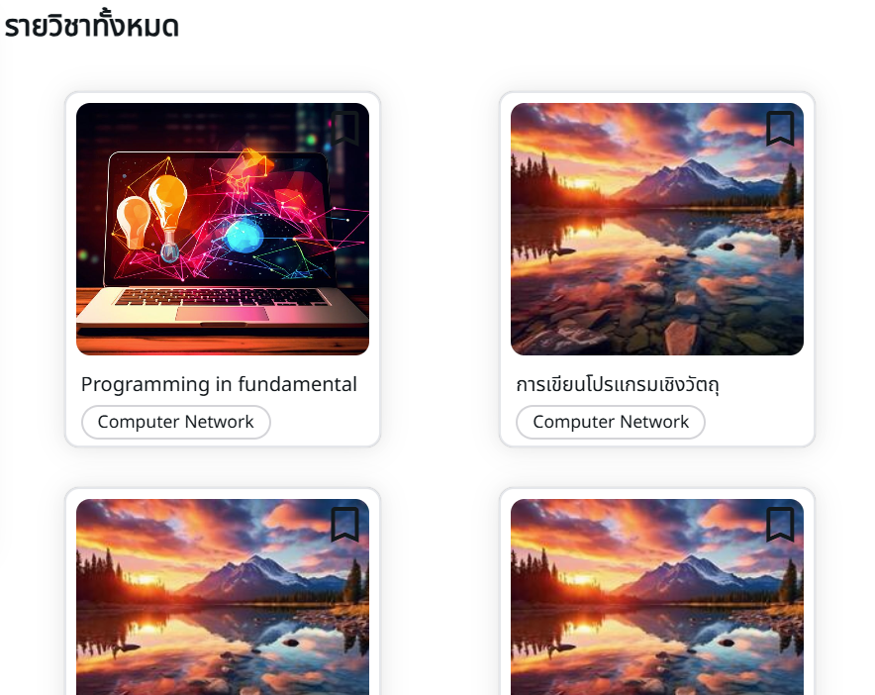
รูปที่ 4.14 เลือกรายวิชาที่ต้องการ

รูปที่ 4.15 แสดงผลหน้าของวิชาที่เลือก
ตารางที่ 4.6 ผลการทดสอบ Use Case ของระบบ อ่านประกาศ
Test Case ID: | TS-006
Use Case ID: | U-015
Use Case: | อ่านประกาศ
Actor | ผู้เรียน/ผู้สอน
Main Flow | 1. ผู้ใช้เลือกประกาศที่ต้องการ  2. ระบบจะมีหน้าต่างข้อความประกาศแสดง
ผลการทดสอบที่คาดหวัง | สามารถแสดงประกาศที่เลือกได้
Test Case ID: | TS-006
ผลการทดสอบจริง | สามารถแสดงประกาศที่เลือกได้
สรุปผลการทดสอบ | ☑ ผ่าน ⬜ ไม่ผ่าน
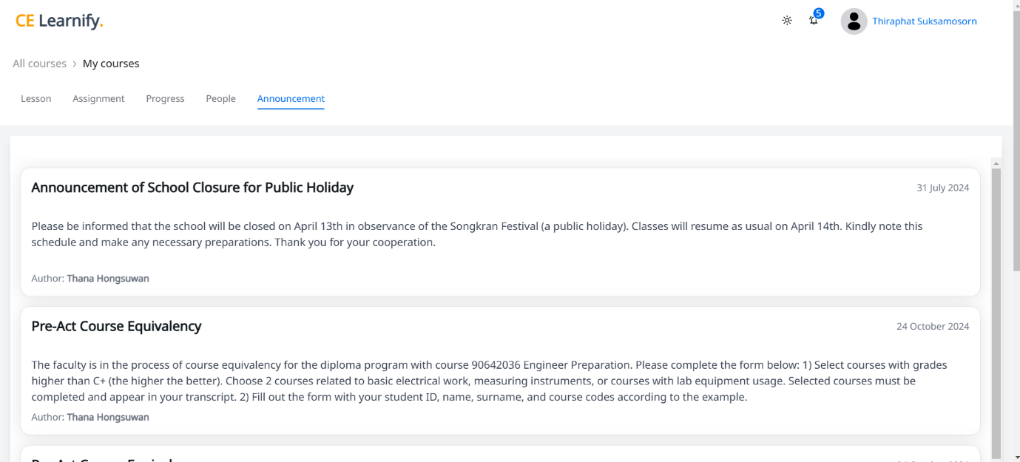
รูปที่ 4.16 เลือกประกาศที่ต้องการ
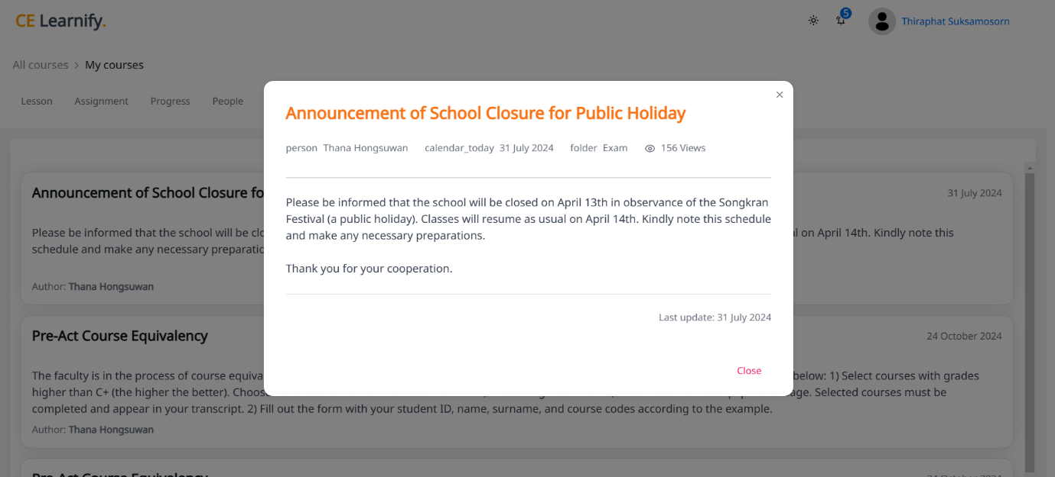
รูปที่ 4.17 แสดงหน้าต่างข้อความประกาศ
บทที่ 5
สรุปผลและข้อเสนอแนะ
5.1 สรุปผลที่ได้จากโครงการ
โครงการนี้เป็นการพัฒนาระบบบริหารจัดการเรียนรู้ด้านวิศวกรรมคอมพิวเตอร์ที่มีประสิทธิภาพ มีระบบการเรียนการสอนแบบคอร์สเรียนแบบออนไลน์ที่จะให้ผู้ใช้งานเข้าถึงการเรียนบนระบบได้ผ่านอินเตอร์เน็ต และผู้สอนสามารถจัดการเนื้อหาและติดตามความก้าวหน้าของผลการเรียนได้อย่างมีประสิทธิภาพ
5.2 ปัญหาและแนวทางการแก้ไข
1) การออกแบบหน้า UI ล่าช้า เนื่องจากต้องปรับหน้าตาของเว็บแอปพลิเคชันดูทันสมัยและใช้งานได้สะดวก
2) เนื่องจากบางส่วนของหน้าเว็บไซต์ไม่เหมาะกับการทำ Responsive ทำให้ไม่สามารถใช้งานได้กับบางอุปกรณ์ จึงแก้ให้ส่วนนั้นๆ ไม่แสดงออกมาให้เห็นในอุปกรณ์ขนาดเล็ก
3) เนื่องจาก Library บางตัวไม่เคยใช้งานมาก่อนจึงไม่สามารถใช้งานได้อย่างที่คาดหวังจึงทำให้เกิดข้อผิดพลาดและต้องแก้ไข จึงทำให้เกิดความล่าช้าในการพัฒนา
4) เนื่องจากในเว็บแอปพลิเคชันนั้นได้ใช้รูปเป็นจำนวนมากในบางหน้าทำให้ประสิทธิภาพของเว็บแอปพลิเคชันนั้นลดลงอย่างมาก จึงทำได้ทำการจำกัดขนาดของรูปที่ใช้ตั้งแต่อัปโหลดและได้แบ่งให้มีการแสดงภาพลดลง
5.3 แนวทางการพัฒนาต่อ
1) พัฒนาระบบงานกลุ่ม
2) พัฒนาระบบชุมชน
3) เพิ่มประสิทธิภาพในการทำงานของเว็บแอปพลิเคชัน
4) พัฒนาระบบแนะนำคอร์สเรียน

บรรณานุกรม
[1] Awodele Oludele, Onuiri E.Ernest, Agboola A. Ifetaya, Bot M. David และ Chukwuenmeka K.
Chinazom . 2014. The Design and Implementation of a Learning Management System
International Journal of Advance Research (IJOAR)
[2] Hadt D. 2012. RFC 6749: The OAuth 2.0 Authentication Framework.
Internet Engineering Task Force (IETF)
[3] A. Biryukov, D. Dinu, D. Khovratovich, S. Josefsson. 2021. RFC 9106: Argon2 Memory-Hard Function for Password Hashing and Proof-of-Work Applications. Internet Engineering Task Force (IETF)
[4] William R. Watson, Sunnie Lee Watson. 2007. An Argument for clarity: What are Learning
Management Systems, what are they not, and what should they become [online].
Available: https://www.researchgate.net/publication/261177582_An_Argument_for_clarity_What_are_Learning_Management_Systems_what_are_they_not_and_what_should_they_become
[5] Microsoft. 2020. TypeScript Documentation. [online].
Available: https://www.typescriptlang.org/docs/
[6] Summer J. 2022. Bun: A Fast All-in-One JavaScript Runtime. [online].
Available: https://www.bun.sh
[7] Holowaychuk T. 2010. Express.js: Fast, unopinionated, minimalist web framework for Node.js.
[online]. Available: https://www.expressjs.com/
[8] Summer J. 2022. Bun: Hashing. [online]. Available: https://www.bun.sh/docs/api/hashing
[9] Arutyunyan R. 2017. Streaming with nginx-rtmap-module. [online].
Available: https://www.nginx-rtmap.blogspot.com/
[10] MSD contributors. 2024. Livestreaming web audio and video. [online].
Available: https://www.developer.mozilla.org/en-US/docs/Web/Media/Audio_and_video_delivery/Live_streaming_web_audio_and_video
[11] Amazon Web Services. 2023. What is Video Transcoding? [online].
Available: https://www.aws.amazon.com/what-is/video-transcoding/
[12] FFmpeg Developers. 2024. FFmpeg. [online]. Available: https://www.ffmpeg.org/
[13] React Training, React Router: Declarative routing for React. [Online].
Available: https://reactrouter.com.

